,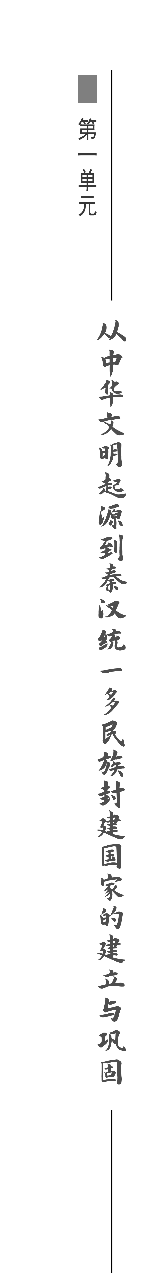
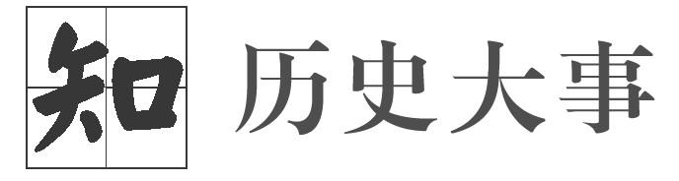

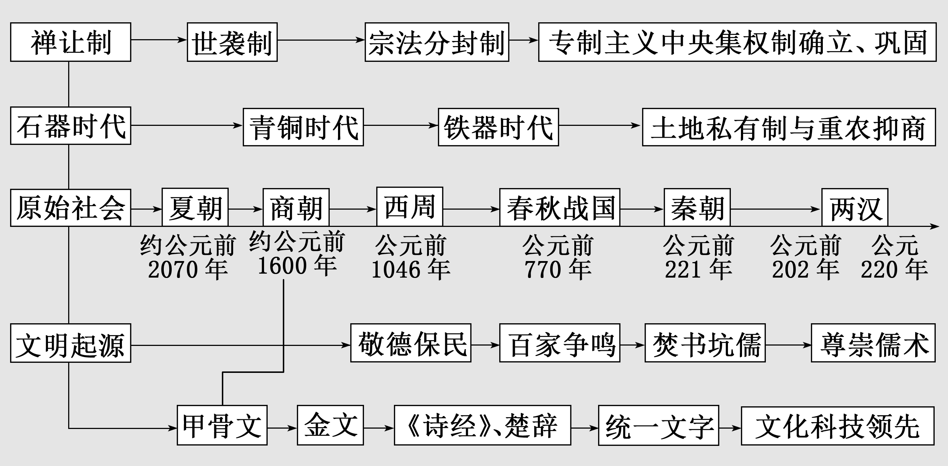

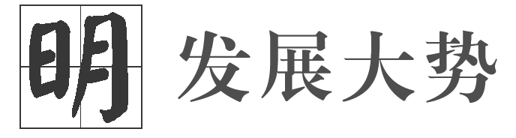
从原始社会到秦汉时期，是中华文明的起源、奠基与发展时期，也是统一多民族国家的形成时期。
从历史的纵向演进看，中国是远古人类的重要起源地之一，广泛分布的旧石器时代人类遗址和新石器时代文化遗存，体现了中华文明多元一体的发展格局。约公元前2070年，禹建立了夏朝；启继位，世袭制代替了禅让制。夏、商、西周是我国早期国家的重要发展阶段。周平王东迁后，中国历史进入春秋战国时期。由于社会生产力的发展、阶级关系的变化和激烈竞争的需要，各国纷纷开展变法运动，其中以商鞅变法最为彻底，为秦的统一奠定了雄厚的基础。秦的统一结束了列国纷争局面，中国历史进入秦汉多民族大一统时期。
从历史的横向演进看，社会形态与国家制度也在不断发展之中。中国原始社会组织经历了母系氏族社会和父系氏族社会两大阶段。新石器时代晚期的父系氏族社会，中国历史进入了“万邦”林立的邦国时代。夏、商、西周王朝国家制度初步建立，这一时期的国家体制以松散的内外服制和分封制为主体。春秋战国时期，周天子的统治秩序瓦解，社会经济发展与列国争霸需要引发的变法运动，直接导致了国家治理方式的转变。君主专制、郡县制、官僚制开始产生。百家争鸣是社会变革在思想上的反映，反过来又为社会变革提供了思想理论基础。秦的统一是战国历史发展的必然结果。两汉进一步调整和完善了秦的制度，确立了此后两千多年中央集权封建国家的基本政治制度。

第1课 中华文明的起源与早期国家

目标任务 |  | 知识结构
课标要求 | 1.通过了解石器时代中国境内有代表性的文化遗存，认识它们与中华文明起源以及私有制、阶级和国家产生的关系。  2.通过甲骨文、青铜铭文及其他文献记载，了解私有制、阶级和早期国家的特征。 | 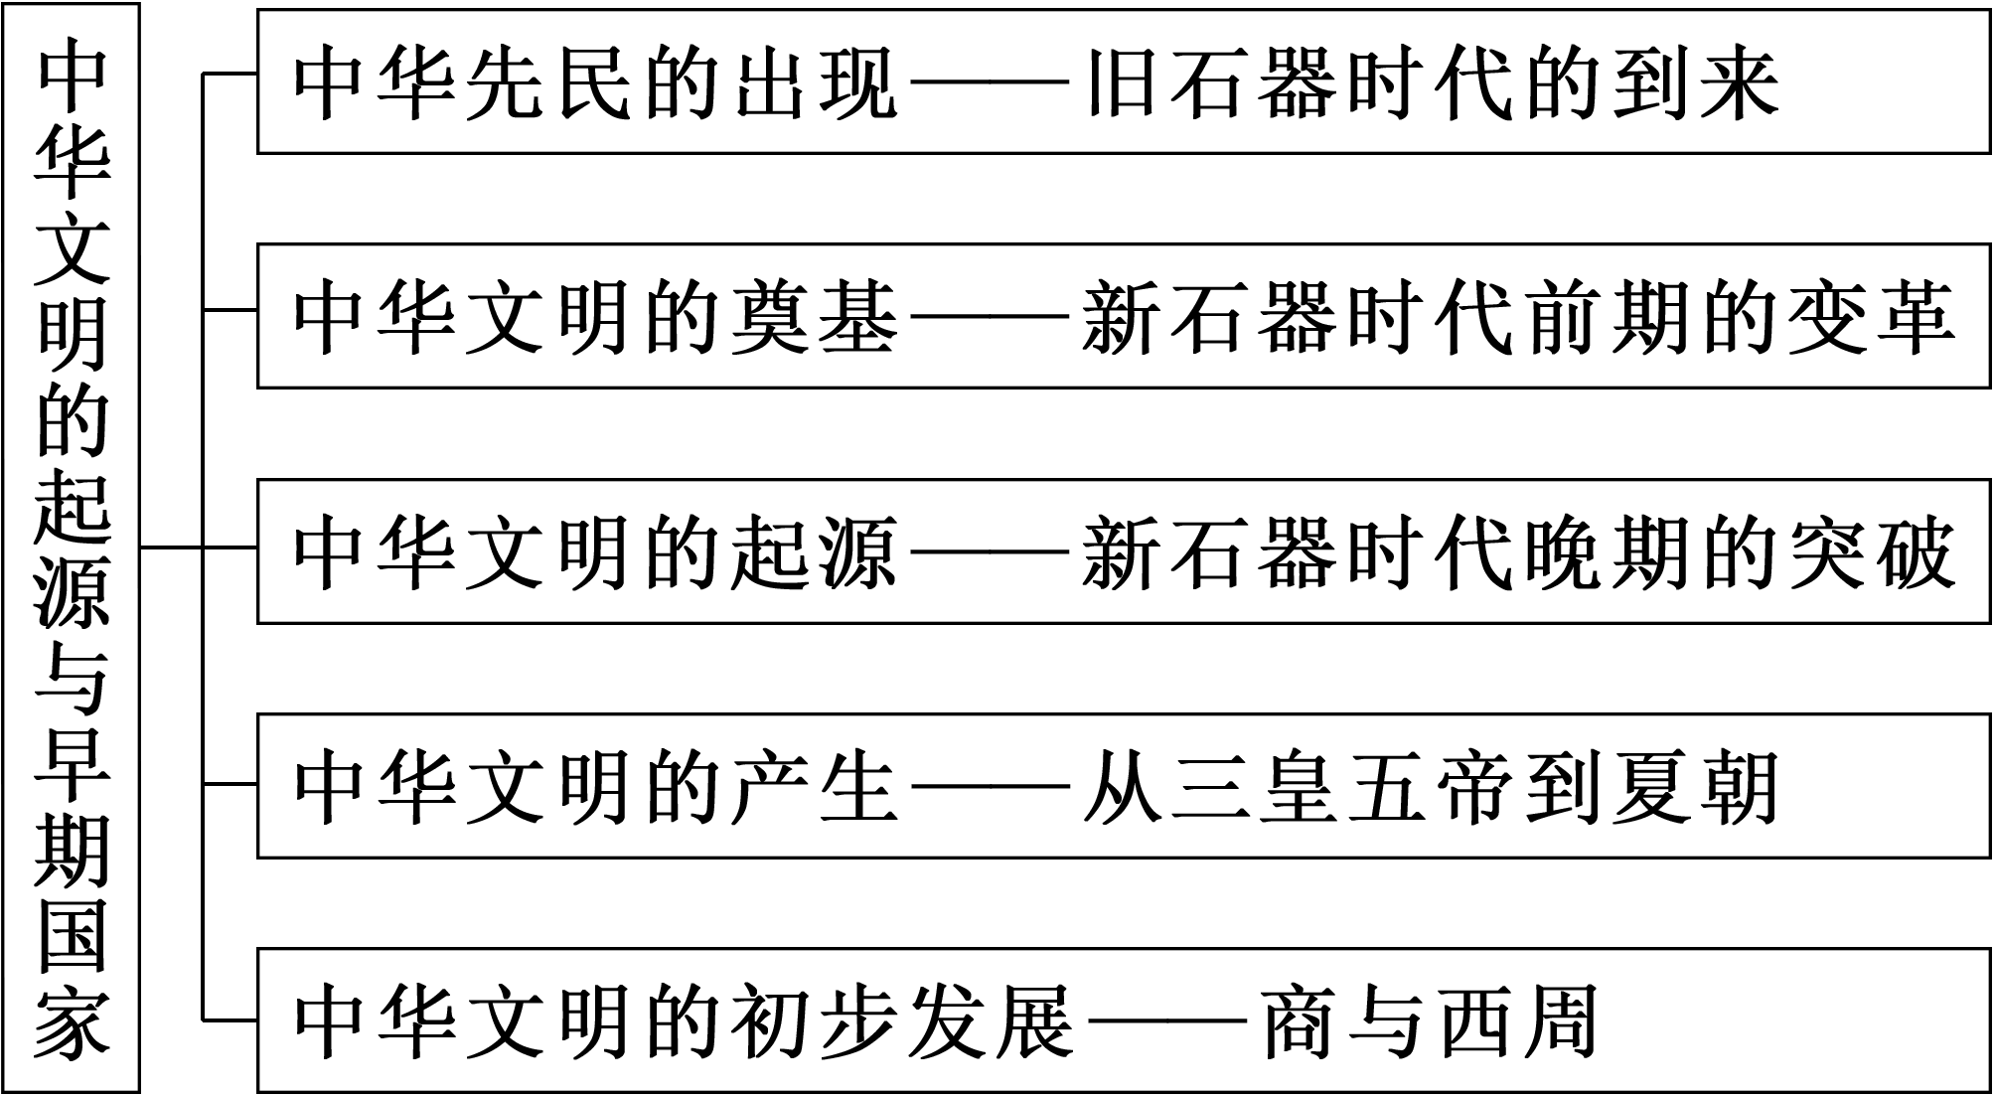
内容逻辑 | 本课的三个子目以历史发展的顺序展示了中华文明的起源与早期国家发展演变的过程，体现了历史发展的因果关系，即从原始社会组织逐步走向早期国家的过程，唯物史观贯穿始终。

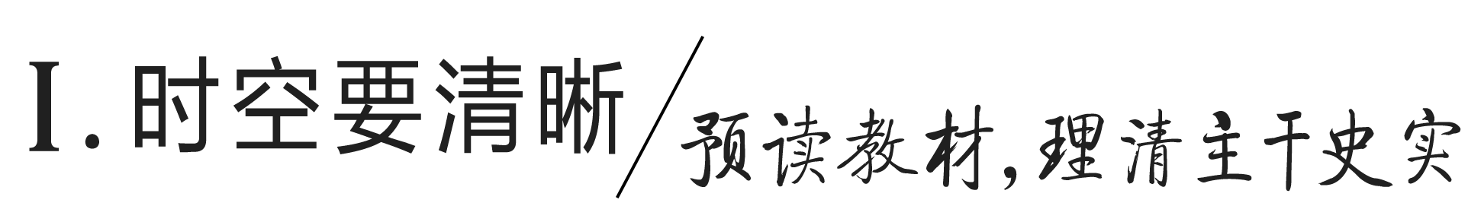
一、石器时代的古人类和文化遗存
1．石器时代的社会概况
所属领域 | 旧石器时代 | 新石器时代
时间阶段 | 约170万年—约1万年前 | 约1万年前—约公元前2100年
劳动工具 | 以打制方法制作石器 | 以磨制方法制作石器
社会生活 | 从事渔猎和采集，过着群居生活。元谋人、北京人已经学会用火 | 大量使用陶器(彩陶、黑陶)，开始从事原始农业(南方稻、北方粟)，饲养家畜，生活逐渐稳定
文化遗存 | 距今约170万年的元谋人和距今约70万至20万年的北京人 | 黄河中游地区的仰韶文化和下游地区的大汶口文化以及长江下游的河姆渡文化和良渚文化等
[历史认知] 中华早期人类分布具有多元化特征，但区域分布很不平衡，主要分布在黄河、长江等大河流域，这些地区往往土地肥沃、水源充足、气候适宜。新石器时代各地文明相互渗透，逐渐走向了以中原为中心的多元一体道路。

2．原始社会的三个阶段
所属时期 | 阶段特征
原始人群 | 旧石器时代出现，元谋人和北京人为代表，过着群居生活，已经会人工取火
母系氏族社会 | 旧石器时代晚期出现，生产力十分低下，共同劳动，成果共享
父系氏族社会 | 新石器时代晚期出现，社会贫富分化与不平等现象出现，私有制产生，阶级分化明显，部落出现权贵阶层，中国即将迈入阶级社会的门槛
[历史认知] 约1万年前，原始农业产生，农业革命拉开序幕，经济持续发展，社会生活的方方面面都逐渐发生变化。从原始人群到父系氏族社会的变化，就是生产力不断发展的产物，也是生产关系变化的表现。
二、从部落到国家
三皇 | 三皇时代较早，名称众说不一，神话色彩浓重
五帝 | 华夏始祖 | 黄帝联合另一部落首领炎帝，结成炎黄部落联盟
五帝 | “万邦”时代 | ①禅让制：尧年老时，根据推举和他对舜的考察，由舜继承其位，这种做法称为“禅让”。  ②国家初始：五帝后期，有些邦国都城规模较大，阶级阶层分化比较明显，有专家认为其具备了国家的初始形态
国家的产生 | 背景 | 禹治水有功，接受舜的禅让，成为联盟首领
国家的产生 | 产生 | 约公元前2070年，禹建立了我国最早的奴隶制国家夏朝。禹死后，其子启继位，世袭制代替了禅让制
国家的产生 | 夏朝的统治 | 夏王是最高统治者。中央设有主管行政、军事、司法和宗教的机构与职官。在地方，通过控制一些部族进行间接统治
[历史认知] 三皇五帝的传说反映了远古时期各氏族部落相互交融、相互认同，从分散走向整体的客观趋势，一定程度上反映了当时的历史事实。尧、舜、禹分属不同部族，有关他们之间权力转让的传说，反映了当时部族联盟的出现。夏代——二里头文化时期，“天下为家”“各亲其亲、各子其子”的私有观念深化，大型宫殿象征着权力与威严，各类墓葬体现着尊卑与贵贱，这无不说明国家已经出现，社会进入文明时代。
三、商和西周
1．商朝(约公元前1600—公元前1046年)
政治 | 商朝前期多次迁都，后来定都殷；国家机构更加完善；实行内外服制度
文化 | 甲骨文是一种成熟文字；青铜文明发达，造型雄奇，纹饰华丽
疆域 | 东到大海，西及陇山，南跨江汉，北至燕山
灭亡 | 公元前1046年，牧野之战，周灭商
2.西周(公元前1046—公元前771年)
政治体制 | 制度 | 分封制与宗法制
政治体制 | 目的 | “封建亲戚，以蕃屏周”
政治体制 | 体系 | “天子—诸侯—卿大夫—士”
政治体制 | 作用 | 加强了周天子对地方的政治统治，解决了统治阶级内部在权力和财产分配方面的冲突与矛盾
共和行政 | 公元前841年，周厉王暴政引发“国人暴动”。周厉王出逃，大臣召公、周公共同执政，史称“共和行政”
商周经济 | 农业 | 土地制度 | 井田制，实质是奴隶主土地国有制
商周经济 | 农业 | 生产工具 | 主要使用木、石、骨、蚌，青铜农具极少
商周经济 | 手工业 | 主要部门 | 青铜铸造业
[历史认知] 商朝时期，生产力水平不高，统治者采取内外服制度对地方实行直接和间接的控制是较为适宜的治理方式。西周分封制的实施，扩大了西周的统治区域，推动了文化交流与传播。分封制与宗法制相辅相成，形成家国同构的独特形态。商周时期的农业和手工业是宗法分封制的经济基础。井田制是根本的经济制度，井田制的兴衰决定着宗法分封制的发展趋势。

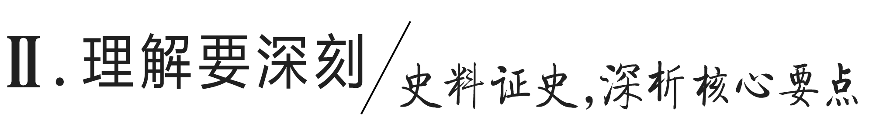

主题(一) 源远流长，多元一体——中国历史文化遗存与中华文明起源
[系统历史解释]
中华文明的特点
(1)中华文明历史悠久，源远流长，具有鲜明的本土特色，是世界上最古老的文明之一。
(2)中华文明的起源如同满天星斗，八方雄起，百花齐放，多元并进，而后又汇聚于中原黄河流域，形成以中原地区为中心的多元一体格局。
(3)中华文明的发展在不同区域是不平衡的，这种不平衡性导致了不同区域间的互补关系，是中华文明产生汇聚和向一体发展的动力因素。
(4)中华文明是兼容并蓄的，不仅各主要史前文化区之间彼此吸收各自长处，交流日益深入，而且中华文明在形成过程中还吸收周边地区先进文化因素，造就了中华文明的丰富与长久生命力，使中华文明成为世界古代文明中唯一没有中断而发展至今的伟大文明。

[史料佐证认知]
1．|史|家|说|史|——何以中国，文明探源
(“满天星斗说”)在距今6 000年左右，从辽西到良渚，中华大地的文明火花如满天星斗一样璀璨，这些文化系统各有其根源，分别创造出灿烂的文化。……诸文化之间的互动和交流也越来越频繁，越来越密切，逐渐形成了一个“相互作用圈”或称多元一体的中华文明，又叫作“最初的中国”。
——苏秉琦
2．|以|图|明|史|——中国早期文明的时空分布特点
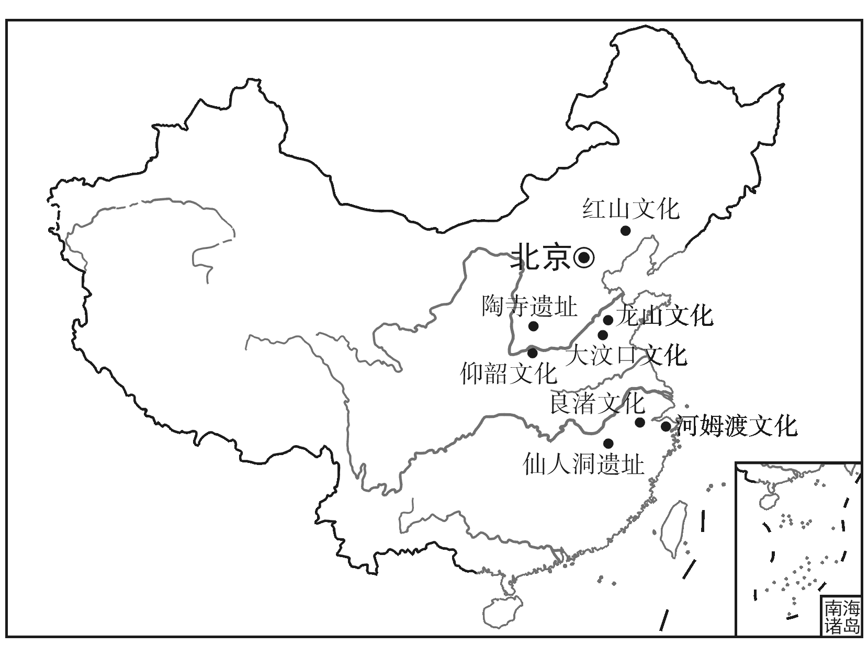
[解读] 从时间上说，中国早期文明具有本土化特征：我国是人类文明发祥地之一，古代文明源远流长。从空间上说，具有多元化特点：不仅黄河、长江流域，而且海河、珠江、辽河等流域也是中华文明的重要发源地。中国境内发现的新石器时代文化遗存星罗棋布，各地均可建立起时空比较完整的考古学文化体系，充分说明中华文明起源的多元性、多样性、本土性，也奠定了中华文明多元一体发展格局的基础。
3．|史|料|研|史|——中华文明多元一体的见证
[材料] 在三星堆的出土文物中，青铜尊、罍及玉璋、玉琮、玉璧、玉戈等与黄河流域一致；金杖、金面具、青铜人像等在黄河流域鲜见，也与埃及、西亚、中亚等地区的出土文物判然有别。青铜器显现出以尊为首，与罍、瓿、盘形成组合的礼器系列。其器形虽然明显仿效中原商文化风格，其组合却有别于鼎、爵、觚、斝的商文化系列而凸显民族和地域文化特征。青铜神像、神树等带有神异色彩的器物，表明这个古蜀王国独特的宗教信仰体系和神权、政权一体化的系统。
[解读] 三星堆出土的青铜器、金面具、金杖等文物与黄河流域和中亚、西亚等地区的出土文物不同，其宗教信仰和神权、政权等都具有民族和地域文化特征，体现了中华文明的多样性和丰富性；但是三星堆文化中又蕴含着青铜文明和礼制文明等华夏文明的因素，它和成都平原的其他文化一起，共同构成华夏文明的文化基因，是中华文明多元一体的见证。

[迁移强化训练]
1．中国已经发现的新石器时代文化遗存有一万多处，且分布广泛。如东北的红山文化、山东的龙山文化、浙江的良渚文化、甘肃的马家窑文化、新疆哈密的七角井文化、海南的桥山文化等。这些文化遗存( )
A．反映古代中国早期国家已经出现
B．说明中国古代疆域辽阔
C．奠定中华文明多元一体发展基础
D．体现中华文明博大精深
解析：选C 文化遗存多而且分布广可以得出早期的中华文明多元，且根据所学新石器时代相关知识可知，各个文化之间有一定的联系，因此奠定了中华文明多元一体的发展基础，故选C项。
2．距今约5 000年的良渚古城遗址是人类早期城市文明的范例。经考古发现，遗址中存在王陵、大规模墓葬、祭坛、大型宫殿基址以及大批玉制礼器等。良渚古城遗址的考古发现( )
A．表明中国古代文明始终领先世界
B．实证了中华五千多年的文明史
C．说明历史记载必须经过考古证实
D．标志着最早的奴隶制国家诞生
解析：选B 根据材料可知，良渚遗址中存在王陵、大规模墓葬、祭坛、大型宫殿基址以及大批玉制礼器等，这都是早期国家形态出现的表现，而良渚遗址距今约5 000年，由此可以实证中华五千多年的文明史，B项正确。
3．从新石器时代早期开始出现简单质朴的“龙”形象至今，对每一个华夏子孙来说，龙的形象一直是一种符号、一种意绪、一种血肉相连的情感。观察图1、图2，可以看出( )
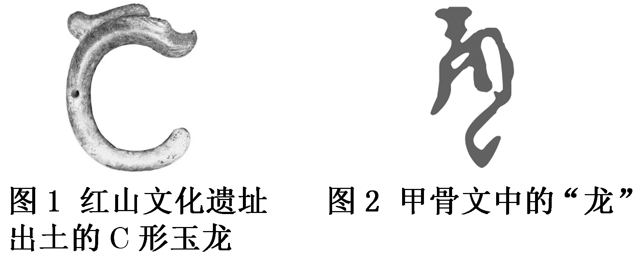
A．玉器崇拜的统一性 B．民族文化的多源性
C．文字书写的传承性 D．中华文明的延续性
解析：选D 根据材料可知，从新石器时代早期开始出现简单质朴的“龙”形象，后来甲骨文中也出现“龙”字，逐渐演化直至现在，成为中华文化的象征，体现了中华文明的延续性，故选D项。

主题(二) 经济发展，文明曙光——私有制、阶级和国家的产生
[史料探究学习]
1．|史|家|说|史|——私有制、阶级和国家产生的标志
[观点一] 恩格斯认为，国家具有以下两个鲜明特征：不是按血缘关系，而是按地区划分和组织它的国民；设立公共权力，并由于阶级对立尖锐化等因素而日益加强。
[观点二] 某学者认为，文明产生的三个条件具备两个就可以说国家产生了：在一定区域的聚落中已经有好几个互相联系的、人口至少在5 000以上的城镇、集镇或城市；已有独立创造的文字体系或借用部分外族文字而形成自己的文字；已有纪念性的建筑遗迹和进行典礼活动的中心场所。
2．|史|料|研|史|——良渚文化与文明曙光
[材料一] 良渚文化遗址与出土玉器
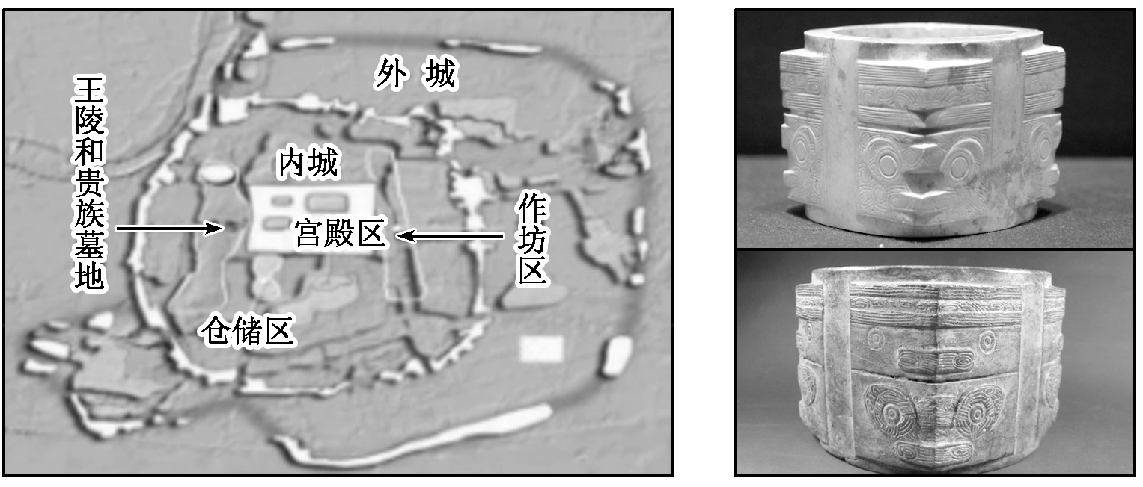
[材料二] 第一等级以大量玉礼器随葬的墓为代表；第二等级既随葬少量玉礼器，又有生产工具随葬的；第三等级仅以少量陶器和石器随葬为代表；第四等级以无随葬品的殉葬墓为代表。
——摘编自姜军《神巫的世界·良渚文化综述》
[解读] 良渚文化遗址与出土文物表明，当时生产力获得了相当大的发展，“统治者”具有强大的组织能力，已经出现了明显的财富分配不均，阶级产生了，中华文明已经迈入早期国家的门槛。良渚文化基本上满足了史学家们认定的私有制、阶级和早期国家产生的标准，这给中华五千年文明提供了实证。

[形成历史解释]
私有制、阶级和国家的产生
原始社会后期，生产力水平进一步提高，剩余产品开始出现，为私有制的产生打开了大门。为了减轻自己的劳动强度，并且生产出更多的剩余产品，人们不再杀死战俘，而是把他们变成奴隶，从而出现了奴隶主和奴隶两大阶级，阶级产生了。私有制和奴隶制的不断发展，使人类社会中出现了贫富分化，阶级差别不断扩大，出现一系列机构和设施，国家产生了。国家是阶级矛盾不可调和的产物。
私有制、阶级和国家的产生，实质上都是生产力发展导致生产关系和上层建筑变革的结果。国家出现后虽然出现了阶级压迫和对抗，但相对于原始社会而言，仍然是文明进步的标志。我们必须从唯物史观的角度评价历史现象，而非留恋原始社会建立在“贫穷饥饿”基础上的“大同社会”。

[迁移强化训练]
1．考古发现在龙山文化时期存在由陶器、漆木器和玉石器不同组合的礼器，这反映出享有特权并占有大量财富的氏族首领、贵族之间的级别序列、阶级阶层分化较为明显。这说明龙山文化时期( )
A．开始进入新石器时代
B．具备了国家的初始状态
C．世袭制已经替代禅让制
D．最早建立了奴隶制国家
解析：选B 根据材料“这反映出享有特权并占有大量财富的氏族首领、贵族之间的级别序列、阶级阶层分化较为明显”可知，龙山文化时期具备了阶级阶层分化等国家的初始形态，故选B项；距今约1万年前，我国就已进入新石器时代，龙山文化时期属于新石器时代的晚期，排除A项；夏朝建立后世袭制才替代了禅让制，排除C项；夏朝是我国最早的奴隶制国家，排除D项。
2．陶寺遗址发掘的大型墓长3米左右、宽2米多，使用木棺，随葬品可达一二百件，有彩绘陶器、彩绘木器、玉或石制的礼器和装饰品以及整猪骨架等。这种规格的墓葬已发现9座，不及墓葬总数的1%。这说明当时( )
A．黄河中游成为文化中心
B．手工技术已经非常发达
C．社会结构发生重大变化
D．生产分工日趋精密细致
解析：选C 材料中随葬品的多寡反映了贫富分化已经出现，礼器体现等级分化，表明社会结构发生重大变化，故选C项；该遗址反映了进入文明的早期阶段，不能反映是“文化中心”，排除A项；随葬品体现了手工业的发展，但不能体现“发达”，也不能体现分工的“精密细致”，排除B、D两项。

主题(三) 青铜文明，家国天下——早期国家的特征与社会治理
[系统历史解释]
中国早期国家的基本特征
政治 | 政治、法律和选官制度，都带有浓厚的部族色彩；以血缘关系为纽带形成国家的政治结构，以宗法制为核心纽带，以分封制为治理国家的基本治理形式，以世卿世禄制为选拔官吏的基本形式。最高执政集团尚未实现权力的高度集中
经济 | 进入青铜时代，但生产力水平尚属低下，生产工具仍是以木石工具为主；集体劳动；已经出现了奴隶制；贵族和平民是社会两大基本对立的阶级
思想 | 神权与王权相结合，呈现出较浓厚的鬼神迷信与原始宗教色彩；统治阶级中占主导地位的是民本思想

[史料佐证认知]
1．|以|图|明|史|——西周分封制的特点
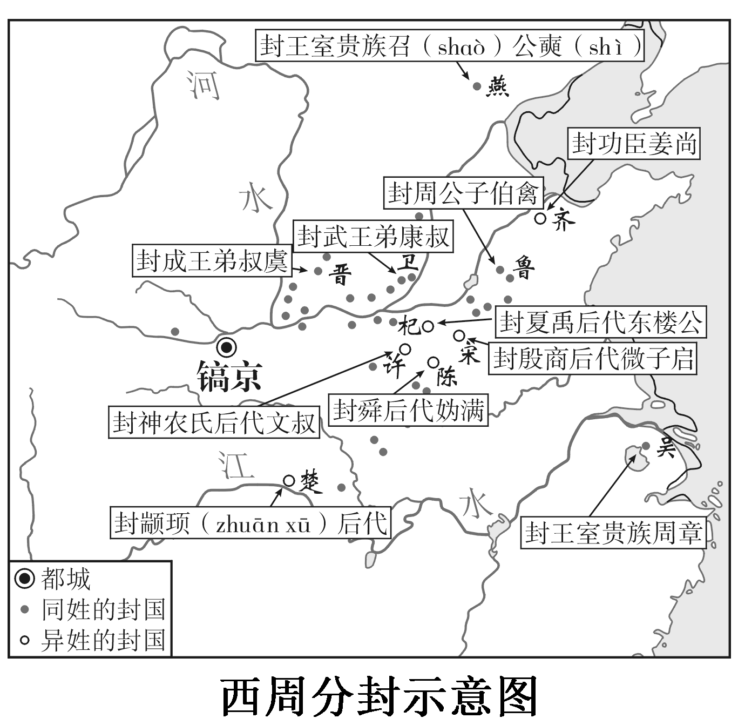
[解读] 分封对象：分封对象多元化，但以同姓亲族为主体。
分布地区：主要集中在黄河中下游地区，同姓亲族的封地居于富庶之地或战略要地。
纵向联系：明确了周王权利和诸侯义务，形成了严格的等级序列，加强了中央与地方的纵向联系。
横向联系：以血缘关系为纽带分配国家政治权力，加强了诸侯国之间的横向联系。

2．|问|题|探|史|——商朝的政治制度特点
[材料] 国之大事，在祀与戎。——摘自《左传》
天命玄鸟，降而生商。——摘自《诗经·商颂·玄鸟》
殷道衰，诸侯或不至。……殷复兴，诸侯归之。——摘自《史记·殷本纪》
[探究] 根据上述材料，概括商朝的政治制度特点。
[提示] 神权色彩浓厚，神权与王权相结合；商王对外服控制力有限，尚未实现权力的高度集中。

[迁移强化训练]
1．据表中的记载，可以认定的是( )
记载 | 出处
禹传益……启与支党攻益，而夺之天下，是禹名传天下于益，其实令启自取之 | 《战国策》
益让帝禹之子启 | 《史记》
启贤，能敬承继禹之道 | 《孟子》

A．禅让制得以完善 B．嫡长子继承制确立
C．家天下局面开启 D．中央集权制度建立
解析：选C 从表格的内容可得出，家天下的局面是从启开始的，标志着世袭制代替了禅让制，标志着“公天下”变成了“家天下”，C项正确。
2．商朝人崇信各种鬼神，把占卜、祭祀作为与神灵沟通的手段，负责通神事务的是商王和巫师(往往出身贵族)。在商代，王是人，也是神，既是王朝的元首，又是群巫之长。上述材料最能说明( )
A．神灵主导着商朝的一切事务
B．商王垄断神权来强化王权
C．祭神是生产力落后的结果
D．商朝阶级矛盾比较尖锐
解析：选B 根据材料可知，商代王权与神权相结合，王权充满神秘色彩，商王通过垄断神权来强化王权统治，故选B项；A项表述绝对化，且不符合史实，事实上主导商朝事务的是统治者，排除；C项表述不符合材料主旨，排除；D项材料未体现，排除。
3．钱穆在《中国社会演变》一文中指出：“不论西周氏族，乃至夏氏族、商氏族及其他氏族，全在此制度(中国周代封建)下，逐渐酝酿出一种同一文化、同一政府、同一制度的大同观念来。”这说明分封制( )
A．确立了君主专制中央集权意识
B．加强了中央对地方的统治
C．强化了王室对土地人口的控制
D．有利于后世统一国家的建立
解析：选D 根据材料“同一文化、同一政府、同一制度的大同观念”可知，分封制有利于后世统一国家的建立，D项正确；专制主义中央集权制度确立于秦朝，与材料不符，A项错误；B、C两项材料均未涉及，排除。
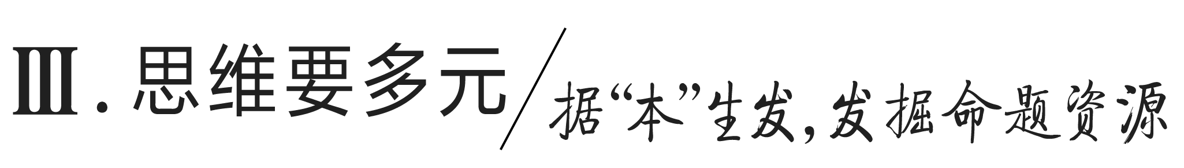

教材“学习聚焦”内容的深度发掘

(高度凝炼的语句蕴含着多视角的命题点)

P2“学习聚焦”
石器时代人类先后以打制和磨制的石器作为工具。
发掘命题
1．大汶口文化晚期遗址出现了男女合葬墓。其中1号墓，男性遗体放于墓穴正中，女性则在正穴扩出的一个小长方坑中。1、13、35号三座墓，随葬品的放置多数偏于男性一侧。由此反映了大汶口文化晚期处于( )
A．母系氏族社会 B．父系氏族社会
C．奴隶制社会 D．早期国家形成时期
解析：选B 材料“男性遗体放于墓穴正中，女性则在正穴扩出的一个小长方坑中”“随葬品的放置多数偏于男性一侧”说明男性在社会中占有主导地位，而大汶口文化晚期属于原始社会，由此判断属于父系氏族社会，故选B项。
2．如图是出土于广西隆安县大龙潭遗址的楔形双肩大石铲，它棱角分明、体型对称规整、打磨光洁。由此可知，该文物所属
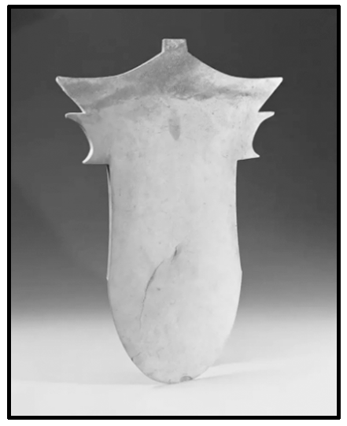
的时代是( )
A．旧石器时代
B．新石器时代
C．青铜时代
D．铁器时代
解析：选B 根据材料“大石铲”“它棱角分明、体型对称规整、打磨光洁”可知，打磨、对称规整，属于新石器时代的特点，故B项正确。

P4、5“学习聚焦”
禹建立了中国最早的奴隶制国家。启继位，世袭制代替了禅让制。甲骨文证实了文献中关于商朝的部分历史记载。大量的西周青铜器铭文，反映了西周贵族的各种活动。
发掘命题
3．关于夏朝，先秦文献多次言及“夏”“有夏”；20世纪50年代以来，学者们开展了一系列考古实践，以探索“夏墟”的存在。这反映了( )
A．先秦文献的可靠性
B．出土古文字材料的关键性
C．考古发掘的重要性
D．文献与实物互补的必要性
解析：选D 根据材料“先秦文献多次言及‘夏’‘有夏’”“开展了一系列考古实践，以探索‘夏墟’的存在”可知，通过文献与实物互补形成证据链，这能够更好地证明夏朝——第一个奴隶制国家的存在，故选D项。
4．在商代甲骨文中，出现了大量为告麦、告秋、祈年、求雨、多雨诸事而占卜的现象。这主要反映了当时社会( )
A．生产工具改进 B．重视引水灌溉
C．农业地位上升 D．出现个体劳作
解析：选C 甲骨文本身是用来占卜和祭祀的文字，甲骨文中出现的“告麦、告秋、祈年、求雨、多雨”都与农业发展相关，说明农业地位上升，当时比较重视农业，故选C项；材料中未涉及生产工具，排除A项；引水灌溉属于农业生产技术，材料内容和生产技术没有联系，排除B项；个体劳作即小农经济，出现在春秋战国时期，商代仍然是集体农业，排除D项。
5．商代至西周中期，有铭青铜器在祖先祭祀活动中的重要性不断增强，其铭文主要是记载与祭祀相关的内容。西周晚期，介绍工匠信息的铭文及媵器(联姻)铭文数量逐渐增多，战国时期铭文主体献词结构逐渐简化甚至消失。这种变化反映出当时( )
A．青铜宗教礼仪功能突出
B．周朝礼仪制度逐渐衰落
C．青铜器祭祀功能已丧失
D．血缘亲疏关系逐渐加强
解析：选B 商代到战国时期礼乐制度经历了由确立到衰落的历程，与材料中有铭青铜器的铭文内容主要由“与祭祀相关”到“介绍工匠信息”“联姻”再到“主体献词结构逐渐简化甚至消失”相吻合，故选B项。

教材“史学史材”信息的延展发掘
(经典主流的课本素材是高考命题的参照)

教材P2、3中国旧、新石器时代遗址分布图
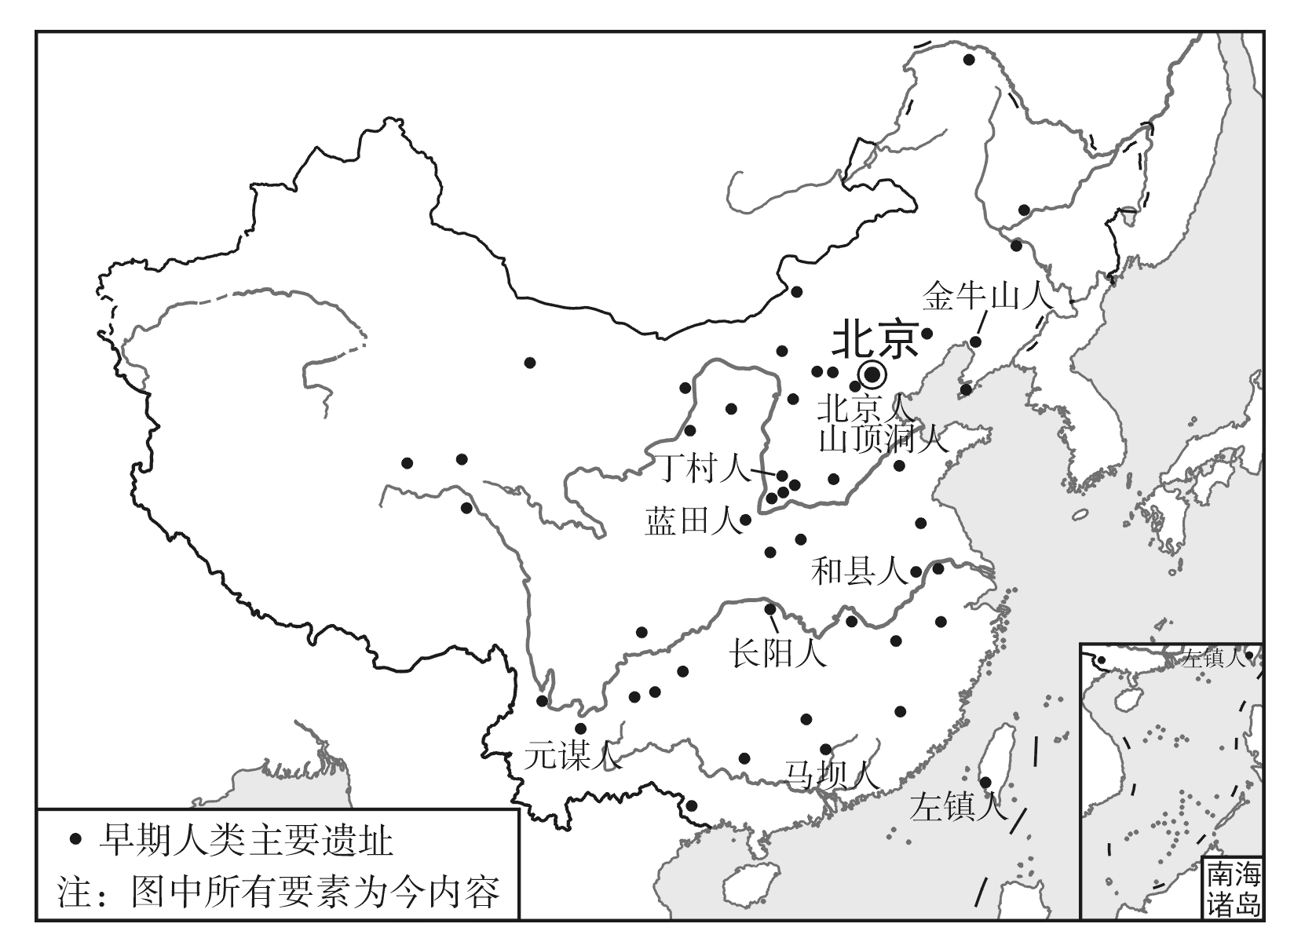
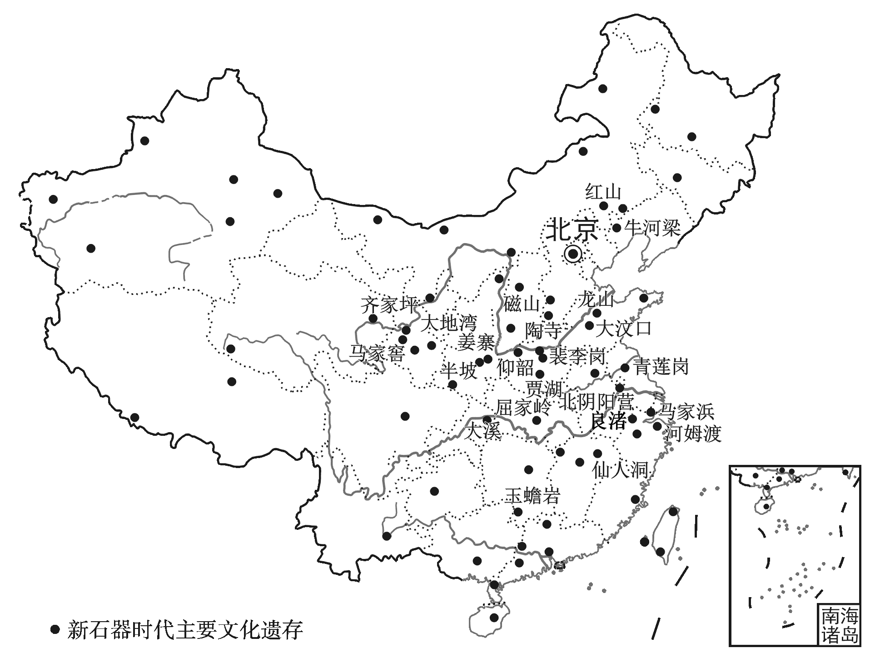

一、据材多维思考
1．与旧石器时代重要人类遗址分布相比，我国新石器时代文化遗址在分布上的变化是什么？
[提示] 地域范围更加广阔；文化遗存数量更加丰富；黄河流域和长江中下游地区分布更为集中。
2．根据我国新、旧石器时代遗址分布图，分析长江、黄河被称为“母亲河”的原因。
[提示] 黄河、长江流域水源充足、土地肥沃、气候适宜，更适合人类生产生活，尤其是有利于从事农业生产，因而中华文明最初的起源地大多集中在黄河、长江流域，它们孕育了中华民族的先祖，被后人赞誉为“母亲河”。
3．根据材料从“多元一体”的视角说明我国早期文明的特点。
[提示] 多元一体是中华文明起源的核心特点。中华文明起源不限于中原一个中心，而是有若干个中心区域，形成“满天星斗”；不是单一地从一个氏族文化中心向四周传播，而是各个文化区相互交流、逐渐融合，到周代基本形成了多元一体、中原核心的文明格局。

二、类材拓展训练
1．四川三星堆出土的文物羊头罍，与湖南炭河里遗址和河南殷墟遗址出土的一些文物有相似之处(如图所示)，这种现象可用来佐证( )
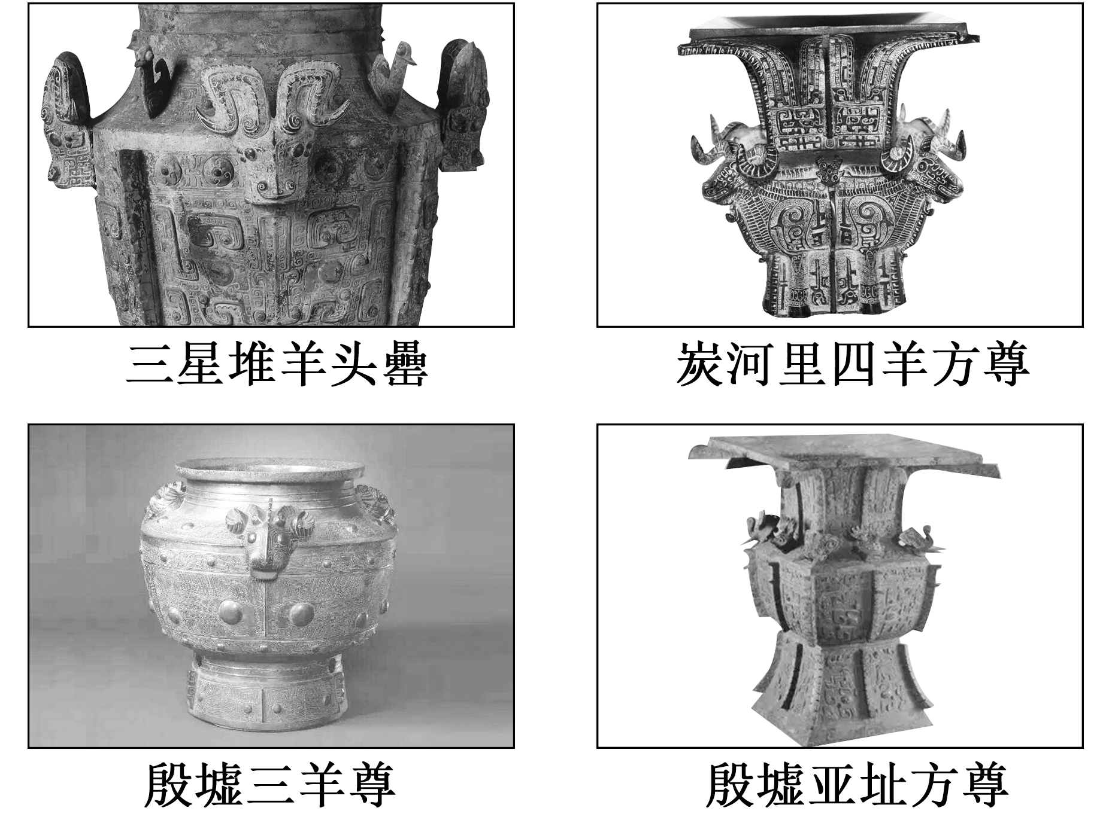
A．黄河与长江流域存在区域间文化共鸣
B．各地青铜文明呈现封闭的地区特色
C．中原文明经过丝绸之路传到巴蜀地区
D．商周时期各地区之间交流十分频繁
解析：选A 三星堆遗址出土的文物羊头罍与湖南炭河里遗址和河南殷墟遗址出土的一些文物有相似之处，反映了古蜀文明并不是孤立存在，黄河流域和长江流域有文化交流，存在区域间文化共鸣，故选A项。
2．(2021·辽宁高考)如图为浙江杭州严家桥良渚文化遗址出土的距今约4 000年的双钱结藤编残件图。它体现了( )
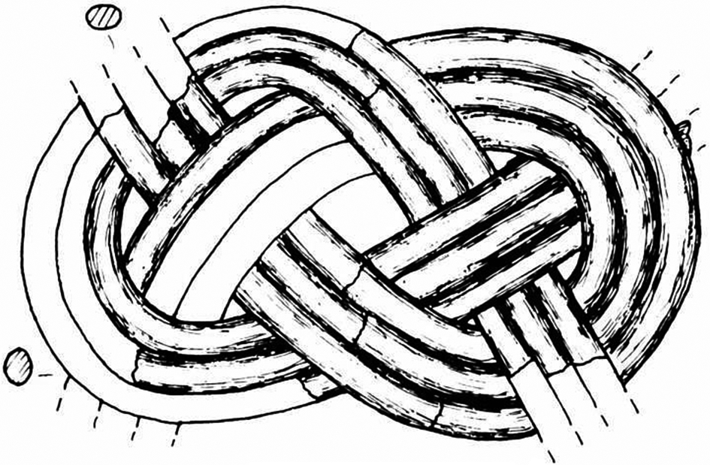
A．历史传承与民族认同的统一
B．社会组织的复杂
C．劳动技能与艺术审美的结合
D．等级秩序的确立
解析：选C 双钱结藤编残件一方面体现了劳动过程中结绳技能，另一方面作为艺术品，其具有一定的审美价值，C项正确；历史传承与民族认同在双钱结藤编残件中无法体现，排除A项；通过双钱结藤编残件无法证实当时社会组织的情况，排除B项；题干中没有提及双钱结藤编的使用群体，无法得出社会等级秩序确立的结论，排除D项。
3．阅读材料，完成下列要求。
材料一 1934年，在山东东南沿海进行考古调查时发现了两城遗址。该遗址位于日照市两城镇西北的一块高坡上，“两城遗址”的陶器以黑陶为主，磨光黑陶占较大比例，以薄如纸、黑如漆、硬如瓷的蛋壳陶水平最高。
材料二
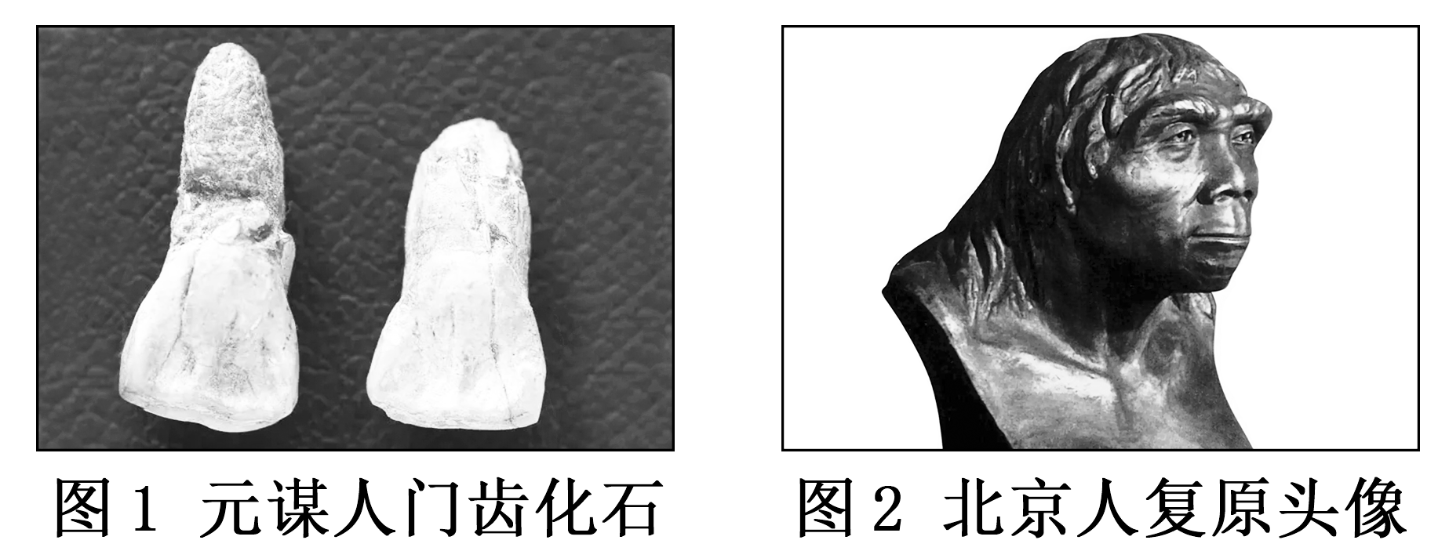
(1)根据材料一并结合所学知识，说明“两城遗址”应该属于什么文化遗存。为什么？
(2)为材料二图1、图2设计一个共同的主题。你认为哪幅图中的文物更有价值？并说明理由。
解析：第(1)问第一小问，根据材料一“‘两城遗址’的陶器以黑陶为主，磨光黑陶占较大比例，以薄如纸、黑如漆、硬如瓷的蛋壳陶水平最高”可知“两城遗址”应该属于龙山文化。第二小问，结合龙山文化的特点——代表器物是黑陶，而且多为蛋壳陶，可知两城遗址属于龙山文化。第(2)问第一小问，根据材料中图片的名称可以把主题定位为中华文明的起源。第二小问，根据材料中图片的名称可以得知图1更具有史料价值。第三小问，判断史料价值的标准——接近历史真实的程度可以得知图1更有价值，因为图1中的化石是原始人类的遗存，更接近历史真实，而图2属于后来研究者的复原图，难免有研究者的主观性的存在。
答案：(1)文化遗存：龙山文化。
原因：龙山文化的代表器物是黑陶，而且多为蛋壳陶。
(2)主题：中华文明的起源。图1更具史料价值。
理由：图1中的化石是原始人类的遗存，更接近历史真实；图2属于后来研究者的复原图，难免有研究者的主观性。

$\begin{matrix}[课时跟踪检测]\end{matrix}$
一、选择题
1．兴隆洼遗址发现于内蒙古赤峰敖汉旗，是距今8 000多年前的原始村落遗址。这里发掘出170余座半穴居房址，最大的房址面积达140平方米。由此判断，当时兴隆洼地区( )
A．雨水稀少，没有森林 B．地势低洼，气候潮湿
C．遵循礼制，等级森严 D．地势较高，聚落而居
解析：选D 根据材料“这里发掘出170余座半穴居房址，最大的房址面积达140平方米”可知，兴隆洼遗址已经形成了一定数量和规模的居民聚居点，而半地穴房屋主要建筑在地势较高的地区，故选D项；A、B、C三项材料无法体现，排除。
2．距今约1万年前，我国进入新石器时代。与旧石器时代相比，新石器时代的进步性表现在( )
A．使用打制石器 B．用火烹饪食物
C．从事渔猎采集 D．从事原始农业
解析：选D 根据所学知识可知，新石器时代与旧石器时代相比，最明显的特征是使用磨制石器，即人们已经按自己的意识制造工具，磨制石器的发展是原始农业兴起和发展的重要标志之一，故选D项；旧石器时代使用打制石器，排除A项；旧石器时代已经出现人工取火，排除B项；从事渔猎采集发生在旧石器时代，排除C项。
3．“中华文明探源工程”发表成果：在距今5 000年前，中国已进入文明阶段，出现了国家，进入“古国时代”。能支撑这一结论的应是( )
A．文献记载 B．文化遗存
C．神话传说 D．科学推断
解析：选B 根据所学知识可知，标志文明的三大要素是金属工具、文字、国家的出现；文化遗存能够真实地反映这一时期经济、文化、政治特征，属于直接证据，故选B项。
4．浙江浦江上山遗址是新石器时代遗址，该地出土的红衣夹炭陶的胎体内有明显的谷壳，在红烧土中也发现有炭化的稻壳和叶片，经鉴定这些炭化谷物部分属野生稻，部分是人工栽培的热带型粳稻。据此可推知，当时( )
A．我国先民彻底告别采集经济
B．农业生产已成为立国之本
C．实现了农业与手工业的分离
D．生产生活逐渐向定居转变
解析：选D 根据材料可知，在浦江上山遗址中发现了人工栽培的稻谷，这说明浦江上山遗址中出现了种植农业，这是生产生活向定居转变的表现，D项正确。
5．距今约4 500年前的山西陶寺遗址中，既发现有大量玉器随葬的豪华大墓，同时又发现没有木质葬具和随葬品的小型墓。这表明当时黄河中游地区( )
A．正处于旧石器时代晚期
B．已存在社会不平等现象
C．已经建立君主专制国家
D．文明领先世界其他地区
解析：选B 材料反映了陶寺遗址中，既有随葬品很多的豪华大墓，又存在没有随葬品的简陋小墓，这说明当时的黄河中游地区已经存在贫富分化、社会不平等的现象，B项正确。
6．春秋中期的“夏”字(图1)如同光脚劳动之人；西周早期的“周”字(图2)为田的象形；商代晚期的“秦”字(图3)指禾苗。从中可以看出( )
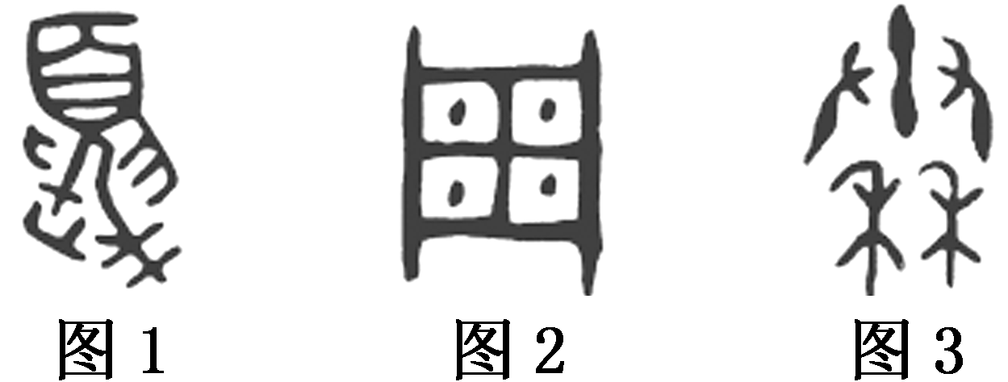
A．当时汉字尚未形成完整的体系
B．先秦时期书法已进入自觉阶段
C．三代政治具有明显的神权色彩
D．早期中华文明与农业关系密切
解析：选D 根据材料图片及其释义可以看出，夏、商、周等早期文明的出现与农业劳动生产密切相关，D项正确；仅从材料不能看出是否形成体系，排除A项；进入自觉阶段是在魏晋时期，排除B项；材料涉及的是农业劳动，而不是神权色彩，排除C项。
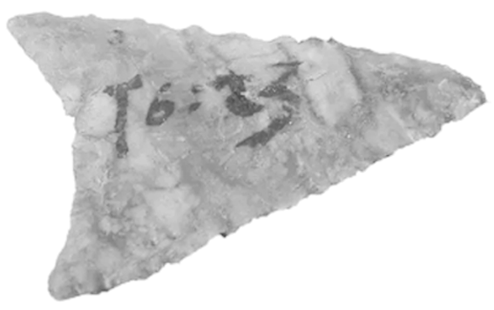
7．1963年，在山西朔县峙峪一个旧石器时代晚期的遗址里，发现了一些加工精细的小石镞(如图)。据考证，这些小石镞是已知的最早的弓箭实物。这表明古人类( )
A．阶级分化越来越明显 B．已经开始了定居生活
C．已经具备了审美意识 D．征服自然的能力提高
解析：选D 出土的小石镞是弓箭的部件，弓箭的使用可以远距离捕杀野兽，提高人类征服自然的能力，D项正确。
8．红山文化牛河梁遗址于20世纪80年代发现，山梁上有一座女神庙，女神庙遗址周围分布着许多积石冢和祭坛。积石冢以祭坛为中心，规模宏大，是部落或部族共同祭祀天地神和祖先的地方。这可以用来解释( )
A．红山文化和中原文化一脉相承
B．礼乐制度得到社会广泛认可
C．宗教神学开始融入国家政治生活
D．早期人类文明的信仰及生活
解析：选D 材料“积石冢以祭坛为中心，规模宏大，是部落或部族共同祭祀天地神和祖先的地方”体现的是早期人类文明的信仰及生活，D项正确。
9．殷商时期，统治者崇拜鬼神，认为鬼神可以主宰世间一切。西周统治者则认为天命不是固定不变的，上天并不永远保佑某一个王朝的统治，只有怀保小民，才能得到天的佑护。这一变化( )
A．反映了等级秩序崩溃 B．体现了治国思想进步
C．确立了宗法分封制度 D．开启了民主主义先河
解析：选B 根据材料可知，从商代的迷信鬼神、神权色彩浓厚到西周提出“怀保小民”，反映了西周轻神事，更关注人事的现实精神，这是治国思想进步的体现，B项正确。
10．自商王仲丁去世后，商朝连续发生了争夺王位的斗争，导致王朝衰落。而周朝在王位继承方面却相对稳定，这主要得益于( )
A．禅让制 B．礼乐制
C．宗法制 D．井田制
解析：选C 结合所学知识可知，西周通过宗法制，实行了嫡长子继承制，解决了统治阶级内部在权力、财产和土地继承上的矛盾，C项正确。
11．殷人的祖先长期从事渔牧业，所以殷人以龟甲为道具，而周人以农业为主，运用蓍草为占筮工具，含有对农作物崇拜的心理。从龟卜到占筮，客观上反映了西周时期( )
A．神权色彩日益强化 B．生产力水平得到提高
C．统治区域不断扩大 D．专制王权已开始萌芽
解析：选B 从渔牧到农耕业的发展显然是生产力水平提高的结果，B项正确；材料没有涉及神权色彩日益强化及统治区域不断扩大，排除A、C两项；专制王权萌芽于春秋战国时期，排除D项。
12．史料记载：“殷民六族”“怀姓九宗”等原属于周王室的臣民，被分封给鲁、卫、晋等，成为诸侯的臣民，但同时他们依然为周王臣民。原属诸侯、贵族之臣也普遍成为周王之臣。这改变了商代各地方国臣民只属于方伯所有，不为商王所拥有的局面。“王臣”范围的扩大( )
A．有利于周王天下共主的形成
B．逐步巩固了周王臣民的地位
C．强化了西周的中央集权制度
D．扩大了诸侯国君的统治范围
解析：选A 根据材料“分封给鲁、卫、晋等，成为诸侯的臣民，但同时他们依然为周王臣民。原属诸侯、贵族之臣也普遍成为周王之臣”并结合所学知识可知，这反映了周代分封制下“王臣”范围的扩大，使周天子成为天下共主，故A项正确；材料主旨是反映周天子成为天下共主，而不是巩固周王臣民的地位，故B项排除；西周尚未形成中央集权制度，故C项排除；“王臣”范围的扩大并不能扩大诸侯国君的统治范围，故D项排除。
13．商代动物类像生玉器数量丰富，涉及动物种类30余种；西周的像生玉器涉及动物种类明显减少，纹饰向龙凤纹集中，多元动物崇拜逐渐向单一动物崇拜转变。这反映出西周( )
A．手工业技艺逐渐提高
B．政权逐步摆脱神权色彩
C．国家权力呈加强趋势
D．艺术风格趋向浪漫主义
解析：选C 商代动物类玉器数量多，但到西周时期动物类玉器减少，龙凤纹越来越多，多元动物崇拜逐渐向单一动物崇拜转变，反映了这一时期国家权力统一的趋势，即国家权力呈加强趋势，C项正确。
14．夏、商、周代祖先崇拜各异，但西周以后都汇聚为以黄帝为始祖的祭祀系统。三代的礼仪制度代代相因，也为近代考古所证实。殷墟的甲骨文，不仅盛行于东方，也盛行于西周关中地区。这说明( )
A．祖先崇拜成为部族的特征
B．文化继承性维系国家安全
C．史学研究应以考古为基础
D．文化认同性趋向不断增强
解析：选D 西周以后人们对黄帝崇拜的认同，礼仪制度的代代相因，对文字的认同，表明民族交融促进了文化认同性趋向的增强，D项正确；夏、商、周是奴隶制国家不是早期部族，排除A项；材料未提及文化与国家安全的关系，排除B项；C项表述绝对，也不符合材料主旨，排除。
15．《诗经·我将》中载：“我将我享(祭献)，维羊维牛，维天其右(保佑)之……我其夙夜，畏天之威，于时保之。”这说明周朝( )
A．政权具有神权色彩 B．畜牧业已比较发达
C．崇拜祖先重视传承 D．追求天人和谐相处
解析：选A 根据材料“我将我享”“畏天之威，于时保之”，并结合所学知识可知，《诗经》汇集了西周到春秋时期的诗歌，材料信息反映周朝政权具有神权色彩，故选A项。
二、非选择题
16．阅读材料，完成下列要求。
材料 相对于世界其他几大历史文化系统而言，中国文化是自我一系的；中国古代文化又是多源的；它的发展不是一条线贯彻始终，而是多条线互有交错的网络系统，但又有主有次。各大文化区系既相对稳定，又不是封闭的。通过区内、外诸文化的交汇、撞击、相互影响、相互作用，通过不断地组合、重组，得到不断更新，萌发出蓬勃生机，并最终殊途同归，趋于融合。
——摘编自苏秉琦《关于重建中国史前史的思考》
请概括材料中的观点并结合所学知识予以说明。
解析：首先要概括出材料中的观点，观点包括两个方面，一是多元化，二是一体化。然后结合具体史实分别进行说明。
答案：观点：中国古代文化呈现出多元化状态，但最终走向一体化，向着中原核心的方向发展。
说明：多元化方面，旧石器时代的人类遗址遍布中国南北各地；新石器时代发现文化遗址一万多处，分布广泛；新石器时代中晚期，先后在中国南北出现了河姆渡文化、仰韶文化，还有后来的龙山文化和良渚文化等。
一体化方面，经过三皇五帝以后，中国各地文化又向着一体化方向发展，黄帝联合另一部落首领炎帝，最终形成了中原地区的炎黄部落联盟，他们被称为华夏始祖。
第2课 诸侯纷争与变法运动

目标任务 |  | 知识结构
课标要求 | 1.通过了解春秋战国时期的经济发展和政治变动，理解战国时期变法运动的必然性。  2.了解老子、孔子学说；通过孟子、荀子、庄子等了解“百家争鸣”的局面及其意义。 | 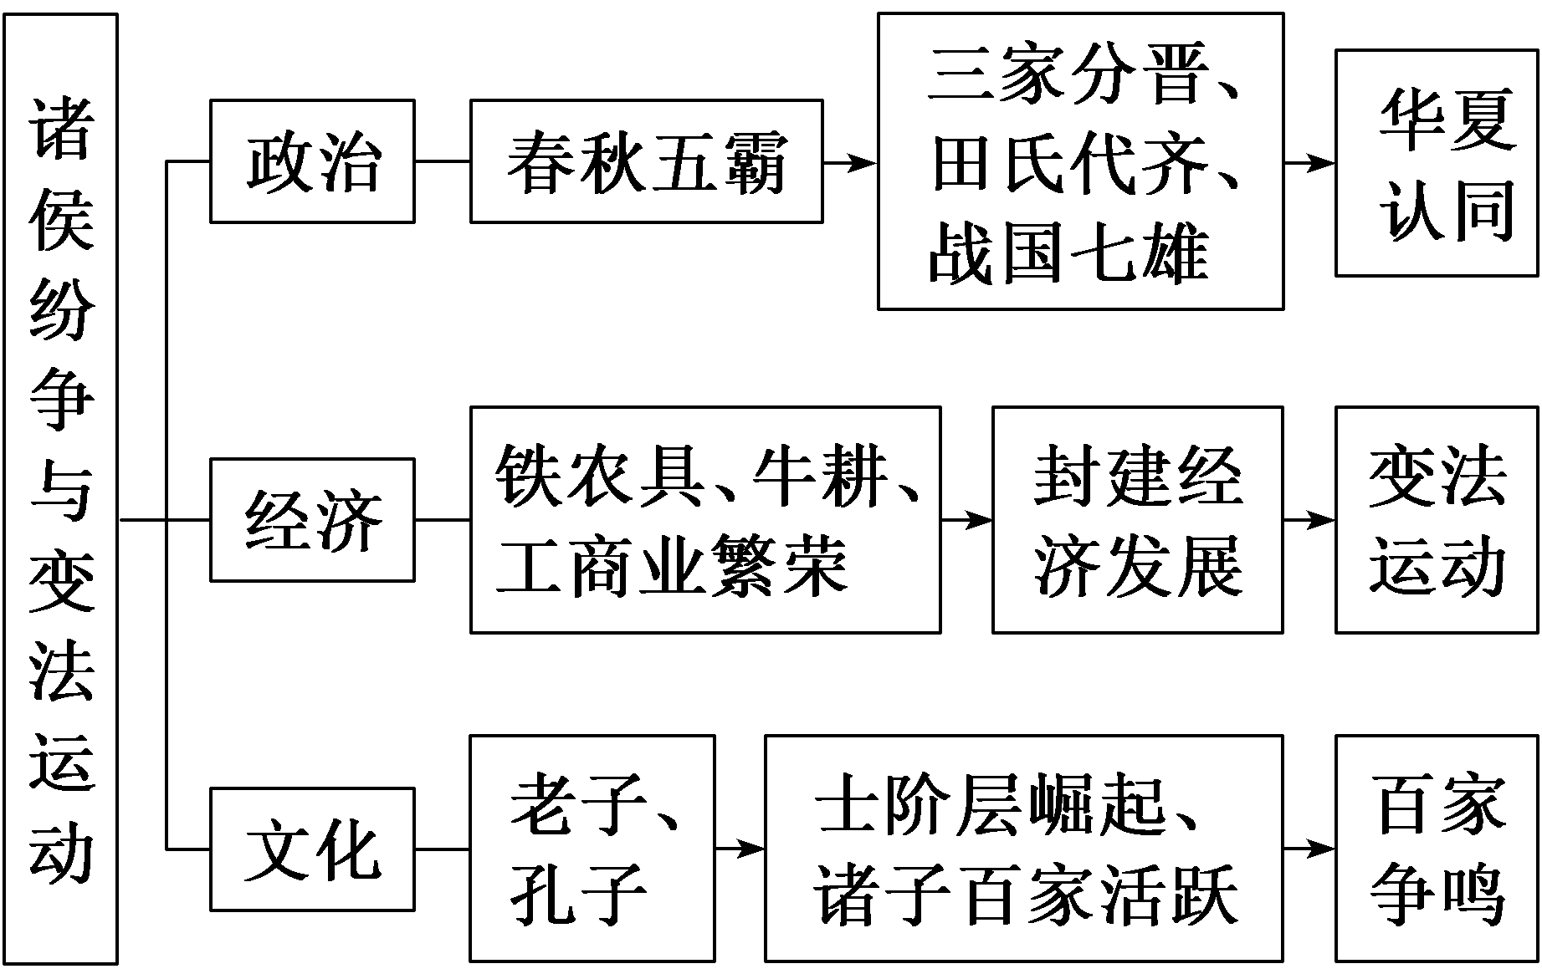
内容逻辑 | 本课包含四个子目，“列国纷争与华夏认同”“经济发展与变法运动”主要叙述春秋战国时期的社会大变革，“孔子和老子”“百家争鸣”主要叙述思想领域的变动，这四个子目紧密联系，体现社会存在决定社会意识，即春秋战国时期的政治经济的变动，在思想领域表现为“百家争鸣”。

一、列国纷争与华夏认同
1．列国纷争
 | 春秋争霸 | 战国纷争
背景 | ①周王室衰微，失去天下共主地位。  ②各诸侯国政治经济发展不平衡 | 封建土地私有制逐步确立，新兴地主阶级力量壮大
内容 | 齐国、晋国、楚国、吴国和越国等先后建立了霸权 | ①“三家分晋”“田氏代齐”。  ②“战国七雄”：齐、楚、燕、韩、赵、魏、秦七个大国
影响 | 宗法分封制遭到破坏，权力下移 | 奴隶社会趋于瓦解，国家趋于统一

[历史认知] 春秋争霸和战国纷争，造成了传统政治秩序的根本性变迁：从等级分权制向君主专制、中央集权制过渡，全国局势由分裂走向统一，这促进了民族交融的不断加深和华夏认同观念的发展。
2．华夏认同
原因 | 中原各国社会发展先进；戎狄蛮夷与中原交流频繁
内容 | 进入战国之后，戎狄蛮夷逐渐融入华夏族
意义 | 华夏族吸收了大量新鲜血液，更加稳定，分布更为广泛，推动了民族交融，有利于形成统一多民族国家的认同感，为中华文明多元一体的政治格局奠定了基础

[历史认知] 春秋战国时期，社会动荡、战争频仍，戎狄蛮夷等民族与“诸华”“诸夏”长期交往，逐渐融入华夏族。各族同源共祖的观念得到发展，共同昭示着“大一统”时代即将到来。
二、经济发展与变法运动
1．经济发展
农业 | ①生产工具：铁制农具开始使用，牛耕得到推广。  ②水利工程：各国纷纷兴建水利灌溉工程，如都江堰、郑国渠、芍陂
工商业 | ①手工业：战国时，手工业分工更加细密。  ②商业：货币流通广泛，涌现出一批中心城市。  ③不少工商业主聚集了大量钱财，有的富比王侯
[历史认知] 农业进步推动了社会分工，促进了工商业的繁荣。农业、手工业的发展，尤其是小农经济和封建地主私有制的确立，为各国变法奠定了物质基础。
2．秦国商鞅变法
时间 | 公元前356年
目的 | 富国强兵
内容 | 重农抑商，奖励耕织；奖励军功，剥夺和限制贵族特权；强制大家庭拆散为个体小家庭；“废井田，开阡陌”，授田于百姓；在民间实行什伍连坐，互相纠察告发；行政管理上普遍推行县制，县的主要官员由君主任免
结果 | 商鞅被杀，但是变法措施已深入人心
特点 | 顺应历史潮流，集列国变法之长，是战国时期持续时间最长、涉及面最广、改革最为彻底的一次变法
影响 | 使秦国国富兵强，为秦统一中国奠定了基础
[历史认知] 土地私有制累积到一定程度导致井田制的逐渐崩溃，铁犁牛耕的出现与发展成为宗法分封制崩溃的催化剂。政治、经济的变革使各国君主产生了通过变法富国强兵的强烈诉求，商鞅变法就是典型代表。
三、春秋战国思想的变革
1．春秋时期：礼崩乐坏、社会动荡
代表 | 派别 | 主张
孔子 | 儒家 | 政治：仁者爱人，为政以德  秩序：克己复礼  教育：创办私学，有教无类  文化：整理五经，其思想集中在《论语》中
老子 | 道家 | 唯物论：道为本原，天人合一，中国古代朴素的唯物论  辩证法：事物存在相互依存、相互转化、对立统一的矛盾  政治主张：无为而治，小国寡民

2．战国时期：社会经济发展、阶级关系变动、士阶层崛起
派别 | 代表 | 主张
儒家 | 孟子 | 人性善、提倡“仁政”
儒家 | 荀子 | 人性恶，隆礼重法
道家 | 庄子 | 逍遥自由
阴阳家 | 邹衍 | 五行之间，相生相胜，是对自然界朴素的科学认识
墨家 | 墨子 | 代表平民，提倡节俭，“兼爱”“非攻”，用人“尚贤”
法家 | 韩非 | 代表新兴地主阶级，主张法治，控制臣民，中央集权
[历史认知] 百家争鸣局面形成，一方面是政治、经济发展变化的产物，另一方面又巩固了社会变革的成果。它是中国历史上第一次思想解放运动，不仅为新兴的地主阶级登上历史舞台奠定了思想理论基础，而且成为后世中华思想文化的源头活水，影响深远，更为以后封建社会的进一步发展提供了论证与预设。

主题(一) 富国强兵，变法图存——春秋战国时期的社会变动
[系统历史解释]
春秋战国时期的社会变动与变法运动
东周分为春秋和战国两个时期。春秋战国时期是我国历史上一个大动荡、大变革、大发展、大解放的时期，历史发展的轨迹由奴隶社会向封建社会转变。
(1)社会变动
大动荡 | 王室衰微，诸侯争霸，战争频繁
大变革 | 为富国强兵，各国通过改革变法，由奴隶社会向封建社会过渡
大发展 | 铁农具和牛耕技术的使用，促进生产力的发展
大解放 | 百家争鸣

(2)变法运动的必然性
经济上 | 铁制农具和牛耕的使用提高了生产力，私田越来越多，以井田制为标志的土地国有制度逐渐被破坏
阶级关系上 | 土地私有化程度的加深使新兴地主阶层日益壮大。他们要求废除旧贵族的世袭特权，发展地主经济
政治上 | 日益激烈的兼并形势，对各国生存及国家能力建设提出更高要求；实现富国强兵的目的，为统一天下奠定了雄厚的物质基础
思想上 | 各家学派纷纷提出解决社会问题的方案，改革成为社会的强烈呼声

[史料佐证认知]
1．|问|题|探|史|——春秋战国时期的社会变动
[材料一] 各个强国为了挟天子以令诸侯而争做霸主，故而春秋时期出现了大国争霸的斗争。
——摘编自张帆《中国古代简史》
[材料二] 春秋战国时期农具
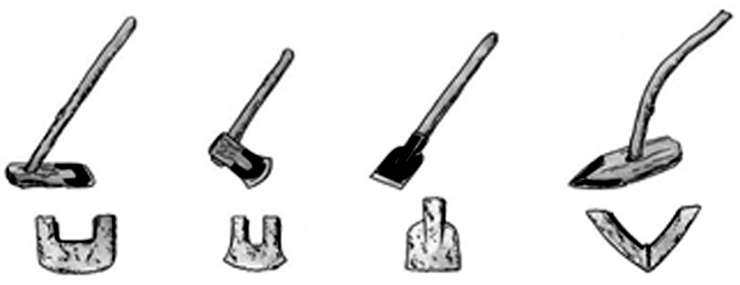
[材料三] 王道既微，诸侯力政，时君世主，好恶殊方，是以九家之术，蜂出并作，各引一端，崇其所善，以此驰说，取合诸侯。
——摘自《汉书·艺文志序》
[探究] 根据上述材料并结合所学知识，归纳春秋战国时期的时代特征，并分析其与变法运动之间的关系。
[提示] 时代特征：政治上，分封制瓦解，诸侯争霸；经济上，铁制农具广泛使用，生产力显著提高，封建土地私有；思想文化上，百家争鸣。
关系：社会的变动和争霸战争的加剧，为各国变法运动提供了社会基础；各国纷纷开展变法运动，推动了社会的转型，逐步建立起君主专制的政治制度。
2．|史|料|研|史|——影响深远的商鞅变法
[材料] 秦国之俗，贪狼强力，寡义而趋利，可威以刑，而不可化以善；可劝以赏，而不可厉以名。被险而带河，四塞以为固，地利形便，畜积殷富。孝公欲以虎狼之势而吞诸侯，故商鞅之法生焉。
——摘自《淮南子·要略》
[解读] 战国时期，秦国民风民俗重利轻义，但其地理环境和物质条件优越，具备进行变法的内在动力和客观条件。秦孝公为了实现富国强兵的强烈愿望，决定任用商鞅进行变法。商鞅变法是战国时期最为深刻和全面的变法，顺应了历史潮流，为秦国富强和最终统一中国奠定了基础。

[迁移强化训练]
1．春秋战国时期大小千余次战事，造成了社会生活中的种种惨象，百姓生活苦不堪言。但是某历史学家对这段历史却评价很高。他认为：这是一个充满活力、能力和创造力的时期。历史学家认为的“活力、能力和创造力”源于( )
A．百家争鸣局面 B．各国纷纷变法
C．井田制的瓦解 D．铁犁牛耕出现
解析：选D 经济基础决定上层建筑，生产力决定生产关系，春秋战国时期的政治变动、思想争鸣的根源在于生产力的发展，而春秋战国时期生产力发展的表现是铁犁牛耕的出现，D项正确。
2．战国时期，各诸侯国在撰写本国史籍时，多称自己为“夏”或“中国”；同时还追溯它与夏、商、周各代王朝的过往关系。这主要反映了先秦时期( )
A．华夏文化的认同加强 B．农耕文明的扩展
C．中央集权制度的形成 D．家国同构的理念
解析：选A 根据材料可知，战国时期诸侯国撰写本国历史时多称自身为“夏”或“中国”，还要追溯其与夏、商、周之间的关系，这反映出先秦诸侯国对华夏文化认同的加强，故选A项。
3．商鞅自魏国入秦，宣讲法家理论并提出了废井田、重农桑、奖励军功等发展战略，被秦孝公任命为左庶长，进行变法。商鞅被秦孝公重用的关键在于( )
A．秦孝公下决心要变法图强
B．当时群雄并起争霸战争不断
C．变法主张迎合了现实需要
D．奴隶主贵族势力已普遍衰落
解析：选C A项表述是秦孝公变法的原因，不是商鞅被秦孝公重用的关键原因，排除；B、D两项表述是秦孝公变法的背景，排除；由材料可知商鞅入秦宣讲法家理论从而被秦孝公重用，说明商鞅被秦孝公重用的关键在于商鞅的变法主张迎合了秦国的现实需要，故C项正确。

主题(二) 价值重构，治国之道——战国时期的百家争鸣
[史料探究学习]
1．|问|题|探|史|——百家争鸣出现的背景
[材料一] 在春秋战国时期，随着社会生产力的提高，西周的制度发展程度过低，无法更多地满足新兴地主阶级的发展需求，他们力求改变现状，试图获得更多的政治、经济、文化地位，呼唤建立新的社会，从而推动了百家争鸣的产生和发展。
——摘编自李静、萧洪恩《百家争鸣与文艺复兴的历史比较》
[材料二] 伴随着春秋战国时期的政治和经济大变动，王官之学的退场，私学的兴起，最终造就了诸子百家争鸣的兴盛局面。
——摘编自袁行霈、严文明等《中华文明史》
[探究] 根据材料一、二并结合所学知识，概括百家争鸣产生的历史背景。
[提示] 背景：周王室衰微，诸侯纷争；社会生产力发展；新兴地主阶级要求建立新的社会秩序；私学的兴起；士人阶层的崛起等。

2．|史|料|研|史|——诸子的治国之道与时代需求
[材料一] 春秋战国时期出现百家争鸣局面，各家学派纷纷提出自己的治国主张，老子认为“我无为，而民自化”，孟子认为“王如施仁政于民……可使制梃以挞秦楚之坚甲利兵矣”，韩非认为“以法为教”“法不阿贵”，墨子认为“国有贤良之士众，则国家之治厚”。
[材料二] 春秋战国时期的重要变法
时代 | 国家 | 变法改革 | 主导思想
春秋 | 齐国 | 管仲改革 | 法家
春秋 | 鲁国 | 初税亩
战国 | 魏国 | 李悝、吴起变法 | 法家、兵家
战国 | 楚国 | 吴起变法 | 兵家
战国 | 秦国 | 商鞅变法 | 法家
战国 | 齐国 | 邹忌变法 | 法家
战国 | 韩国 | 申不害变法 | 法家
战国 | 赵国 | 胡服骑射 | —
战国 | 燕国 | 乐毅变法 | 法家

[解读] 诸子百家从各自的阶级立场和学术观点出发，都提出了自己的治国主张：老子的无为而治，孟子的施行仁政，韩非的以法治国，墨子的以贤治国是其中的代表。在春秋战国时期，由于诸侯争霸，社会动荡，各国为了实现富国强兵，加强集权，法家思想就成为各国变法的主导思想。在动荡结束之后，社会凋敝，生产破坏，道家的无为而治更有助于与民休息，恢复发展生产；当国家稳定，走上正常轨道之后，不宜一味实行严刑峻法，儒家思想就颇为有用。因而，任何思想与治国主张都必须与时俱进，与当时的社会环境具有兼容性、适用性。

3．|史|家|说|史|——百家争鸣的影响
百家争鸣的局面形成了中国古代历史上文化繁荣的鼎盛时代。诸子学说的不少命题成为后代学说的萌芽形态，后来的学者大都从这里吸取思想材料或理论形式，进行改造和发展的工作。
——摘编自侯外庐《中国思想史纲》

[形成历史解释]
1．百家争鸣出现的原因
经济 | 铁制农具和牛耕推动生产力的迅速发展，为学术文化的繁荣提供了物质条件
社会 | 诸侯争霸，礼乐制度崩溃，社会正经历巨大变革
教育 | 私学兴起使教育逐渐普及和平民化，造就了一大批阅历丰富和知识渊博的知识分子
阶级 | 各国为了富国强兵，纷纷网罗人才，“士”阶层活跃
环境 | 统一的中央集权制度尚未建立，缺少绝对权威和控制，学术环境相对宽松
科技 | 科学技术取得较大进步，人们认识水平提高，丰富了人的精神世界和物质生活
文化 | 争霸、兼并战争使不同民族的文化传播、冲突交织与渗透，提供了文化重组的机会
学术 | 不同学派和流派之间，既相互斗争又相互学习和借鉴，促进了学术的繁荣
2.诸子百家思想
道家 | 在哲学上有朴素辩证法思想，在政治上主张“无为而治”“道法自然”，主张治国要顺应自然和民心
儒家 | 提出民本、仁、仁政和礼治思想，并重视教育，对保存和传播古代文化作出了杰出贡献
法家 | 主张以法治国，建立中央集权统治
墨家 | 主张“兼爱”“非攻”，选贤任能，提倡节俭
兵家 | 提出“知己知彼，百战不殆”、灵活多变的战略战术
3.百家争鸣的历史意义
(1)性质：中国历史上第一次思想解放运动。
(2)为新兴的地主阶级登上历史舞台奠定了思想理论基础。
(3)成为后世中华思想文化的源头活水：儒家思想孕育了我国传统文化中的政治理想和道德准则；道家学说构成了两千多年传统思想的哲学基础；法家思想中的变革精神成为历代进步思想家、政治家改革图治的理论武器。在很大程度上，它们共同构造了中华民族传统文化的基本精神。
(4)形成中国传统文化体系，也形成兼容并包、宽容开放的特点，对后世文化学术产生了极大的影响。

[迁移强化训练]
1．(2021·全国甲卷)老子认为，“失道而后德，失德而后仁，失仁而后义，失义而后礼”。孔子则说，“不学礼，无以立”，要“非礼勿视，非礼勿听，非礼勿言，非礼勿动”。这反映出，当时他们( )
A．反思西周的礼乐文化
B．迎合封建贵族政治诉求
C．主张维护夏商周制度
D．得到统治者的积极支持
解析：选A 题干大意是：老子认为，没有了无为而治的道就需要依靠管理者的美好品德，若品德做不到完美就需要领导者有对他人的仁慈，领导者做不到仁慈就需要下属有忠实于事业和恩情的义气，下属没有忠诚义气就只好用行为规范来制约，而孔子认为不学礼就不懂得怎样安身立命，要做到符合礼制规定的，不能看、不能听、不能说、不能动，二人生活在春秋时期，其主张都是对周礼的反思，看到了周礼对于维护统治的作用，故选A项。
2．杨宽在《战国史》中写道：“‘士’原是贵族的最低阶层……由于经济和政治的变革，文化学术相应地发生变革，得到进一步发展，士就大为活跃起来……”这( )
A．推动了思想上的百家争鸣
B．有利于早期国家形成
C．推动土地私有制出现
D．导致诸侯争霸
解析：选A 根据材料可知，士阶层的壮大，为私学的产生提供了必要的人才条件，有利于春秋战国时期文化的繁荣，推动了思想上的百家争鸣，故选A项；夏朝的建立意味着早期国家的形成，排除B项；土地私有制的出现促进了旧的阶层发生变化，导致士阶层的兴起，排除C项；诸侯争霸，各国都需要优秀的人才，促使士阶层逐渐兴起，排除D项。
3．战国后期的《吕氏春秋》中载：“天下必有天子，所以一之也，天子必执一，所以抟之也。一则治，两则乱”；“攻无道而伐之义，则福莫大焉，黔首利莫厚焉”。这一思想( )
A．与孔子“仁”“礼”思想一致
B．表达百姓的政治愿望
C．顺应了国家统一的趋势
D．成为秦汉治国的方略
解析：选C 材料表明天子是统一国家、稳定社会、攻打无道、维护百姓利益的需要，强调的是大一统的重要性，即材料所述思想顺应了国家统一的趋势，C项正确。

教材“学习聚焦”内容的深度发掘
(高度凝炼的语句蕴含着多视角的命题点)
P9、11“学习聚焦”
周天子“天下共主”的地位丧失后，诸侯纷争。各民族进一步交融，华夏族发展壮大。春秋战国时期，社会经济有了长足发展，阶级关系发生变化，上层建筑变革，变法成为潮流。
发掘命题
1．据《春秋》记载，在242年间，列国进行战争483次，朝聘会450次，晋国曾多次参加这些军事行动和朝聘会，并规定各附属国“三岁而聘，五岁而朝，有事而会，不协而盟”。这一现象反映出的实质是( )
A．统一多民族国家形成
B．兼并战争十分频繁
C．传统政治秩序受到冲击
D．华夏认同观念出现
解析：选C 根据材料可知，晋国多次参加这些军事行动和朝聘会，其实质目的是迫使各附属国向其交纳贡赋，获取周天子过去享受的政治和经济特权，反映了传统政治秩序受到冲击，故选C项；秦统一六国的战争，促进了各族人民的逐渐交融，统一多民族封建国家开始形成，排除A项；春秋时期的战争属于争霸战争，排除B项；D项在材料中未体现，排除。
2．春秋时期，晋文公“通商宽农”，卫文公“通商惠工”。然而到了战国，抑商议兴，并在秦国率先得到实施。出现这一变化的原因是( )
A．政治制度的转型 B．经济政策的转变
C．百家争鸣的影响 D．宗法观念的弱化
解析：选A 根据材料可知，春秋时期诸侯重视商业的发展，而到了战国时期抑制商业发展的议论逐渐兴起，结合所学知识可知，战国时期各诸侯国通过变法图强，推动社会转型，采取重农抑商政策促进本国小农经济发展，故选A项。

P12、13“学习聚焦”
孔子和老子分别是我国儒家学派和道家学派的创始人。他们的思想在我国历史上产生了深远影响。百家争鸣是社会大变革在意识形态上的反映，各家学派针对当时社会现实问题，提出了自己的政治主张。

发掘命题
3．(2022·山东高考)战国时期，法家两大派之一的田齐法家主张“君臣上下贵贱皆从法”“君臣不用礼仪教训则不详”。这反映其思想特点是( )
A．尚法存礼 B．尊法敬天
C．崇德重法 D．外儒内法
解析：选A “君臣上下贵贱皆从法”说明主张用法治来治理国家；“君臣不用礼仪教训则不详”说明主张君臣需要用礼仪来教育百姓，反映其思想特点是尚法存礼，A项正确；材料没有涉及敬天，排除B项；德是内在的道德情感，礼是外在的行为规范，材料强调的是法和礼，排除C项；该主张是以法治为主，同时存礼，排除D项。
4．(2022·湖南高考)儒家起于鲁，传布于齐、晋、卫；墨家始于宋，传布于鲁、楚、秦；道家起源于南方，后在楚、齐、燕有不同分支；法家源于三晋，盛行于秦。这( )
A．促进了政治统一
B．维系了“学在官府”的局面
C．冲击了贵族政治
D．导致了各诸侯国之间的矛盾
解析：选C 根据材料可知，春秋战国时期，儒家、墨家、道家和法家思想兴起，并且在一定范围内得到了传播。先秦诸子思想的兴起和不断传播，冲击了原有的“学在官府”的局面，促进了“学在民间”局面的产生，从而冲击了贵族政治，故选C项。

教材“史学史材”信息的延展发掘
(经典主流的课本素材是高考命题的参照)
(一)教材P10“史料阅读”
西汉学者刘向概括战国时期的混乱局面说：田氏取齐，六卿分晋，道德大废，上下失序……是以传相放效，后生师之，遂相吞灭，并大兼小，暴师经岁，流血满野。父子不相亲，兄弟不相安，夫妇离散，莫保其命，泯然道德绝矣。晚世益甚，万乘(shènɡ)之国七，千乘之国五，敌侔争权，盖为战国。贪饕(tāo)无耻，竞进无厌，国异政教，各自制断。上无天子，下无方伯，力功争强，胜者为右。
——《〈战国策〉书录》
一、据材多维思考
1．根据材料，谈谈你对“战国”这一名称由来的看法。
[提示] 战国时期，诸侯国之间进行激烈的兼并战争，导致社会动荡，道德失序，民不聊生。
2．根据材料并结合所学知识，分析战国诸侯兼并战争对社会转型的影响。
[提示] 诸侯兼并战争不仅促成了列国政权的改组，而且带来了传统政治秩序的根本性变化，政治体制由君主、贵族等级分权制走向君主专制、中央集权制和官僚制，全国局势由分裂趋于统一。
3．根据材料并结合所学知识，概括春秋与战国时期诸侯战争的根本不同。
[提示] 春秋在于争霸，战国在于争统。从这个意义上说，“春秋无义战”有一定的道理。

二、类材拓展训练
1．西汉学者刘向曾说：“田氏代齐，六卿分晋，道德大废，上下失序。”这一局面出现的根本原因是( )
A．分封制的弊端 B．民族间的矛盾
C．生产力的提高 D．统治者的变法
解析：选C 春秋战国时期，随着铁犁牛耕的使用，生产力迅速发展，井田制逐渐瓦解，各诸侯国之间混战，导致礼崩乐坏，因此材料所述局面出现的根本原因是生产力的提高，C项正确。
2．有学者指出：“(战国)诸侯莫不好霸道而斥王道……放纵天下之士坐而论道，择善而从……诸侯国君虽然不能对诸子思想兼收并蓄，但让天下之士拥有了思想自由。”材料认为出现“百家争鸣”的局面是因为( )
A．诸侯以士人论道来掩饰争霸野心
B．诸侯国君选择了不同的称霸方式
C．诸侯争霸提供了思想发展的空间
D．天下之士都向往拥有思想的自由
解析：选C 由材料“让天下之士拥有了思想自由”可以看出诸侯争霸提供了思想发展的空间，故C项正确。
3．“自从春秋时代王纲解纽，篡杀频仍，兼并盛起，夷狄横行，一般盟主用了‘尊王’‘攘夷’的口号联合诸夏成为一个集团，禁抑篡弑……中国的雏形在那时方才出现。”材料意在说明春秋时期( )
A．社会动荡不安 B．民族交融不断加强
C．郡县制已确立 D．蕴含着统一的因素
解析：选D 材料“自从春秋时代……中国的雏形在那时方才出现”说明在诸侯争霸过程中，各股政治势力在“尊王”“攘夷”口号之下，逐渐走向联合，使得中国的雏形开始出现，据此可知，在春秋时期就已经蕴含着统一的因素，故选D项，排除A、B、C三项。

(二)教材P14“问题探究”
战国时期，新兴的地主阶级在许多国家掌握政权。他们为了打击旧的奴隶主贵族势力，建立封建政治和经济秩序，巩固新生政权，增强竞争实力，纷纷开展变法运动。如李悝在魏国推行变法，按照“食有劳而禄有功”的原则授予官职和爵位；主张“尽地力之教”，发展生产；颁布《法经》。吴起在楚国实行变法，“明法审令，捐不急之官”。

一、据材多维思考
1．结合时代背景与变法措施，以魏国和楚国为例，说明各国开展变法运动的原因及其效果。
[提示] 吴起变法主要基于楚国“大臣太重、封君太众”的现实问题，主要措施是：封君传到第三代就收回其爵禄，废除疏远公族的特权。这从政治、经济上沉重打击了旧贵族的势力，加速了楚国封建化的进程，使其国力迅速强盛。李悝变法的主要内容是：废除奴隶主官爵世袭制，以“食有劳而禄有功”为原则，根据功劳和能力选拔官吏，使地主阶级的代表得以牢固地掌握政权；推行“尽地力之教”，挖掘土地潜力，提高农作物产量，增加政权的田租收入；颁布《法经》，确立封建法制，镇压破坏封建秩序的行为，维护地主阶级的利益。李悝变法使魏国经济迅速发展，地主政权逐渐巩固，成为战国初期一个强盛的国家。
2．根据材料并结合所学知识，概括战国时期各国变法的共性特点。
[提示] 发动者都是新兴地主阶级；目的都是维护本阶级利益而夺取贵族对国家的统治权；主要途径大多是通过废除世卿世禄制，建立新型的官僚制选官原则。
3．战国时期许多诸侯国变法大多取得了理想效果，从中我们可以得到哪些启示。
[提示] 变法必须要顺应历史潮流；变法要结合本国的实际国情；变法是国家富强的必由之路等。

二、类材拓展训练
1．据《史记》记载，商鞅变法普遍推行县制，把原有的乡、邑、聚等合并为县；县令为一县之长，下设县丞、县尉等官吏；县令等长吏可以随时由国君任免。这一举措( )
A．被各诸侯国普遍采纳实施
B．说明宗法制开始走向崩溃
C．标志秦国君主专制的确立
D．有利于秦国中央集权形成
解析：选D 根据材料“县令等长吏可以随时由国君任免”可知，通过县制使地方各级官吏的任免权集中到中央，有利于秦国中央集权形成，D项正确。
2．《周礼》中“令男三十而娶，女二十而嫁”，而春秋时期齐国管仲改革要求“男子二十而婚，女子十五而嫁”。这一改革( )
A．导致了井田制的瓦解 B．确立了地主阶级统治
C．顺应了小农经济要求 D．反映了周王势力衰微
解析：选C 根据材料可知，在春秋时期，周人的晚婚习俗已开始被早婚所替代，主要是由于这一时期，随着生产力的发展，出现了以家庭为生产单位的小农经济，提倡早婚有利于小农经济的发展，故选C项。
3．有学者引用商鞅变法“内行刀锯，外用甲兵”“轻视教化”“轻罪重罚”“监禁庶民”等措施，来证明其个人悲剧不可避免。该学者意在说明商鞅变法( )
A．重农抑商，违背经济规律
B．废除井田，破坏传统体制
C．峻法少恩，激化社会矛盾
D．严令分家，加重民众负担
解析：选C 根据材料可知，有学者认为商鞅在秦国主持变法期间，对内推行严刑峻法，轻视教化，压迫人民，对外进行扩张和兼并战争，造成一些消极影响，成为他后来被杀的重要原因，可见商鞅变法峻法少恩，一定程度上激化了社会矛盾，故选C项。
4．阅读材料，完成下列要求。
材料一 令民为什伍，而相牧司连坐。不告奸者腰斩，告奸者与斩敌首同赏，匿奸者与降敌同罚……行之十年，秦民大悦，道不拾遗，山无盗贼，家给人足。民勇于公战，怯于私斗，乡邑大治。
——摘自《史记·商君列传》
材料二 战国的风气，从根本上说，是由于制度原因造成的全社会的“免而无耻”。虽然容易在短期内奏效，但国家政令的贯彻实行，如果仅能仰仗予富予贫、予贵予贱以及施用严刑峻法的权力，人民的守法就只能是出于恐惧和贪欲。
——摘编自程念祺《商鞅的为人为政和战国风气》
(1)根据材料一，归纳商鞅变法在法制方面的主要内容。说明这种法制措施在秦国实行的效果。
(2)根据材料二，说明商鞅的“强国之术”对秦国民风产生的影响。
解析：第(1)问第一小问，根据材料一“连坐”“不告奸者腰斩，告奸者与斩敌首同赏，匿奸者与降敌同罚”等信息归纳；第二小问，根据材料一信息可以得出结论。第(2)问，根据材料二“免而无耻”“严刑峻法”“恐惧和贪欲”可推断出好战嗜杀等要点。
答案：(1)内容：严刑峻法；邻里连坐。
效果：建立了良好的社会秩序；提高了秦军的战斗力，在与六国战争中处于优势地位。
(2)影响：功利之风盛行；形成重利轻义的风气；道德观念淡薄；好战嗜杀的血腥世风形成，容易导致暴政。

$\begin{matrix}[课时跟踪检测]\end{matrix}$
一、选择题
1．韩愈《原道》中记载，“孔子之作《春秋》也，诸侯用夷礼则夷之，进于中国则中国之”。这反映了春秋时期( )
A．中央集权观念不断强化
B．华夏认同观念已经出现
C．传统政治制度渐趋瓦解
D．民族交融现象比较普遍
解析：选B 材料大意是说孔子作《春秋》的时候，凡是诸侯采用夷礼的，就把他看作夷人，夷人如果能够采用中原地区的礼仪，就把他看作中原地区的诸侯，反映了春秋时期已经出现华夏认同观念，以礼仪作为区分华夏族和夷人的依据，B项正确。
2．齐国的“稷下学宫”，是齐宣王在齐国都城临淄设立的招徕四方文士讲学议政的官办学术机构。各家各派在这个学术王国之中互相汇通，在辩驳、争鸣中综合发展。这反映了( )
A．私学教育的发展促进思想的争鸣
B．政府垄断知识的生产与传播
C．完备的教育体系为“百家”出现奠定人才基础
D．诸子之学出现学术整合趋势
解析：选D 根据材料并结合所学知识可知，各家各派在“稷下学宫”中互相汇通，在辩驳、争鸣中综合发展，反映了诸子之学出现学术整合趋势，D项正确。
3．《左传》记载桓公五年：“(周)王夺郑伯(郑庄公)政，郑伯不朝。秋，王以诸侯伐郑，郑伯御之……王卒大败，祝聃(郑庄公的部将)射王中肩。”这一事件反映了( )
A．武王克商 B．平王东迁
C．王室衰微 D．诸侯争霸
解析：选C 根据材料可知，郑庄公不但不尽定期朝觐天子的义务，甚至还打伤天子，表明周王室衰微，故选C项；A、B两项表述与材料所述事件不符，均排除；诸侯争霸是发生在春秋时期各诸侯国争当霸主的史实，是材料中反映的周王室衰微导致的结果，排除D项。
4．春秋时期，诸侯国间的争霸战争，促进了中原的“诸华”“诸夏”与周边民族的碰撞，周边民族不断融入华夏族。材料反映了春秋争霸过程促进了( )
A．社会变化 B．民族交融
C．经济发展 D．技术进步
解析：选B 根据材料并结合所学知识可知，在春秋争霸的过程中，华夏族与周边的戎狄蛮夷等民族的交往，使这些民族产生了华夏认同观念，促进了民族交融，故B项正确。
5．战国时期，养牛业发展迅速，各国对牛的饲养十分重视，出现了一批专门牧牛的人。如《左传》中记载了有专门放牛的奴隶。这表明战国时期( )
A．重农抑商推动了农业动力革命
B．农牧业的商品化趋势明显加强
C．奴隶集体劳作方式仍然占主导
D．耕作方式变迁影响农牧业发展
解析：选D 根据所学知识可知，铁犁牛耕是我国古代农业的主要生产方式，春秋战国时期产生，推动了生产力的发展和井田制的解体，因此战国时期养牛业发展迅速，故选D项。
6．春秋战国时期，中国形成了十数个地域文化，如河北地区的燕赵文化、山西的三晋文化、内蒙古地区的草原文化、以河南为中心的中原文化、山东的齐鲁文化等，这些地域文化同中有异、异中见同。这反映了( )
A．诸侯纷争 B．中原文化中心地位
C．百家争鸣 D．中华文明多元一体
解析：选D 根据材料可知，当时不同地域文化既相互融合又保持各自特色，反映了中华文明多元一体，故选D项；A、B两项材料未涉及，均排除；百家争鸣是指春秋战国时期不同派别思想的涌现及各流派之间争论的局面，与材料主旨无关，排除C项。
7．“商鞅的特殊爵赏制度使得对外战争成了他们唯一的出路。以最强悍、最有纪律的民族，用全力向外发展，秦人遂无敌于天下。”这段材料主要解释了( )
A．商鞅变法的原因 B．商鞅变法的作用
C．商鞅变法的目的 D．商鞅变法的经过
解析：选B 材料强调商鞅变法增强了军队战斗力，主要解释了商鞅变法的作用，故B项正确；A、C、D三项材料未体现，均排除。
8．公元前535年，晋国大夫魏献子为政时，分羊舌、祁氏之田为十县，分别以司马弥牟等十人为县大夫，其中二人“有力于王室，故举之”，其中四人“以贤举也”。这表明，当时晋国县大夫的任命( )
A．加速了井田制度的解体
B．受到三家分晋的影响
C．促进了君主权力的加强
D．带有官僚制度的色彩
解析：选D 根据材料可知，晋国大夫魏献子之所以任命司马弥牟等十人为县大夫，其原因有以下几种：“有力于王室(给王室出过力)”“贤(有贤能)”等，据此可知，这种任命官员的方法带有官僚制度色彩，故选D项；题干内容述及的是晋国大夫魏献子任命官员的方式，与“井田制”无关，且井田制崩溃的原因是铁犁牛耕的使用和推广，排除A项；根据所学知识可知，韩、赵、魏三家分晋是战国开始的标志，它与官员的任命方式无关，排除B项；在春秋战国时期，周天子是名义上的“天下共主”，其权力已经衰微，排除C项。
9．道家学派主张清静无为，提倡道法自然；法家强调“不别亲疏，不殊贵贱，一断于法”。二者都( )
A．不满礼崩乐坏的现状 B．积极维护君主统治
C．主张学术上百家争鸣 D．探究国家治理方式
解析：选D 根据所学知识可知，道家和法家都在春秋战国时期对国家治理提出了自己的主张，故二者都是探究国家治理的方式，D项正确。
10．春秋时期孔子主张克己复礼，战国时期荀子则主张隆礼重法。春秋时期老子主张退回小国寡民的时代，而战国时期黄老之学则主张顺应民时、轻徭薄赋。思想领域的这种演变( )
A．顺应了社会转型的需要
B．体现了思想家理想化的诉求
C．反映了儒道思想的融合
D．集中体现了平民的内在要求
解析：选A 材料中儒家和道家思想在春秋战国时期发生的演变，顺应了由奴隶社会向封建社会转型的需要，故A项正确。
11．墨子认为“作为衣服带履，便于身，不以为辟怪也”，“故圣人之为衣服，适身体、和肌肤而足矣，非荣耳目而观愚民也”。据此可知，墨子( )
A．提倡节俭 B．重视礼制
C．崇尚自由 D．注重规范
解析：选A 根据材料“故圣人之为衣服，适身体、和肌肤而足矣，非荣耳目而观愚民也”并结合所学知识可知，墨子强调衣服带履方便合体即可，不必追求“荣耳目”，反映出墨子提倡节俭，故选A项。
12．《道德经》记载：“圣人无常心，以百姓之心为心。善者，吾善之；不善者，吾亦善之，德(同‘得’)善。信者，吾信之；不信者，吾亦信之，德信。”这一论述体现了( )
A．孔子的“仁”“德”思想 B．执政为民的理想追求
C．墨家“兼相爱”的诉求 D．“无为而治”的理念
解析：选B 根据材料“百姓之心”等信息可知，老子的主张体现了执政为民的理想追求，B项正确。
13．下图是某同学绘制的春秋战国时期的诸子关系示意图。据此可知( )
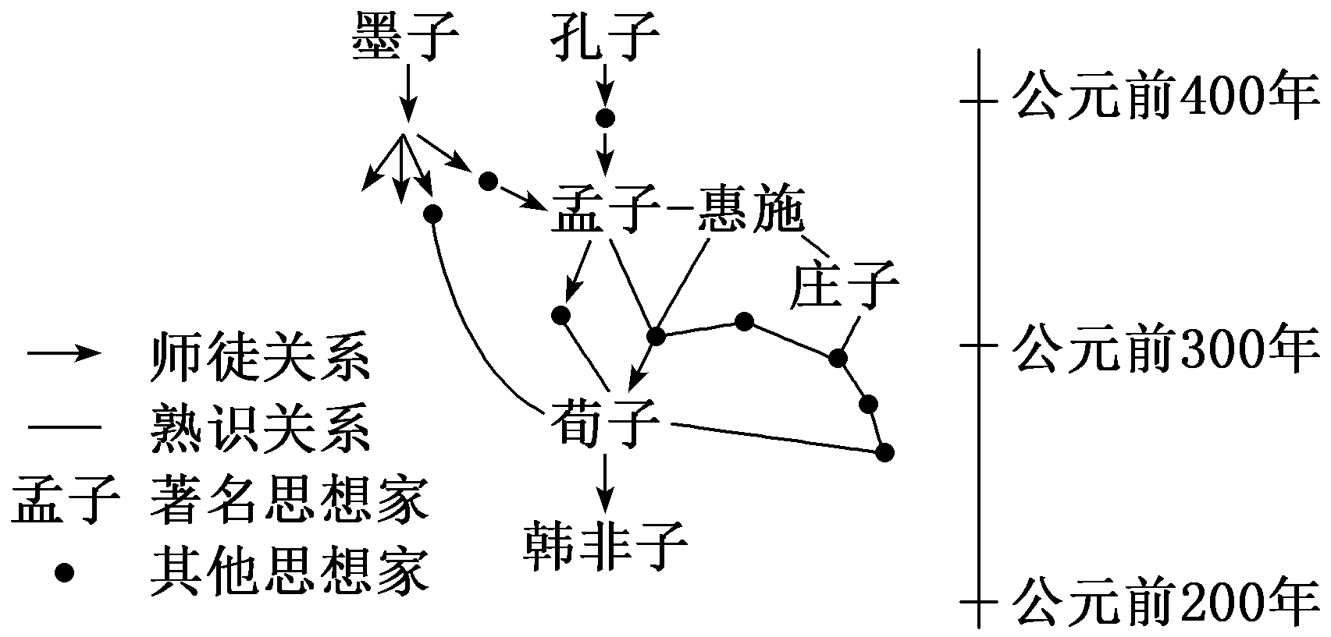
A．法家理论源自各派 B．儒家主张已成正统
C．墨家学说始终独立 D．诸子思想相互关联
解析：选D 材料示意图体现的是诸子百家虽然学派主张不同，但是却彼此相互影响，D项正确。
二、非选择题
14．阅读材料，完成下列要求。
材料 有学者将中华文明史放到全球视野下考察，对中国古代史进行如下的阶段划分。
中华文明  的奠基期 | 第一阶段 | 邦国并立时期 | 文明曙光初现
中华文明  的奠基期 | 第二阶段 | 夏、商、西周 | 文明中心产生和发展
中华文明  的奠基期 | 第三阶段 | 春秋战国 | 文明突破
——摘编自周国林《全球视野下中华文明演进的阶段划分与道路选择》
选取材料中的一个阶段，并结合所学先秦史知识进行说明。
解析：首先需要根据材料任选一个时间段，围绕先秦知识进行说明。若选择第三阶段春秋战国时期，然后结合所学知识进行说明，结合春秋战国时期的时代特征，围绕政治、经济、思想、民族关系等方面进行说明。
答案：示例
阶段：春秋战国时期是中华文明的突破期。
说明：经济上，春秋战国之际，农业生产开始广泛使用铁农具和牛耕，井田制逐渐被封建土地私有制取代，“男耕女织”的小农经济形态和文明逐渐形成。政治上，周王室衰微，礼崩乐坏，宗法制、分封制逐渐遭到破坏，诸侯国间的争霸和兼并战争纷起，各国先后进行了变法，创立了集权制、官僚制及郡县制等新制度，出现了中央集权政治的萌芽。思想文化上，旧的思想观念受到冲击，学在官府的局面被打破，私人讲学开始出现，出现了对后世影响巨大的道家、儒家、法家等学派，形成了中国历史上第一次思想解放潮流——“百家争鸣”的局面，奠定了中华文化的精神基因。
总体而言，春秋战国时期是旧文明秩序解体、新文明秩序建立的文明突破时期。
15．诚信，是儒家的一个重要伦理道德范畴。理学家甚至将其上升到“天理”的高度。阅读材料，完成下列要求。
材料一 子贡问政，子曰：“足食，足兵，民信之矣。”子贡曰：“必不得已而去，于斯三者何先？”曰：“去兵。”子贡曰：“必不得已而去，于斯二者何先？”曰：“去食。自古皆有死，民无信不立。”
——摘自《论语·颜渊篇》
材料二 与朋友交，言而有信。
——摘自《论语·学而篇》
材料三 子贡问曰：“何如斯可谓之士矣？”子曰：“行己有耻，使于四方，不辱君命，可谓士矣。”曰：“敢问其次。”子曰：“宗族称孝焉，乡党称弟焉。”曰：“敢问其次。”子曰：“言必信，行必果，硁硁^{①}然小人哉！抑亦可以为次矣。”曰：“今之从政者何如？”子曰：“噫！斗筲之人^{②}，何足算也？”
——摘自《论语·子路篇》
材料四 大人者，言不必信，行不必果，惟义所在！
——摘自《孟子·离娄章句下》
注：①硁硁(kēng)：浅薄固执的样子。②斗筲(shāo)之人：指器量狭小的人。斗，古代量名；筲，竹筐，容量不大；斗、筲喻度量的狭小。
分别提取四则材料中儒家关于诚信的观点(不得引用原文)，并据此分析儒家诚信观对后世的影响。
解析：第一小问，根据“自古皆有死，民无信不立”可得出统治者(政府)要讲诚信；根据“与朋友交，言而有信”得出同朋友交往时说话要讲诚信；根据“言必信，行必果，硁硁然小人哉！抑亦可以为次矣”得出说话一定要守承诺，做事一定要有结果；根据“大人者，言不必信，行不必果，惟义所在”可得出君子说话不一定句句守信，做事不一定非有结果不可，只要合乎道义就行。第二小问，可从积极和消极影响两个方面概括。
答案：观点：材料一，统治者(政府)要讲诚信。材料二，同朋友交往时说话要讲诚信。材料三，说话一定要守承诺，做事一定要有结果。材料四，君子说话不一定句句守信，做事不一定非有结果不可，只要合乎道义就行(或君子不一定要说到做到，但说话做事一定要有原则和底线)。
影响：积极，诚信是中华民族的传统美德；儒家灵活务实的诚信观对后世影响深远。消极，儒家诚信观容易造成双重标准，在交往中极易产生不利影响。

第3课 秦统一多民族封建国家的建立

目标任务 |  | 知识结构
课标要求 | 1.通过了解秦朝的统一业绩，认识统一多民族封建国家的建立在中国历史上的意义。  2.通过了解秦朝的社会矛盾和农民起义，认识秦朝崩溃的原因。 | 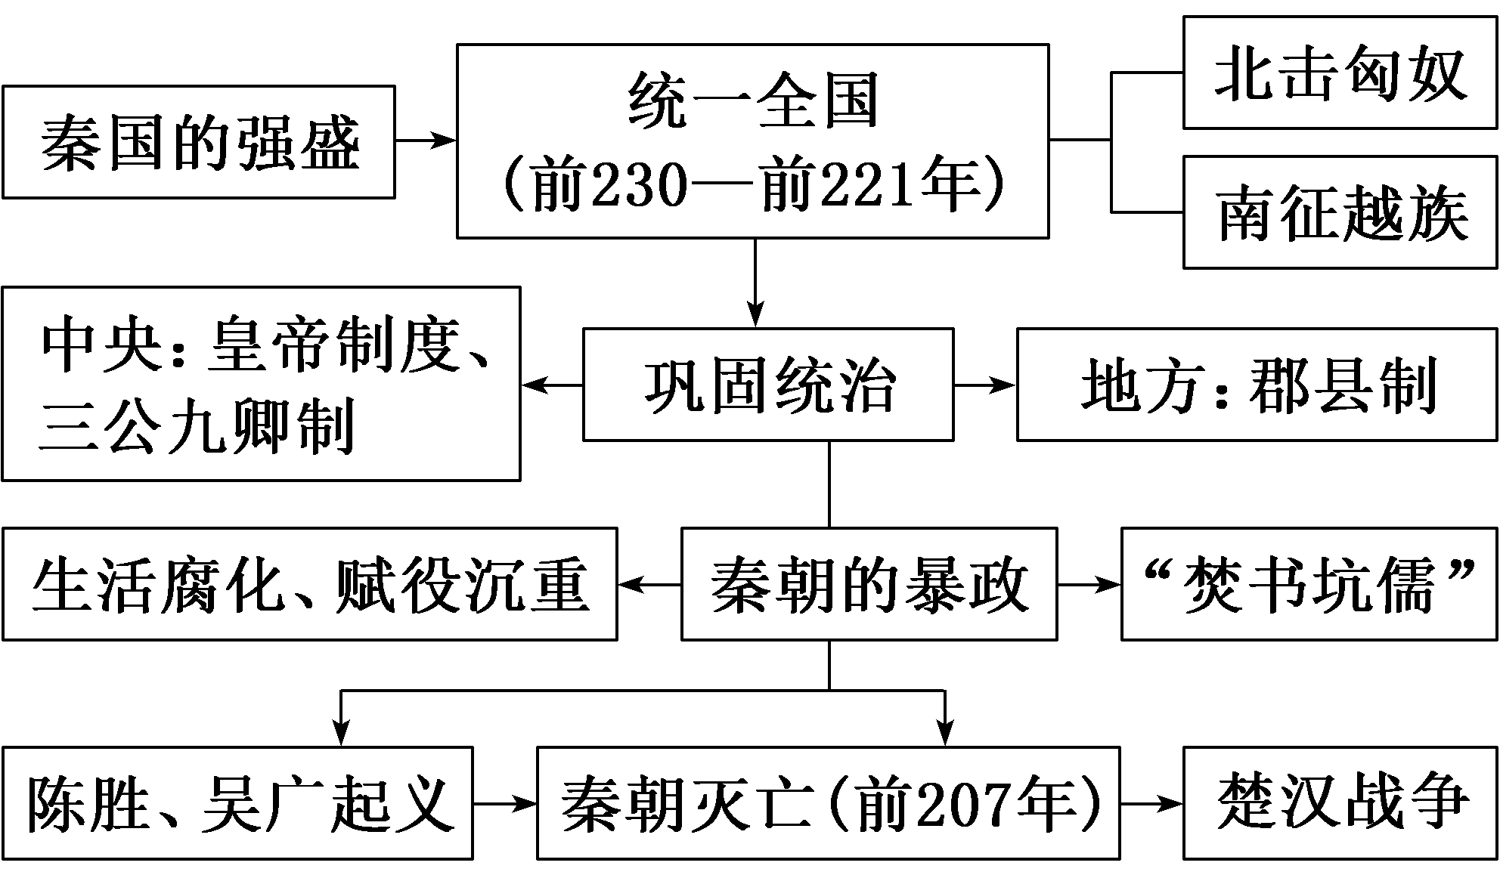
内容逻辑 | 第一子目讲述秦朝统一和建立中央集权的伟大功绩；第二子目突出秦统一后的暴政；第三子目介绍农民起义和秦朝灭亡。三个子目存在内在的逻辑关系，即秦既有统一国家的伟大和不可磨灭的功绩，又有暴政的一面，为后世留下了诸多的经验与教训。

一、秦的统一
1．秦统一的条件和意义
条件 | 人民愿望 | 长期战乱给社会带来巨大灾难，人民渴望安定统一
条件 | 经济需求 | 各地域经济的发展，要求打破政治分裂所带来的阻碍
条件 | 地理条件 | 秦国地理位置优越，物质基础雄厚
条件 | 个人条件 | 数代秦王励精图治，广纳贤才，吏治较为清明
条件 | 综合国力 | 商鞅变法后，秦尊奉法家，奖励耕战，国家日益强盛
意义 | ①建立起幅员辽阔的国家。  ②促进了各民族的交往交流交融，推动了统一多民族国家政治、经济、社会的发展。  ③秦朝确立的政治制度被以后的王朝长期沿用，影响深远

2．秦朝治国理政的措施
军事 | ①灭六国：采取远交近攻策略，灭掉东方六国，建立第一个统一王朝。  ②南方：征服越族地区，加强对西南夷的控制。  ③北方：击退匈奴进攻，修建长城
政治 | 皇帝制度 | 皇帝独尊 | 嬴政兼采三皇五帝名号，将君主定名为皇帝，并通过许多具体规定和礼仪突出皇帝的独尊地位
政治 | 皇帝制度 | 皇位世袭 | 嬴政自称“始皇帝”，皇位世代传承
政治 | 皇帝制度 | 皇权至上 | 皇帝对国家事务拥有至高无上的决定权
政治 | 三公九卿制 | 秦的中央政府 | 三公指丞相(行政)、太尉(军事)、御史大夫(监察)，为主要辅佐大臣。九卿泛指分掌具体事务的诸卿
政治 | 郡县制 | 郡、县 | 彻底废除分封制，将战国时已经形成的郡县制在全国推广。设立郡、县两级行政机构，其主要官员由中央任免和考核
政治 | 郡县制 | 县以下 | 设乡、里和亭，分别负责管理民众和治安
其他 | 统一车轨、文字、货币和度量衡，修驰道、直道，颁行法律、编制户籍，迁豪强，整顿社会风俗等
[历史认知] 秦朝统一多民族国家的建立顺应了春秋战国以来的历史发展趋势，在政治、经济、思想文化等方面都使中国出现了亘古未有的新局面，其影响非常深远。
二、秦的暴政与速亡
秦朝暴政 | 穷奢极欲，大兴土木；赋税沉重，民不聊生；严刑峻法，摇手触禁；焚书坑儒，文化专制
秦的速亡 | ①秦朝暴政导致阶级矛盾尖锐，公元前209年，陈胜、吴广发动中国历史上第一次农民大起义，号为“张楚”，但不久失败。  ②刘邦、项羽反秦势力壮大，公元前207年，秦朝灭亡

[历史认知] 秦朝之所以成为短命的王朝，主要是其“酷刑”“暴政”所致，是法家思想在秦朝的继续实施所致，是“失民心”的结果。

主题(一) 远交近攻，天下归一——秦朝的统一与中央集权制度的建立
[史料探究学习]
1．|史|料|研|史|——大一统国家建立的经济根源
[材料一] 传统农业对水利有着更多的依赖，从大禹治水到清代多次治理黄河，无不集中了大量的人力、物力，这是靠一家一户的小农无法实现的。
——摘编自张传玺《秦统一与制度创新》
[材料二] 交通运输的发展，使诸侯国之间的经济联系加强，但各自为政的局面阻碍了商品经济的发展。
[解读] 封建小农经济具有脆弱性，其生产和再生产的发展需要大一统国家发挥集中力量办大事的作用。诸侯割据的局面阻碍了商品经济的发展，要求实现国家统一，建立统一的国内市场。

2．|史|家|说|史|——秦统一的历史意义
商周“封建”体制转变为秦“大一统”体制，虽然不能与“传统”体制转变为“现代”体制相提并论，但在一点上却有相似处，即两者都不是局部的、一事一项的变迁，而是由一系列相关性变迁运动构成的一种大变局。这不只关系着治道、政术、教化，更关系到政体，亦即国家根本体制的大变局。我们完全有理由把它看作为在中国传统社会的范畴内，最为深刻的一次具有时代转折意义的变迁。
——摘编自王家范《中国历史通论》
[解读] “大一统”的中央集权制被以后王朝长期沿用，影响深远；中央集权制度的确立是历史发展的必然，也是客观需要；中央集权制度的确立促进了各民族的交往交流交融，推动了统一多民族国家政治、经济、社会的发展；中央集权制度的实施也使早期的部族国家转化为疆域国家，使贵族政治转化为官僚政治。

[形成历史解释]
1．大一统国家建立的原因
经济根源 | 维护封建经济基础的需要。封建的个体小农经济需要一个强有力的国家政权，以维护国家的统一和社会的安定，保证小农经济的生产和再生产，新兴的地主阶级也需要建立中央集权制度来巩固其统治地位，维护其政治、经济利益，保护其地主土地所有制
社会根源 | 巩固和维护国家统一的需要。秦吸取周天子在诸侯割据局面下式微的教训，在统一全国后建立专制主义中央集权制度，以消除地方割据势力，维护国家统一
地理原因 | 大河文明以农业生产为主，土地束缚了过多的劳动力，无法更多地发展商业与手工业，而且疆域面积较大，需要统一的管理
2.分封制与郡县制的异同
项目 |  | 分封制 | 郡县制
不同点 | 盛行时期 | 商周等早期社会 | 秦以后的各个朝代
不同点 | 实行条件 | 与宗法制相联系 | 在国家大一统的条件下实行
不同点 | 建立基础 | 以血缘关系为基础 | 按地域划分
不同点 | 传承方式 | 世袭 | 官吏由皇帝任免调迁，官位概不世袭
不同点 | 官吏权利 | 拥有封地和相应的爵位 | 官吏只有俸禄，无封地
不同点 | 与中央的关系 | 诸侯国有很强的地方独立性 | 郡县是地方行政机构，绝对服从中央
不同点 | 官员职责范围 | 封地内有行政权，拥有土地管理权 | 辖区内只行使管理权，对土地无管  理权
不同点 | 历史作用 | 有利于稳定当时的政治秩序，但也容易发展为割据势力 | 有利于中央集权的加强和国家的  统一
相同点 | 都是为了巩固统治阶级的统治；都是重要的地方行政制度；都是为了维护国家的统一

[迁移强化训练]
1．秦统一后，将原六国贵族、强宗约20万户迁至咸阳，另有一些迁至南阳、巴蜀等地；迁内地3万户至北河、榆中屯垦戍边，迁50万人至五岭戍守。上述举措( )
A．取消贵族特权 B．维护了政治稳定
C．激化了民族矛盾 D．促进了经济发展
解析：选B 根据材料“将原六国贵族、强宗约20万户迁至咸阳，另有一些迁至南阳、巴蜀等地”可以看出秦朝主要是为了削弱地方权力，加强中央集权；根据材料“迁内地3万户至北河、榆中屯垦戍边，迁50万人至五岭戍守”，可以看出秦朝加强了对边疆地区的控制，维护了政治稳定，故选B项。
2．郭沫若曾评价说：“……秦始皇的书同文字，是废除了大量区域性的异体字，使文字更进一步整齐简易化了，这是在文化上的一大功绩。”郭沫若之所以高度评价秦始皇的书同文字措施，主要是因为书同文字( )
A．使隶书更加规范使用
B．为汉字的艺术化奠定基础
C．使文字简洁明了实用
D．促进中华文化交融和进步
解析：选D 根据材料“秦始皇的书同文字，是废除了大量区域性的异体字，使文字更进一步整齐简易化了”可知，这便利了文化的交流和发展，促进中华文化的交融和进步，故D项正确。
3．有学者认为，秦的统一把以往的“齐人”“楚人”等不同的人群在政治上联结起来，同时，各地独特的地域文化仍然留存了下来。这说明秦朝的建立( )
A．有利于国家大一统局面的形成
B．促进了多种思想的碰撞与交融
C．奠定了两千多年的政治制度基础
D．兼具政治统一性和文化多样性
解析：选D 根据材料“不同的人群在政治上联结起来”可知，秦的统一具有政治的统一性，根据材料“各地独特的地域文化仍然留存了下来”可知，秦的统一具有地域文化的多样性和独特性，故选D项；A项材料未体现，B、C两项表述与材料主旨无关，均排除。

主题(二) 民为国本，义为兵本——从秦朝的速亡中汲取历史教训
[史料探究学习]
1．|史|家|说|史|——秦速亡的原因
[观点一] 秦的很多做法恰恰是法家所反对的，韩非子《亡征》篇中列举的一百多种国家灭亡的征兆，秦始皇的做法就占了好几条。法家要为秦亡负多大的责任呢？
——学者周炽成
它的征战、大兴土木也超过了生产力的承担极限。但是我不觉得秦亡跟法家有那么直接的关系，秦政在很多地方违背了法家的教训。
——学者王晓波
[观点二] 质朴、单纯、务实、外向、功利是秦文化的主要特征。相较六国文化而言，秦文化是落后的。……秦始皇没有及时反思秦文化本身，也没有客观地审视其他文化，而是摒弃这些比秦文化先进的文化，用相对落后的秦文化来兼并和统一先进的文化。
——摘编自胡鸣焕《秦亡新论》
[观点三] 秦王朝建立后，统治者没有以发展经济、安定民生为首务，而是为满足自身好大喜功的政治私欲，长期延续战争政策，在击胡攻越的扩张战争中耗尽民财国力。
——摘编自高旭《记忆 反思 民权——〈淮南子〉视阈中的秦末陈胜起义》
[解读] 秦朝速亡是各种因素综合作用的产物，既有秦朝的暴政，也有法家思想的推波助澜，还有专制主义中央集权制度本身的制度缺陷，在深层次上更有文明的冲突与碰撞。我们要从多维度加以认识，避免把历史问题简单化、虚无化。

2．|史|料|研|史|——秦二世而亡的教训
[材料] 导致秦王朝大厦顷刻倒塌的根本原因则是暴政与民、失度于政。秦朝的速亡给我们留下两点历史启示：一是国君应“持天地之政，操四海之纲，不可以失度”；二是执政者应以亡秦为训，重视“度”的制约作用，以保证国家的长治久安。
——摘编自齐克省、杨钰侠《秦朝速亡的历史启示》
[解读] 何谓“度”？汉代董仲舒具体解释为：“使富者足以示贵而不至于骄，贫者足以养生而不至于忧，以此为度，而调均之。”从历史发展的长河来考察，秦速亡是对秦朝统治者“失度”的惩罚，也是地主阶级为封建制度的巩固和发展付出的代价。“水能载舟，亦能覆舟”永远是当政者的至理名言。作为执政者，应当以亡秦为鉴，重视“度”的制约作用，认识到把握“度”的重要性，制订方针、政策要从人民群众出发，要以人民群众的根本利益为准，才能确保国泰民安的强盛局面，使其统治和政绩拥有历史的辉煌而彪炳史册。

[形成历史解释]
秦朝速亡的历史教训
(1)在政治实践上，统治者严重忽视“君为政本”的治国原则，不仅没有合理节制自身欲望，反而奉行极欲主义的政治理念，君民之间的利益关系日益恶化。
(2)在社会民生上，秦政之失在于蔑弃“民为国本”的治国原则，在秦王朝建立后没有及时转向文治化的政策方向。统治者对社会民生漠而视之，享乐纵欲，而社会底层广大民众却要承担极其沉重的徭役赋税，随时面临来自严刑峻法的残酷戕害，不论是普通民众，还是政府官吏，最终都无法忍受秦王朝的存在。
(3)在战争行为上，统治者背离了“义为兵本”的治国原则，严重损害了社会民众的生存利益。秦王朝建立之后，统治者好大喜功，长期延续战争政策，在战争中耗尽民财国力。
(4)在吏治上，官吏作为秦朝政策的具体执行者和赋役的催征者，被百姓看作国家的化身和反抗的对象，再加上秦朝法律本就细密严酷，吏治逐渐败坏，使得官吏可以借法欺民，进一步增强苛法的破坏作用，加重了官吏与人民的对立。

[迁移强化训练]
1．《史记·陈涉世家》记载：“当此时，诸郡县苦秦吏者，皆刑其长吏，杀之以应陈涉……楚兵数千人为聚者，不可胜数。”这反映了秦末农民起义( )
A．以六国贵族为主力 B．反对实施郡县制
C．起因于官吏的贪腐 D．得到了广泛响应
解析：选D 材料“诸郡县苦秦吏者，皆刑其长吏，杀之以应陈涉”说明大家支持起义，并且以杀官吏的形式响应，故选D项。
2．有学者认为：“秦朝之所以速亡，最主要原因就是专制君主利用空前强大的权力对社会经济大砍大杀的结果。它既然在全国范围内破坏了简单再生产，使整个社会无法生存下去，当然在它面前只剩下灭亡这一条道路了。”该学者意在说明( )
A．君主过度集权破坏社会经济发展
B．自耕农经济具有封闭性和脆弱性
C．君主专制违背了历史发展的潮流
D．中央集权的政治模式存在弊端
解析：选A 根据材料“专制君主利用空前强大的权力”等信息可知，该学者认为导致秦朝速亡的原因是君主过度集权，破坏社会经济发展，A项正确；材料未涉及自耕农经济的特点，排除B项；秦朝建立的君主专制中央集权体制顺应和巩固了国家统一的历史潮流，排除C项；材料未体现“中央集权的政治模式存在弊端”，排除D项。
3．唐代文学家杜牧在《阿房宫赋》中指出：“灭六国者，六国也，非秦也；族(消灭)秦者，秦也，非天下也。”他旨在说明秦朝被“族”是由于( )
A．六国后代发动叛乱 B．秦朝自身暴虐无道
C．秦朝推行分封制度 D．秦朝建立皇帝制度
解析：选B 材料强调“族(消灭)秦者，秦也”，秦朝灭亡主要是自身原因，是自身的暴政导致的，故选B项；A项是外部原因，不符合题意，排除；秦朝废除分封制，实行郡县制，排除C项；皇帝制度有利于君主专制和政局稳定，不是导致秦朝灭亡的原因，排除D项。

教材“学习聚焦”内容的深度发掘
(高度凝炼的语句蕴含着多视角的命题点)

P15“学习聚焦”
秦顺应历史发展潮流，建立了统一的中央集权国家，有力地促进了各地区、各民族政治、经济、文化的交往交流交融。
发掘命题
1．秦统一后，“海内为郡县，法令由一统”，历代王朝基本沿袭这种将全国划分为若干不同层级行政区划进行治理的方式，我国较早形成了以大一统中央集权、郡县制为主体的治理模式。据此可知，秦朝的这一做法( )
A．有利于统一多民族国家的发展
B．扩大了秦朝统治疆域
C．使我国古代政治文明领先世界
D．根源于历史文化传统
解析：选A 秦朝结束了春秋战国的诸侯割据状态，为巩固统一多民族中央集权国家，在地方实行郡县制，故选A项；郡县制巩固了统一多民族国家的统治，疆域并没有扩大，排除B项；材料没有与世界的对比，无法体现领先世界，排除C项；郡县制的推行是巩固统一多民族中央集权国家和社会生产力发展的必然结果，排除D项。
2．秦始皇统一六国后曾先后五次东巡，在东巡过程中进行了诸如泰山封禅、祭祀文化名山和舜禹等华夏先王的一系列活动。这些活动( )
A．是秦王朝推行文化专制的重要手段
B．增进了华夏民族的历史文化认同
C．加重了人民负担导致秦王朝的灭亡
D．消除了关东人民对秦王朝的仇视
解析：选B 这些活动表达了秦始皇对中原华夏地区的民族文化认同，增进了华夏民族的历史文化认同，故选B项；“焚书坑儒”是秦王朝推行文化专制的重要手段，秦朝暴政加重了人民负担导致秦王朝的灭亡，A、C两项均与材料中的东巡活动无关，排除；“消除了”表述绝对化，排除D项。

P17、18“学习聚焦”
统一后的秦王朝只存在了十几年时间，秦的速亡与秦的暴政有着不可分割的关系。陈胜、吴广首义，揭开了反秦起义的序幕。项羽、刘邦为争夺统治权力发动楚汉战争，以刘邦胜利告终。
发掘命题
3．秦末，“天下苦秦久矣”，但在推翻秦朝的起义中各地的表现不同：表现最激烈的是南方的楚人，其次是齐和赵，再次是韩、魏、燕；至于关中秦地，则完全没有发生反秦暴动。由此可知( )
A．秦王朝未能实现文化心理统合
B．东方六国受暴政的摧残更严重
C．关中秦地的政治经济优势明显
D．郡县制的推行激化了社会矛盾
解析：选A 春秋战国时期，长期的分裂割据造成了各国狭隘的国家民族认同观念，秦统一后并未实现文化心理的统合，因此与秦距离最远、文化和社会心理差异最大的南方楚地反秦最激烈，秦直接统治下的关中秦地“则完全没有发生反秦暴动”，故选A项。
4．通过秦末农民起义及楚汉之争中刘邦取胜可以看出，农民起义对历史发展的推动作用主要体现在( )
A．实现了改朝换代
B．迫使统治阶级调整统治政策
C．改变了封建社会阶级力量对比
D．推动社会转型
解析：选B 根据所学知识可知，秦的暴政是农民起义爆发的主要原因，楚汉之争中刘邦取胜是由于刘邦善于用人并且深得民心，因此汉初统治者吸取秦亡教训，实行“与民休息”政策，促进了经济的恢复，故选B项；“实现了改朝换代”不适用于楚汉战争，排除A项；刘邦取胜后同样转变为封建统治阶级，未改变封建社会阶级力量，排除C项；秦汉时期都实行封建统治，未发生社会转型，排除D项。

教材“史学史材”信息的延展发掘
(经典主流的课本素材是高考命题的参照)
(一)教材P10、P17“战国形势图”与“秦朝形势图”
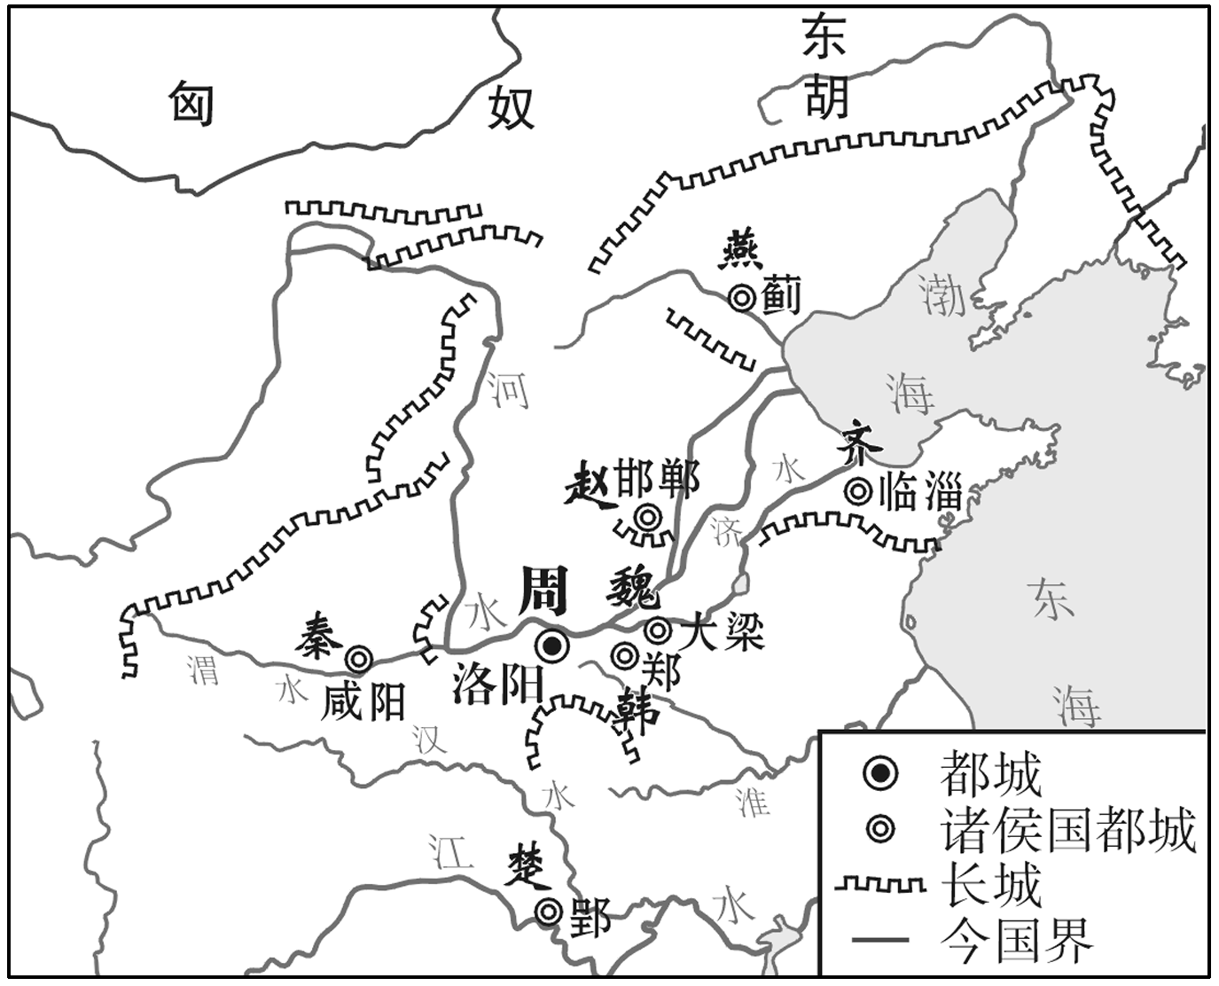
战国形势图
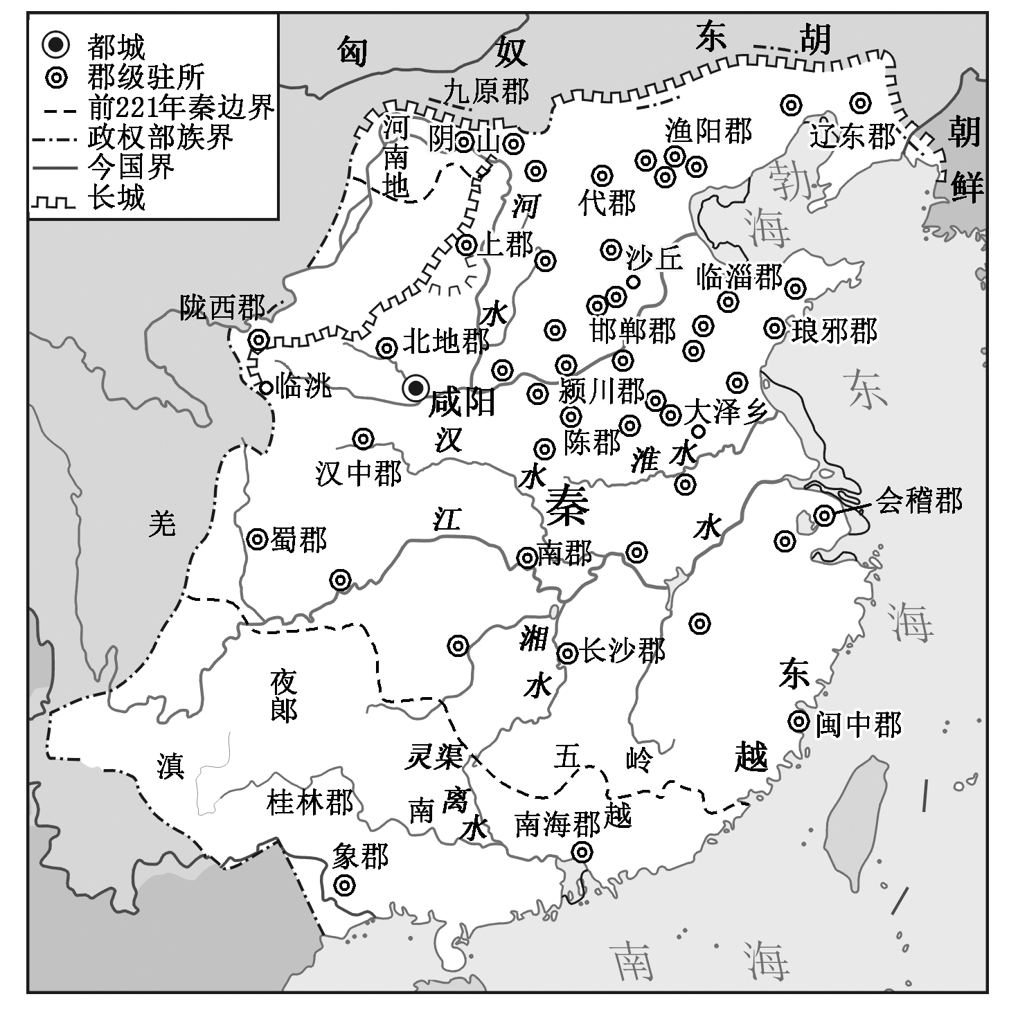
秦朝形势图

一、据材多维思考
1．与战国时期相比，秦朝的政治格局发生了哪些变化。
[提示] 国家从分裂走向统一；疆域大大拓展，建立了统一多民族封建国家；从分封制向郡县制转变。
2．秦朝时期，对少数民族地区的管理出现了哪些新举措。
[提示] 在南方设立郡县制进行管理；对北方匈奴等，采取了军事手段，北击匈奴；修筑长城，防止少数民族侵扰。
3．结合所学知识，分析秦始皇修筑长城的影响。
[提示] 秦始皇兴建长城，确实给当时的百姓带来沉重的负担。但在客观上，万里长城对于巩固北方边防，保卫中原安定，维护社会进步等方面，均起到积极而重大的历史作用。

二、类材拓展训练
1．秦朝建立后，兴建了一批公共工程，如万里长城、驰道、灵渠等。这些工程的修建，得益于秦朝( )
A．土地私有的强化 B．法律制度的健全
C．中央集权的建立 D．社会矛盾的缓和
解析：选C 兴建万里长城、驰道和灵渠等大型工程需要大量的人力、物力，并在统一协调管理中才能实现，而中央集权制度有利于集中全国的人力、物力进行大规模的工程建设，故选C项；A、B两项表述与材料主旨无关，均排除；秦的严刑酷法使社会矛盾尖锐，排除D项。
2．公元前214年，秦始皇征发戴罪之人、赘婿、商人等参与讨伐岭南，后又把一些贪墨官员贬谪到岭南，政府也有组织地迁徙了一些北方人到岭南居住，一些北方人为了躲避秦末战乱被迫避居岭南。秦朝的“岭南移民”( )
A．皆在加强中央对岭南的控制
B．促进了统一多民族国家的发展
C．直接佐证了秦朝的暴政统治
D．加强了边疆与内地的经济交流
解析：选B 根据材料可知，秦朝时期政府将各类人迁移到岭南地区，并且还有民间自发迁移到岭南地区，这能够将岭南纳入中央统一管理之下，促进统一多民族国家的发展，故选B项。
3．阅读材料，完成下列要求。
材料一 (中国政制)达臻“文明”一途，实应归功于西周的创制。……西周政治里显然有浓厚的贵族色彩，而“共主”名义下的地方分权体制……与秦以后一统的君主“独制”格局泾渭分明。因此古贤多称周秦之间为“天下一大变局”。
——摘编自王家范《中国历史通论》
材料二 由于夏、商、西周朝代的共主与各诸侯国都是作为相对独立的政治行为体并列存在，使得该时期的大一统主要体现在土地、民心层面，而秦统一六国则最终实现了制度层面的天下大一统。在此过程中，尽管历次朝代更迭都会出现土地及民心层面的天下分裂，但伴随着民族文化的碰撞与交融，也使得土地范围从中原地区不断向四方扩展，民心也更加凝聚到对共主的认同上，并在最终经历过春秋战国的重重洗礼之后，实现了制度层面上从统一礼仪向建立秦朝中央集权体制的飞跃。
——摘编自王宣华《先秦中原文化区域“大一统”秩序观及当代价值探析》
(1)根据材料一并结合所学知识，指出秦朝的地方政治制度及其特点。
(2)根据材料二，指出先秦至秦朝时期“大一统”内涵的变化，并结合所学知识说明导致“大一统”内涵变化的原因。
解析：第(1)问第一小问，根据材料一中“地方分权体制……与秦以后一统的君主‘独制’格局”可知，郡县制。第二小问，根据所学知识可知，中央垂直管理地方；郡县长官由皇帝直接任命。第(2)问第一小问，根据材料二中“使得土地范围从中原地区不断向四方扩展……实现了制度层面上从统一礼仪向建立秦朝中央集权体制的飞跃”可知，由土地和心理层面的统一到制度层面的统一；从天下共主到中央集权。第二小问，结合所学知识可从政治、经济、思想文化、民族交融等方面进行分析。
答案：(1)制度：郡县制。
特点：中央垂直管理地方；郡县长官由皇帝直接任命。
(2)变化：由土地和心理层面的统一到制度层面的统一；从天下共主到中央集权。
原因：封建经济的发展，各地区经济联系加强；民族交融推动了国家认同感的增强；中原文化传播的影响；法家思想的影响；中央集权体制建立的推动。

(二)教材P18“史料阅读”
汉初贾谊在《过秦论》中分析秦二世而亡的教训时说：今秦南面(古代以坐北朝南为尊位)而王天下，是上有天子也。既元元(普通的百姓)之民冀(希望)得安其性命，莫不虚心而仰上，当此之时，守威定功，安危之本在于此矣。秦王怀贪鄙之心，行自奋之智，不信功臣，不亲士民，废王道，立私权，禁文书(书籍、文章)而酷刑法，先(崇尚)诈力而后(轻视)仁义，以暴虐为天下始。夫并兼者高诈力，安定者贵顺权(顺应形势而变)，此言取与守不同术也。秦离(经历)战国而王天下，其道不易，其政不改，是其所以取之守之者无异也。孤独而有之，故其亡可立而待。

一、据材多维思考
1．根据材料，概括贾谊有关“秦朝过失”的基本主张。
[提示] 贾谊认为秦朝灭亡的一个核心问题在于统治理论选择出现重大失误，统一后继续采取尚武的法家治国理念，过度迷信武力和严刑峻法，而没有在形势变化后及时采取以德政为主的王道治国，从而激化了阶级矛盾和社会矛盾。
2．结合所学知识，分析秦朝速亡对汉朝的治国方式有哪些影响。
[提示] 汉初采取黄老之学休养生息，汉武帝后尊崇儒术；民本主义思想逐渐回归；对君权进行适度限制；对少数民族采取和亲与羁縻政策等。
3．根据材料并结合所学知识，用一句话说明秦朝速亡给我们当今国家治理的启示。
[提示] 必须坚持以人民为中心的治国理念。

二、类材拓展训练
1．西汉陆贾在总结秦亡教训时说：“事愈烦天下愈乱，法愈滋而奸愈炽，兵马益设而敌人愈多。秦非不欲为治，然失之者，乃举措暴众而用刑太极故也。”材料反映了秦亡的主要教训是( )
A．极度使用民力 B．苛捐杂税繁重
C．刑法过于严苛 D．官僚队伍腐化
解析：选C 根据材料“然失之者，乃举措暴众而用刑太极故也”可知，陆贾认为秦亡的教训主要在于秦朝统治者用刑过于严苛，故选C项；A、B、D三项材料未体现，均排除。
2．秦朝统一后，嬴政“怀贪鄙之心，行自奋之智……废王道，立私权”，在权力万能思想的支配下，显示出雄心勃勃的野心，“他做一切事情都企图前无古人，贪大求全，永不满足”。嬴政的行为( )
A．冲击了规范的官僚政治
B．不利于国家统治秩序的稳定
C．阻碍了政治体制的创新
D．受到了士人阶层的普遍支持
解析：选B 根据材料“他做一切事情都企图前无古人，贪大求全，永不满足”可知，嬴政的行为容易造成脱离社会实际，急躁冒进，盲目求快，不利于国家统治秩序的稳定，故B项正确。
3．秦始皇统一六国，并以泰山封禅的形式向世人宣告了其受命于天的至高地位，但丞相李斯在秦始皇死后，篡改传位诏书；陈胜则以“王侯将相宁有种乎？”为起义口号得到了广大百姓的支持；楚、赵、魏、齐等旧国在秦末战乱中复立。这反映了( )
A．天命观念遭到抛弃 B．对秦缺乏国家认同
C．暴政激化阶级矛盾 D．皇帝制度缺乏权威
解析：选B 中国古代的国家认同，主要包括君主认同、王朝认同与文明认同三个方面。材料体现了对君主权力至高无上以及秦的官僚体制的不认同；“旧国复立”体现了没有形成“秦朝人”的整体观念，缺乏对秦的国家认同，B项正确。

$\begin{matrix}[课时跟踪检测]\end{matrix}$
一、选择题
1．有学者认为，秦朝的第一个改变是为统治者设计了一个新制度，成为“大一统”所需的一种能够超越地域联系的制度和价值观，这种制度和价值观的绝对权威是半人半神的统治者。这种制度的特点是( )
A．皇权至上 B．等级森严
C．垂直管理 D．分工明显
解析：选A 这种半人半神的统治者指的是皇帝制度，皇帝制度的特点是皇权至上，故选A项。
2．司马迁在《史记》中评价秦朝郡县制：“县集而郡，郡集而天下。郡县治，天下无不治。”这说明秦朝郡县制( )
A．便于集中全国人力、物力
B．有利于实现对国家的有效治理
C．解决了贵族间权力传承矛盾
D．实现了“以法为教，以吏为师”
解析：选B 根据材料“县集而郡，郡集而天下。郡县治，天下无不治”可知，司马迁强调郡县制能加强中央集权，有利于实现对国家的有效治理，B项正确。
3．据《史记·平津侯主父列传》载：“元元黎民得免于战国，逢明天子，人人自以为更生。”此段文字表明司马迁认为秦朝统一的意义是( )
A．使人民脱离了诸侯国的统治
B．为后世长期统一奠定了基础
C．建立了第一个统一多民族国家
D．使人民从事生产有了安定的环境
解析：选D 秦朝的统一，结束了春秋战国时期的混乱局面，使人民有了安定的社会生产环境，符合广大人民的愿望，故D项正确。
4．我国幅员辽阔，是一个统一多民族国家。各民族都有自己的方言，但各民族之间的文化交流从未间断，形成了中华民族优秀的文化。这得益于( )
A．秦朝疆域辽阔 B．秦朝统一货币
C．秦朝统一文字 D．秦朝统一度量衡
解析：选C 公元前221年秦国完成统一大业，建立起我国历史上第一个统一多民族的中央集权国家。为保证政令畅通和促进各地区文化的交流，秦始皇规定小篆作为标准文字，颁行天下。因此，我国形成中华民族优秀文化得益于秦朝统一文字，故C项正确。
5．秦始皇三十五年，侯生、卢生求仙药不得后逃亡，秦始皇“使御史悉案问诸生”。三十六年，东郡刻石出现咒秦始皇之语，秦始皇“遣御史逐问”。秦二世杀害大将蒙恬，也是“遣御史曲宫乘传之代”。由此可见，秦朝御史( )
A．具有独立司法权 B．担任侍从顾问
C．直接受命于皇帝 D．位高而权重
解析：选C 根据材料中秦始皇或秦二世“使(遣)御史”可知秦朝御史为皇帝服务，直接受命于皇帝，目的在于加强君主专制，故选C项；服从于皇权，与“独立”相悖，排除A项；B、D两项在材料中未体现，排除。
6．睡虎地秦简中记载：贼入甲室，贼伤甲，甲号寇，其四邻、典(闾里长官)、老(三老，负责一乡的教化)皆出不存，不闻号寇，在审判时则四邻无罪，而典、老需要受罚。由此可知，秦朝( )
A．法律严酷 B．基层组织严密
C．吏治严苛 D．法律体系完备
解析：选C 按照睡虎地秦简的记载，如果在辖区内出现了盗贼入室抢劫的情况，在审判的时候，如果四邻外出没有听到，则其不受惩罚，即使典、老不在，没有听到呼叫声，也要追究其责任，说明秦朝的吏治非常严苛，故选C项。
7．根据下表材料，可以得出的结论是( )
评价 | 出处
公天下之端自秦始 | 柳宗元《封建论》
秦王扫六合，虎视何雄哉 | 李白《古风·其三》
明法度，定律令，皆以始皇起 | 司马迁《史记》
A.秦始皇加强了对地方的控制
B．秦建立了皇权独尊的皇帝制
C．对秦的统一和秦制高度评价
D．秦朝建立了完备的法律制度
解析：选C 材料“公天下之端自秦始”“秦王扫六合，虎视何雄哉”“明法度，定律令，皆以始皇起”是对秦朝统一及政治制度构建的高度评价，C项正确。
8．导游介绍古城西安民俗时说：“古代本地男子都自称为朕，后来秦始皇下令不许民间男子用此称呼，只有他自己才可以自称为朕。”这个称谓的变化从本质上反映了( )
A．专制皇权的不容逾越
B．封建等级制度的森严
C．中央集权的不断加强
D．皇帝安全是国家的政治大事
解析：选A “朕”由原先民间男子的称呼，变为秦始皇专用的称呼，不许百姓使用，体现了皇帝的权威性，其地位不容逾越，故选A项。
9．据云梦睡虎地秦简记载，在秦国征服南郡(原为楚国旧都郢)五十余年后，南郡百姓仍以楚人自居，保留着部分楚地风俗。秦律在南郡始终未能有效实施。对此现象解释合理的是( )
A．秦国奉行无为而治的政策
B．秦国军事征服激化了社会矛盾
C．秦国统治者忽视教化百姓
D．地域文化与国家认同存在冲突
解析：选D 根据材料“南郡百姓仍以楚人自居，保留着部分楚地风俗”，可知秦国虽然统一了南郡地区，但是南郡地区对秦国依然不认可，体现了楚国旧地的地域文化与国家统一的国家认同存在冲突，故选D项。
10．图示法可以使分散的知识系统化，直观地呈现整个知识骨架。下列一组图示体现的中心主题是( )
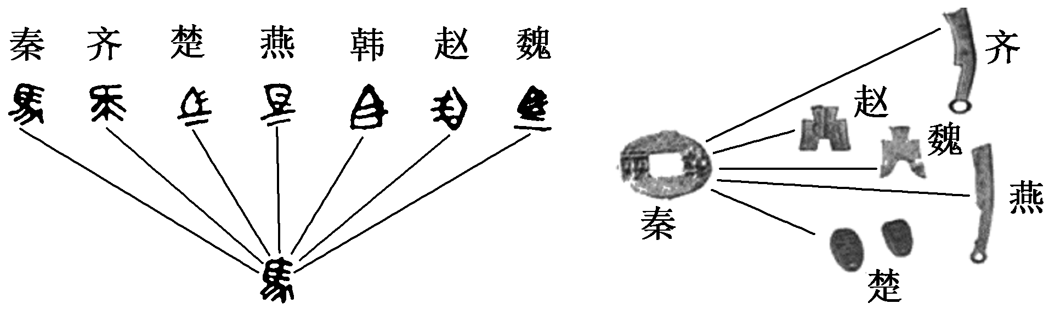
A．加强文化控制 B．加强经济管理
C．加速国家统一进程 D．巩固国家统一
解析：选D 材料图示显示的是秦朝为巩固国家统一实行的措施，即统一文字和货币，故D项正确。
11．《历史的终结》一书中指出，中国制度具有“强大的国家能力”，中国从秦汉开始就建立了世界上最早的“现代国家”，先于欧洲1 800年。“现代”是指( )
A．严密的法律体系 B．精细化的基层管理
C．理性化官僚体系 D．大一统的儒家政治
解析：选C 根据材料“中国制度具有‘强大的国家能力’，中国从秦汉开始就建立了世界上最早的‘现代国家’”可知，秦汉建立的国家具有强大的国家能力，结合所学知识可知，这种强大的国家能力指的是高度集中的专制主义中央集权制度，这种制度的运行依靠的是理性化的官僚体系，故选C项；“严密”“精细化”说法不属于秦汉时期的史实，排除A、B两项；秦朝时期焚书坑儒，法家思想是治国思想，因此D项不符合秦朝的实际情况，排除。
12．陈胜、吴广首义，揭开了反秦起义的序幕。关于起义的原因，《史记》中记载：“会天大雨，道不通，度已失期。失期，法皆斩。”而云梦睡虎地秦简《徭律》则记载：“御中发征，乏弗行，赀(罚)二甲，失期三日到五日，谇(斥责)；六日到旬，赀一盾；过旬，赀一甲……水雨，除兴(免除)。”由此可知( )
A．只有发现新史料才能科学剖析反秦起义的原因
B．历史记录者的立场往往能影响历史解释的方向
C．出土文献往往能够印证、纠正或补充传世文献
D．“二重证据法”已经无法适应当代的史学研究
解析：选C 根据材料可知，传世文献《史记》和出土文献《徭律》对陈胜、吴广起义的原因有不同的说法，对历史事件原因的分析应该用地下与地上资料互证来尽可能接近历史真相，因此出土文献往往能够印证、纠正或补充传世文献，故选C项；“只有”说法过于绝对，利用传统史料多方求证也可以剖析历史现象，而新发现史料也需要科学分析，排除A项；B、D两项说法错误，排除。
13．秦末形成了众多的反秦势力，其中有陈胜号为“张楚”，葛婴立襄强为楚王，秦嘉立景驹为楚王，项梁立楚怀王孙心为楚王，武臣自立为赵王，韩广自立为燕王，田儋自立为齐王，陈胜立魏国旧王族咎为魏王。据此可知( )
A．战国纷立局面复现 B．秦朝统治土崩瓦解
C．分封之制得以恢复 D．反秦力量趋向联合
解析：选B 材料中“楚王”“赵王”“燕王”等的出现说明原六国贵族纷纷割据一方，秦朝统治土崩瓦解，故选B项；反秦势力的目标均是反秦，而非兼并他国，这与战国纷立局面不同，排除A项；反秦势力大都是自立为王，而非被他人分封为王，排除C项；材料体现的是反秦势力纷纷自立政权，而非趋向联合，排除D项。
二、非选择题
14．阅读材料，完成下列要求。
材料一 秦初并天下……丞相绾等言：“诸侯初破，燕、齐、荆地远，不为置王，毋以填(镇)之。请立诸子，唯上幸许。”始皇下其议于群臣，群臣皆以为便。廷尉李斯议曰：“周文、武所封子弟同姓甚众，然后属疏远，相攻击如仇雠，诸侯更相诛伐，周天子弗能禁止。今海内赖陛下神灵一统，皆为郡县。……天下无异意，则安宁之术也。”
材料二 始皇曰：天下共苦战斗不休，以有侯王。赖宗庙，天下初定，又复立国，是树兵也，而求其宁息，岂不难哉！廷尉议是。
——以上材料均摘自司马迁《史记·秦始皇本纪》
概括王绾和李斯的争论，并立足大历史时空对秦初推行郡县制作出合理的历史解释。
答案：示例 争论：丞相王绾建议沿袭分封制，李斯则以春秋战国时期的诸侯混战为例主张废除分封制，全面推行郡县制。
历史解释：郡县制适应了秦自商鞅变法以来的经济基础与上层建筑，加强了中央集权，使秦能够最大限度地调动全国人力、物力、财力资源，推进和进一步巩固统一事业。
15．阅读材料，完成下列要求。
材料一 在诸侯国中，能够将新的治理体系很好贯彻执行的，往往会在新的竞争中脱颖而出。我们可以对比一下秦、楚两国与晋国对县的不同政策及其对国家发展的影响。秦、楚设县，由国君委派官员管理；晋国设县，后来多用作赏赐卿大夫。经过春秋时期的发展，进入公元前5世纪时，秦、楚仍然为强国，而晋国则被国内的卿大夫势力所瓜分，经过国内的激烈斗争，最后分裂成韩、赵、魏三国。
——摘编自李磊《真实的郡县制：并非秦朝首创？》
材料二 秦国法律规定，男子凡年满二十三岁至六十岁的，都必须服兵役，一生要服两次，一次守卫首都一年，称为“正卒”；一次戍守边疆一年，称为“戍卒”。此外，还要在本县、本郡服役一月，称为“更卒”。服兵役兼有徭役的性质。始皇二十六年，秦始皇灭六国后，把六国富豪和强宗12万户一部分迁至都城咸阳，一部分迁到巴蜀、南阳、三川和赵地，使他们脱离乡土，削弱其社会基础；或置于中央政权直接监视与控制之下，不至于形成反抗势力。与此同时，又下令收缴天下兵器，运到咸阳销毁，铸成12个各重千石的铜人，用这些方法防止百姓手执武器反抗和六国旧贵族起而造反。
——摘编自英明《秦汉专制与集权》
(1)根据材料一，指出秦、楚两国与晋国命运不同的主要原因。
(2)根据材料二，说明秦始皇为维护国家统一所采取的措施。
答案：(1)主要原因：秦、楚两国设县后，国君直接委派官员管理，加强了国君的权力；晋国设县后，多把县赏赐给了卿大夫，这与之前的分封制没有太大的区别；秦、楚两国中央对地方的控制加强，有利于中央集权。
(2)措施：实行兵役制度，采用多种类型的服兵役方式以维护国家安全；迁豪强，令六国原贵族迁离故土以削弱其实力；实行毁兵器政策，收缴兵器并销毁以防止民众和旧贵族造反。

第4课 西汉与东汉——统一多民族封建国家的巩固

目标任务 |  | 知识结构
课标要求 | 1.通过了解汉朝削藩、开疆拓土、尊崇儒术等举措，认识统一多民族封建国家的巩固在中国历史上的意义。  2.通过了解两汉时期的社会矛盾和农民起义，认识两汉衰亡的原因。 | 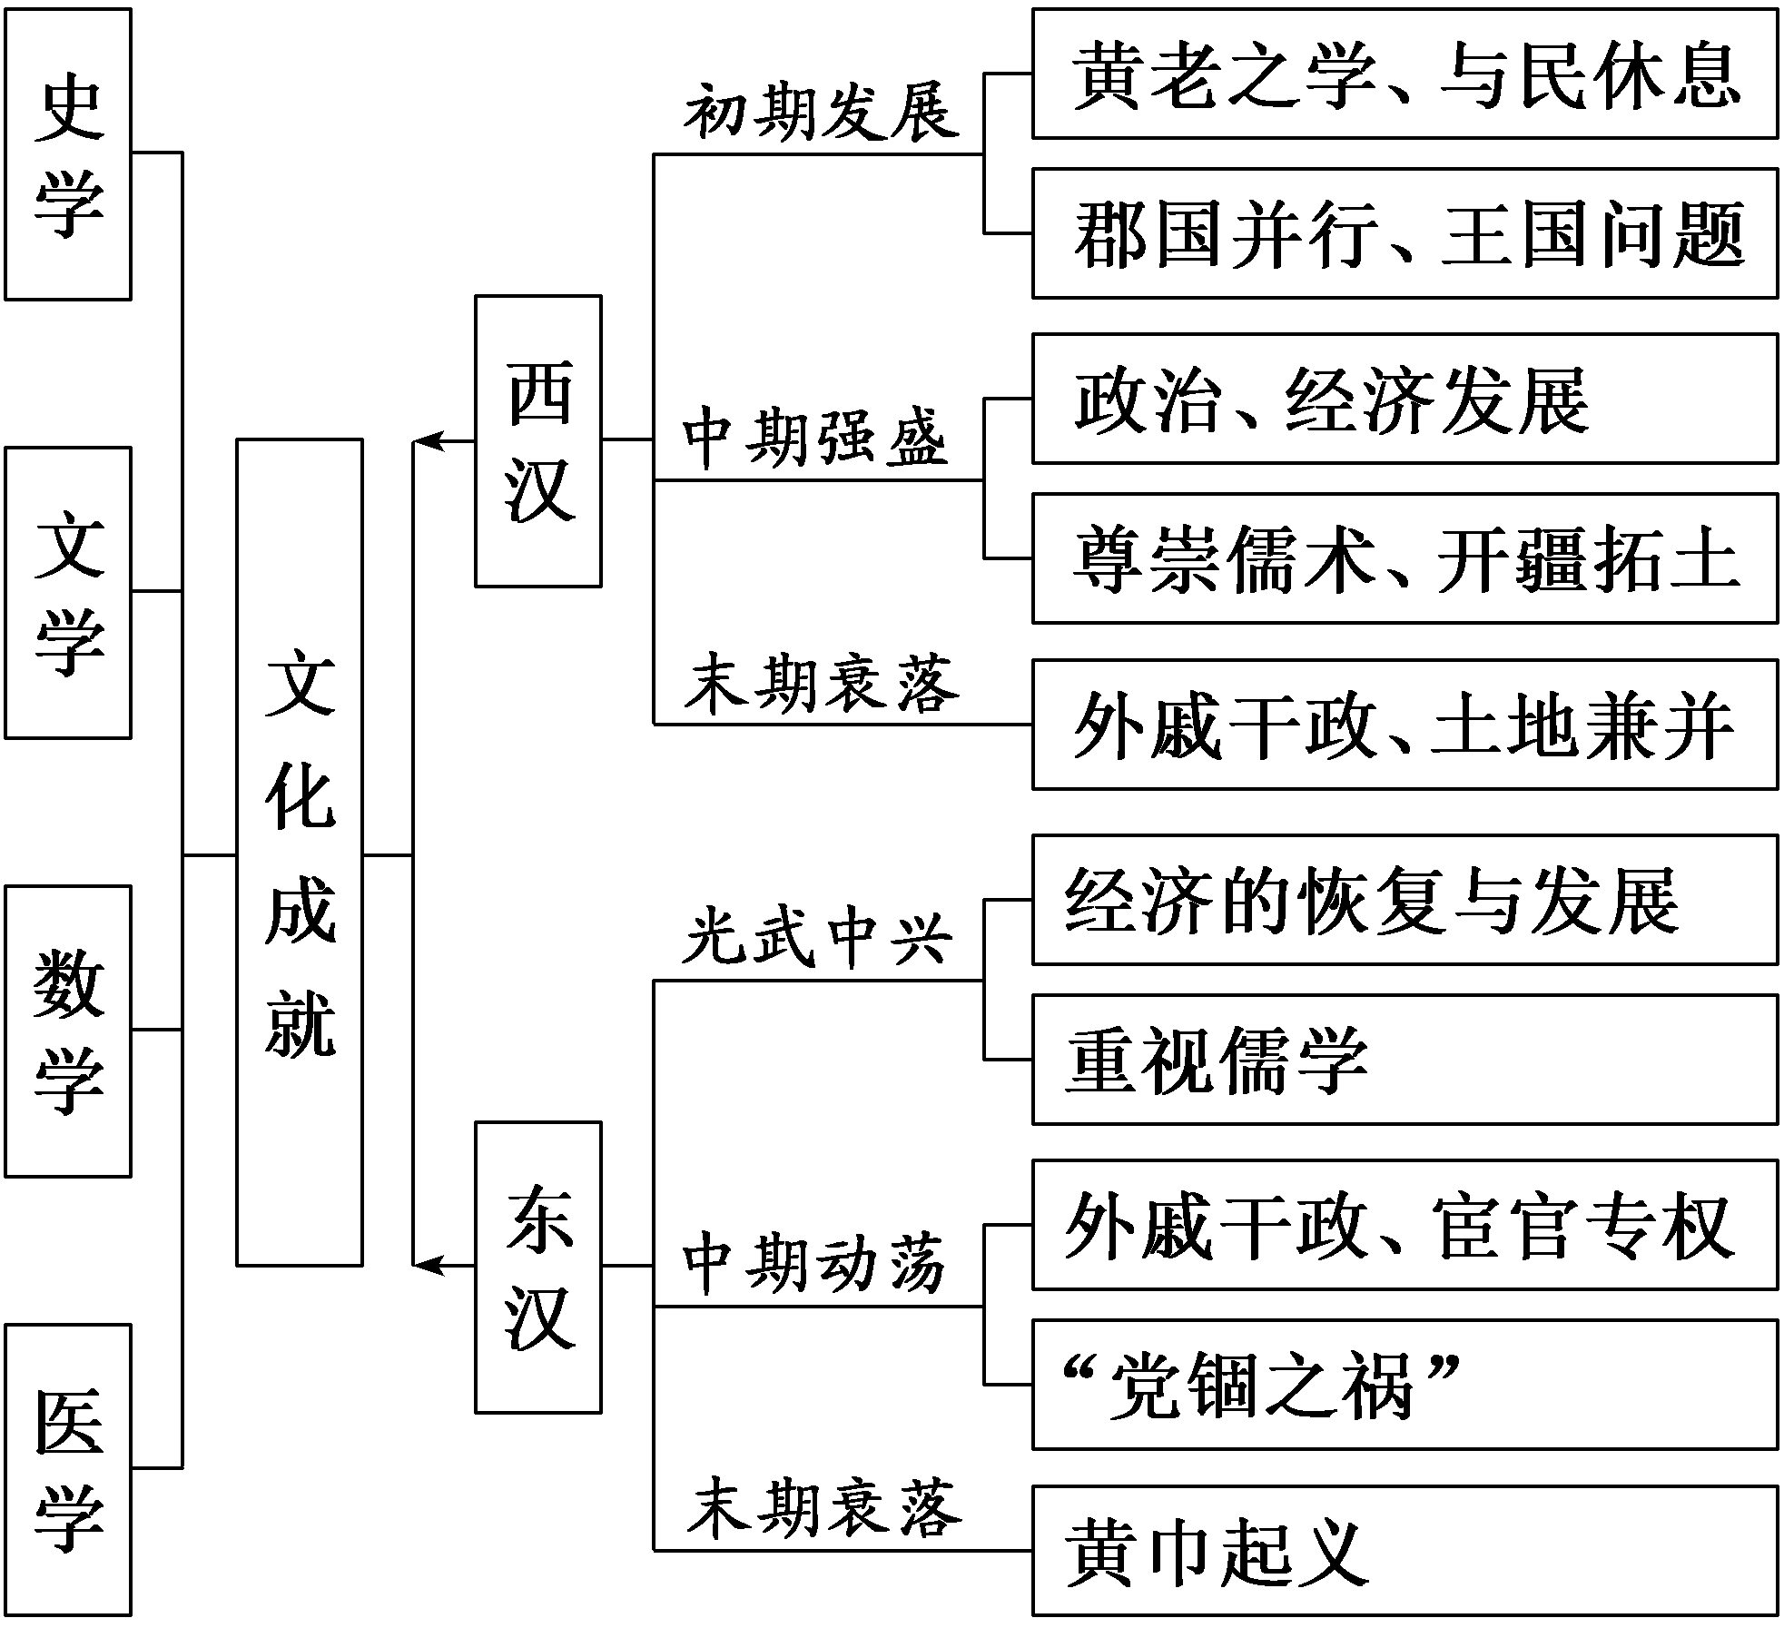
内容逻辑 | 本课包括四个子目，以历史发展顺序展现两汉巩固大一统国家发展的模式以及社会危机导致王朝覆亡的过程。前三个子目呈现出历史发展的因果关系，兴盛的局面因社会矛盾的累积而走向衰亡。最后一个子目从“文化”视角反映两汉的强盛与社会的变迁。

一、西汉的建立与“文景之治”
背景 | ①汉初：社会残破，经济凋敝。  ②汉初统治集团吸取秦朝速亡的教训。  ③尊奉黄老无为思想，采取“与民休息”政策
措施 | 减轻赋税、徭役和刑罚，提倡节俭，减少财政支出
影响 | ①文帝、景帝在位期间，经济得到了明显恢复，社会稳定，史称“文景之治”。  ②由于汉初在地方采取郡县与分封并行制，导致地方势力膨胀、尾大不掉，最终引发“七国之乱”
[历史认知] 汉朝初期各种制度基本沿袭秦朝，西汉对秦的继承是一种发展性的继承，吸取了秦亡的教训，继承了其优点长处，使汉朝各方面发展更加完善。

二、西汉的强盛
政治 | 颁布“推恩令” | 成功削弱了诸侯王的势力
政治 | 设立中朝 | 加强皇权，削弱相权
政治 | 确立察举制 | 确立新的官吏选拔制度
政治 | 设立刺史 | 将全国划分为13个州部，巡视监察
政治 | 任用酷吏 | 打击豪强、游侠等社会势力的不法行为
经济 | 改革币制 | 将铸币权收归中央
经济 | 盐铁官营 | 由政府垄断盐、铁的生产和销售
经济 | 均输平准 | 国家插手并经营商业贸易，增加收入，平抑物价
经济 | 抑制工商业者  (重农抑商强化) | 向商人征收财产税等重税
思想 | 思想大一统 | 尊崇儒术，儒学成为我国封建社会的主流意识形态
民族关系 | 北击匈奴 | 任用卫青、霍去病为将，三次北击匈奴
民族关系 | 出使西域 | 汉武帝派遣张骞两次出使西域，开辟了中西交通道路即“丝绸之路”
民族关系 | 西北管辖 | 公元前60年，西汉设置西域都护府
[历史认知] 汉武帝时期，国力强盛，但仍然面临着许多棘手问题，如王国问题、相权过大、思想混乱、匈奴侵扰和财政问题等。汉武帝顺应时代需要，在政治、经济、思想文化和民族关系等方面采取了一系列的措施，使统一多民族封建国家得到巩固与发展。
三、东汉的兴衰
东汉建立 | ①西汉后期，政治黑暗，农民破产。  ②公元9年，外戚王莽夺取皇位，改国号为新。  ③绿林、赤眉起义，推翻王莽政权。  ④公元25年，刘秀重建汉朝，定都洛阳，即汉光武帝
光武中兴 | ①加强皇权，强化尚书台。  ②严控外戚，整顿吏治，惩处贪污。  ③裁并郡县，节省开支。  ④清查垦田、户口，释放奴婢。  ⑤重视儒学
东汉衰落 | ①外戚、宦官专权。  ②“党锢之祸”：正直官员和士人不满现实，抨击时政，称为“清议”，被宦官诬陷为“党人”，遭到严厉镇压。  ③黄巾起义：184年，张角创立“太平道”，发动起义。东汉名存实亡

[历史认知] 在东汉的兴衰中，“兴”主要是指光武中兴，由于汉光武帝调整了统治政策，社会经济得到恢复发展；“衰”主要是指东汉中后期，外戚、宦官专权，政治腐败，他们是寄生在皇权之下的病疣，虽然能一时掌握朝政，但他们的权力来源缺乏合法性，必然不会长久。

四、两汉的文化
史学成就 | 《史记》：西汉司马迁撰写，首创纪传体通史体裁，是一部兼具史学和文学特色的不朽名著
史学成就 | 《汉书》：东汉班固撰写，是中国第一部纪传体断代史
文学成就 | 汉赋：介于韵文和散文之间的文体，讲究铺陈排比，辞藻华丽
文学成就 | 乐府诗：乐府采集民歌修改而成的诗称为乐府诗，很多诗反映了当时社会的真实情况
文学成就 | 五言诗：东汉民间流行，语言朴实、生动，传播广泛
数学 | 《九章算术》：在中国数学史乃至世界数学史上都占有重要地位
医学 | 《黄帝内经》：成书于战国至西汉间，奠定了中医理论的基础
医学 | 《神农本草经》：成书于东汉，是中国古代第一部药物学专著
造纸术 | 105年，东汉蔡伦改进造纸术，纸成为主要书写材料，大大促进了中国和世界文化的传播和发展

[历史认知] 文化的繁荣是大一统国家兴盛的表现，两汉的史学、文学和科学技术成就都非常突出，既说明了大一统国家为文化发展提供了条件，也充分体现出“人民是历史的创造者”。两汉时期，形成了文化的趋同与统一；不同民族和地区的人们在统一前提下创造了灿烂的文化。

主题(一) 稳中求进，多管齐下——汉武帝的“大一统”
[史料探究学习]
1．|史|家|说|史|——汉初“无为”的影响
汉兴七十余年之间，国家无事，非遇水旱之灾，民则人给家足，都鄙廪庾皆满，而府库余货财。京师之钱累巨万，贯朽而不可校。……当此之时，网疏而民富，役财骄溢，或至兼并，豪党之徒，以武断于乡曲。……匈奴绝和亲，侵扰北边，兵连而不解，天下苦其劳，而干戈日滋。
——摘编自司马迁《史记》
2．|史|料|研|史|——汉朝经济政策的变化
[材料] 汉武帝的大臣实行了一系列积极的措施，这些措施旨在加强国家对经济的控制。从公元前119年起，对市场的交易、车辆和财产开征新税，以补充从产品征收的实物税和人口税的不足……一种重五铢的新铜钱被定为法定货币。六年后私铸被禁止，也许禁止令很有效；国家完全控制了铸造新铜钱的资源……政府采取措施，把当时仍由私人经营的采矿权收归国家直接单独控制。结果，在产区设48名专使，以监督铁制品的制造和分配；另外34名专使管理盐的生产和销售……为了缓和局部的或暂时的短缺和防止投机倒把，它还设置官署来稳定物价和协调运输。
——摘编自崔瑞德、鲁唯一《剑桥中国秦汉史》
[解读] 根据材料可以看出西汉国家经济政策转向积极有为，这种变化具体表现在汉武帝为加强中央集权而采取的经济政策，如抑制工商业者，向他们征收重税；改革币制，将铸币权收归中央；实行盐铁官营，由政府垄断盐铁的生产和销售；推行均输平准，平抑物价。
3．|问|题|探|史|——汉武帝的治国方略
[材料] 汉武帝强化中央集权，至东汉末，全国百余郡，实施统一制度、法令。通过察举制度的实施，构建起研习儒经、崇尚教化、执行统一政策的士大夫官僚队伍。汉朝盛时“编户齐民”有5 900多万人，儒家倡导的忠义孝悌等伦理，成为民众日常行为的规范。汉朝境内的百姓，不复以“燕人”“齐人”“秦人”相区别，而是“某郡某县”人，他们虽方言有异，却使用着统一的不因语言差异而改变的文字。经历两汉四个多世纪的统治，统一的观念深入人心，“书同文、车同轨、人同伦”，在先秦以来华夏交融的基础上，汉朝境内的人们逐渐被称为“汉人”。
——据《汉书》《后汉书》等整理
[探究] 根据材料并结合所学知识，简析汉武帝在国家治理方面对中国历史的意义。
[提示] 加强中央集权，统一法令，巩固了国家统一；创新选官制度，进一步为巩固统治提供了人才条件；推崇儒学和教化，实行编户齐民制度，加强了对地方的治理效能，稳定了社会秩序；实行开明的民族政策，促进了民族交融，统一多民族国家进一步发展，民族凝聚力进一步增强。

[形成历史解释]
汉武帝“大一统”局面的形成
1．“大一统”的内涵
“大一统”不仅包含“一统”的思想，而且包含“一统”的地理范围以及为达成“一统”目标而采取的行动。汉武帝“大一统”的国家观包含四个方面：在主权方面，对内强调中央权威，对外抵御少数民族的侵扰；在民族方面，主张民族统一；在疆域方面，维护疆域统一；在思想方面，主张统一思想。
2．“大一统”的举措及影响
(1)对内：实行大一统政策，加强中央集权。
政治 | 实行中外朝制度、察举制、刺史制度等，颁布“推恩令”
经济 | 改革币制，将铸币权收归中央，实行盐铁官营，推行均输平准，平抑物价，对工商业者征收财产税
思想 | 尊崇儒术，实行思想大一统
(2)对外：积极开拓疆域，加强中外联系，基本奠定中华疆域，形成以汉族为主体的中华民族。
①北伐匈奴，基本解除匈奴对汉朝的威胁。
②经营西域，设置河西四郡。
③经营西南少数民族地区，促进民族交融。
④开辟“丝绸之路”，加强中西方的交流。

[迁移强化训练]
1．《史记》记载：“偃说上曰：‘今诸侯子弟或十数，而適嗣代立，馀虽骨肉，无尺寸地封，则仁孝之道不宣……彼人人喜得所愿，上以德施，实分其国，不削而稍弱矣。’于是上从其计。”汉武帝根据此建议采取的措施是( )
A．设立刺史 B．颁布“推恩令”
C．改革币制 D．任用酷吏
解析：选B 根据材料“实分其国，不削而稍弱矣”可知，主父偃建议汉武帝颁布“推恩令”，要求诸侯王将自己的封地分给自己的子弟，成功削弱了诸侯王的势力，加强了中央集权，故选B项。
2．公元前115年，汉武帝下诏规定由中央政府机构铸造赤侧钱，郡国政府不能铸造，还规定一枚赤侧钱能兑换五枚郡国五铢钱，且交赋税只能交赤侧钱。两年后，汉武帝再次下诏，彻底禁止了郡国的铸币权，全国统一使用中央政府铸造的三官钱。汉武帝的这些做法( )
A．践行了重农抑商政策 B．减轻了农民负担
C．杜绝了地方官吏腐败 D．加强了经济集权
解析：选D 根据材料可知，汉武帝不断削弱地方的铸币权，这可以加强中央在经济上的控制能力，故选D项。
3．汉武帝采纳董仲舒的建议，尊崇儒术；采用主父偃的建议，“令诸侯以私恩裂地，分其子弟”。西汉实施这两项措施的共同目的是( )
A．强化大一统 B．繁荣思想文化
C．扩大地方权力 D．强化君权神授
解析：选A 尊崇儒术确立了儒学的正统地位，有利于思想上的统一；“令诸侯以私恩裂地，分其子弟”即推行“推恩令”，削弱王国势力，加强了中央集权，有利于政治上的统一。因此，西汉实施这两项措施的共同目的是强化大一统，A项正确。

主题(二) 皇权异化，政治黑暗——两汉衰亡的原因
[史料探究学习]
1．|问|题|探|史|——西汉灭亡的原因
[材料] 汉宣帝在位时期出现了乞灵鬼神、诛杀功臣贤臣、任用宦官外戚、奢侈享乐等诸多弊政，这些弊政成为西汉灭亡的重要推动力量。汉宣帝全面接受天人感应之说，等于解除了此前不准论说灾异的禁忌，每个人都可以对祥瑞灾异现象发表看法，这使国家对舆论的主导权渐渐丧失。同时，频繁的灾异现象，又使国家即将灭亡的观点深入人心，易代思潮随之而起。汉元帝时期改变了“王霸道杂用”的大政方针，片面地推崇儒家，削弱了国家权力，政权趋向衰落。西汉末年，皇族、贵戚、官僚、豪强地主、富商大贾等疯狂地兼并土地，强占民田，加速了农民的贫困、破产。劳动人民生活陷入绝境，不得不起而反抗，促使阶级矛盾日益尖锐。
——摘编自朱汉国等《新版课程标准解析与教学指导》
[探究] 根据材料，概括西汉灭亡的原因。
[提示] 政治腐朽，弊政不断；国家丧失对舆论的主导权；片面推崇儒家，治国理念出现偏差，中央集权削弱；土地兼并严重，阶级矛盾尖锐。
2．|史|料|研|史|——两汉灭亡的启示
[材料] 东汉和西汉衰亡的教训在于外戚和宦官专权，造成皇权衰落。在中国历史上，如果皇帝将君主权力赋予一部分给自己的家奴——宦官，让他们去干预朝政，就会形成宦官专权。这种现象的形成可能有两个决定因素，一个是皇帝受到的来自外朝文官集团的威胁，另一个是皇帝个人权力与文官集团的冲突，皇帝往往借助宦官与文官集团进行权力之争，维护君主专制。
[解读] 两汉灭亡从根本上说是专制体制弊端所引发的，在东汉表现得特别明显。东汉皇帝继位时大多年幼，往往形成外戚专权局面，引发政治统治和社会秩序的失衡。随着皇帝年长，联合宦官除去外戚成为必然的选择，但这又造成宦官集团权力膨胀，与文官集团产生矛盾，从而形成了恶性的政治循环。这种恶性循环的根源都是专制皇权在不同政治集团间的延伸与争夺。

[形成历史解释]
两汉衰亡的原因
1．西汉灭亡
(1)重用外戚，政局混乱。
(2)宦官专权，国家权力削弱。
(3)后期皇帝昏庸，无力掌控国家大局。
2．东汉灭亡
(1)地主豪强势力的发展，在后期逐渐成为一种地方割据势力。
(2)宦官专权、外戚乱政、“党锢之祸”。
(3)后期皇帝继位的年龄较小，因而形成外戚专权。
(4)土地兼并严重，民不聊生。
(5)苛捐杂税众多。

[迁移强化训练]
1．189年，天下“诸侯”共讨董卓之时，益州牧刘焉不但拒不出兵，还从由中原流亡至四川的数万流民中，编选出一支精壮部队。两年后，荆州牧刘表上奏朝廷，称刘焉“有似子夏在西河疑圣人之论(暗喻其图谋不轨)”，中央派出的使臣和将领却屡屡被刘焉击杀。由此可知，当时( )
A．中央集权得到加强 B．地方割据势力强大
C．流民成为主要兵员 D．刘姓宗室地位下降
解析：选B 根据材料并结合所学知识可知，益州牧刘焉不仅组建军队而且不服从中央的命令，独霸一方，可见当时地方割据势力强大，严重威胁中央集权，故选B项。
2．东汉中期以后，皇帝大多年幼继位。皇帝年少不能亲政，实际权力控制在外戚手中，皇帝长大后，便依靠宦官铲除外戚势力，宦官因此又掌握朝政。宦官专权的局面实质上反映了( )
A．君主专制的没落 B．君主专制的强化
C．宦官与外戚相互争斗 D．豪强地主的发展
解析：选B 根据材料可知，皇帝利用宦官来实现权力的转移，宦官作为内侍受到皇帝的直接控制，实质反映了君主专制的强化，故选B项；皇帝直接控制宦官，宦官专权即体现皇权专制，排除A项；材料“皇帝长大后，便依靠宦官铲除外戚势力”说明宦官是皇帝集权的“工具”，排除C项；宦官专权属于中央权力斗争，与地方势力无关，排除D项。

教材“学习聚焦”内容的深度发掘
(高度凝炼的语句蕴含着多视角的命题点)

P21“学习聚焦”
汉初基本沿袭秦制，但施政方针有了重大调整，将恢复发展经济、稳定社会作为首要任务，并取得显著效果。
发掘命题
1．黄仁宇在《中国大历史》中说：“新朝代首先遇到的第一个问题是王朝跨地过广，不能全部由中央集体管制，于是采用了一种‘斑马式’的省级组织。有些地区秦朝所设郡县原封不动地任其存在，其他地区则派遣新任命的王侯，世守为业。”此种“斑马式”的省级组织( )
A．长期维系了西汉王朝的统治
B．是汉初统治者吸取秦朝灭亡教训的产物
C．是汉武帝时期采取的措施
D．有效地加强了中央集权
解析：选B 根据材料可以看出新朝代采取了郡县与封国并存的“斑马式”地方管理体制，主要是为了解决统治区域过大难以全部直接管控的现实问题，根据所学知识可知，这是吸取了秦朝统治出现危机时无地方势力拱卫王室的教训，故选B项。
2．安车是西汉时期一种坐乘车，常驾四匹马。西汉初期，社会残破，连为皇帝套马拉车都找不到四匹同样颜色的马。但到汉武帝时期，马匹遍布街巷。这主要与下列哪一政策的推行有关( )
A．与民休息 B．盐铁官营
C．均输平准 D．郡国并行
解析：选A 西汉初期，社会经济凋敝，统治者实行“与民休息”政策，使社会经济得到恢复发展，国力强盛，故选A项；“盐铁官营”指政府垄断盐、铁的生产和销售，排除B项；“均输平准”指国家插手并经营商业贸易，增加收入，平抑物价，排除C项；“郡国并行”指西汉初年地方行政制度采取郡县与分封并行的制度，排除D项。

P22、24“学习聚焦”
汉武帝顺应时代需要，采取了一系列巩固和发展大一统国家的措施。两汉人民创造了灿烂的文化，成就斐然。
发掘命题
3．(2022·湖北高考)下列关于秦汉历史的记述，集中反映了( )
文献记述 | 出处
秦并海内，兼诸侯，南面称帝，以养四海 | 贾谊《过秦论》
拨乱诛暴，平定海内，卒践帝祚，成于汉家 | 《史记·秦楚之际月表序》
接汉绪，茂育群生，恢复疆宇 | 《后汉书·班固传》
A．统一多民族国家形成与发展
B．家国同构模式改变
C．“大一统”的观念开始出现
D．华夏认同不断增强
解析：选A “秦并海内……以养四海”指秦统一全国，建立统一多民族国家；“拨乱诛暴……成于汉家”指刘邦灭秦，建立西汉，统一多民族国家得到巩固加强；“接汉绪……恢复疆宇”指东汉延续了西汉国家的统一，即强调了统一多民族国家的形成与发展，故选A项；秦汉时期“家国同构”模式并未改变，排除B项；正式提出“大一统”是在春秋时期，“开始”说法错误，排除C项；华夏认同观念与材料不符，排除D项。
4．汉武帝时期由中央政府统一铸造和发行五铢钱。汉武帝将地方铸币权和盐铁经营权收归中央的最终目的是( )
A．抑制大商人牟取暴利 B．增加中央的财政收入
C．增加百姓的经济收入 D．实现经济上的大一统
解析：选D 将地方铸币权和盐铁经营权收归中央，旨在通过对社会经济的控制，实现经济的大一统，巩固政治的大一统，故选D项。
5．乐府诗是乐府采集民歌修改而成的诗。“百川东到海，何时复西归？少壮不努力，老大徒伤悲”选自汉乐府《长歌行》。这篇作品( )
A．体现了积极向上的人生态度
B．是一部兼具史学和文学特色的不朽名著
C．促进了中国和世界文化传播
D．体现了文学作品深受儒家思想的影响
解析：选A 《长歌行》通过用水流到海不复回的比喻劝勉人应该珍惜时光，及早努力，体现了作品积极向上的人生态度，A项正确；B项表述的是《史记》，排除；东汉蔡伦改进造纸术促进了中国和世界文化传播，排除C项；儒家思想的仁、义、礼、智、信等在《长歌行》中未有体现，排除D项。

教材“史学史材”信息的延展发掘
(经典主流的课本素材是高考命题的参照)
教材P26“问题探究”
东汉末年政论家仲长统讲述了东汉豪强势力的迅猛发展：
汉兴以来，相与同为编户齐民，而以财力相君长者，世无数焉。而清絜之士，徒自苦于茨棘之间，无所益损于风俗也。豪人之室，连栋数百，膏田满野，奴婢千群，徒附万计。船车贾贩，周于四方；废居积贮，满于都城。琦赂宝货，巨室不能容；马牛羊豕，山谷不能受。妖童美妾，填乎绮室；倡讴伎乐，列乎深堂。宾客待见而不敢去，车骑交错而不敢进。三牲之肉，臭而不可食；清醇之酎，败而不可饮。睇盼则人从其目之所视，喜怒则人随其心之所虑。此皆公侯之广乐，君长之厚实也。
——《后汉书·仲长统列传》

一、据材多维思考
1．根据材料并结合所学知识，说明东汉豪强地主势力膨胀的因素有哪些。
[提示] 东汉时豪强地主在政治上，把控选举，世代为官，聚集了众多门生故吏；在经济上，疯狂兼并土地，广占田园和劳动力；在文化上，宣传儒学，愚昧百姓；同时，他们还拥有自己的私人武装，用来维护自己的利益；汉光武帝为了笼络他们，大量任用，给予高官厚禄。
2．结合所学知识，分析汉代豪强地主势力的发展与东汉政权衰亡之间的关系。
[提示] 豪强地主势力不断发展壮大，纷纷拥兵自重，对地方甚至朝廷政治进行干预和影响，豪强地主逐渐转化为割据势力，成为瓦解东汉王朝的政治力量。
3．根据材料并结合所学知识，说明汉代地方豪强势力如何影响了中国的历史进程。
[提示] 豪强地主是封建大土地所有制发展过程中的必然产物，与魏晋时期的门阀政治有着直接的联系，东汉末年的混乱割据和三国的鼎立正是世家大族力量不断膨胀的必然结果，豪强地主的恶性发展导致魏晋南北朝成为中国历史上动荡、分裂和黑暗的历史时期。
二、类材拓展训练
1．汉代政论家仲长统写道：“豪人之室，连栋数百，膏田满野，奴婢千群，徒附万计。船车贾贩，周于四方；废居积贮，满于都城。琦赂宝货，巨室不能容；马牛羊豕，山谷不能受。”在此，仲长统讲述的是东汉( )
A．豪强地主势力的迅猛发展
B．商品经济的昌盛繁荣
C．国力强盛和社会财富充裕
D．社会贫富差别的巨大
解析：选A 材料“豪人之室，连栋数百，膏田满野，奴婢千群，徒附万计”是对东汉时期豪强地主势力迅猛发展的描述，A项正确。
2．西汉时期，今湖北境内缺少大族，至东汉时出现了多个大姓豪强，如安陆黄氏、襄阳蔡氏、南郡蒯氏等，他们领有私人武装“宗部”和田庄，汉朝对此处征发赋役常遭抵抗。汉末他们又支持刘表，稳固荆州的统治秩序。这说明( )
A．两汉对湖北地区的控制逐渐加强
B．豪强势力是汉代湖北的统治支柱
C．宗部的依附关系得到了汉朝认可
D．人才稀少反映两汉湖北经济停滞
解析：选B 材料“汉朝对此处征发赋役常遭抵抗。汉末他们又支持刘表，稳固荆州的统治秩序”说明这些势力在汉代的湖北有较强的影响力，而且湖北的政治势力也需要得到他们的支持，这说明豪强势力是汉代湖北的统治支柱，故选B项。
3．据史料记载，东汉的豪强地主庄园“膏田满野，奴婢千群，徒附万计”，“竹木成林，六畜放牧，鱼蠃梨果，檀棘桑麻，闭门成市，兵弩器械，赀至百万”。这类庄园( )
A．人身依附关系松弛 B．以经营林牧业为主
C．面向市场进行生产 D．是潜在的割据势力
解析：选D 根据材料“膏田满野，奴婢千群，徒附万计”“竹木成林，六畜放牧，鱼蠃梨果，檀棘桑麻，闭门成市，兵弩器械，赀至百万”可知，东汉豪强地主庄园所占土地很多，规模很大，经济独立，而且具有一定的武装，具备割据的潜在可能，故选D项；东汉豪强地主庄园奴婢千群，说明人身依附关系较严格，排除A项；东汉庄园以经营农业为主，排除B项；东汉庄园具有自给自足的特点，并不面向市场进行生产，排除C项。
$\begin{matrix}[课时跟踪检测]\end{matrix}$
一、选择题
1．“早期汉代统治者基本上延续了秦代的政治制度，但汉高祖作出了对中央集权统治来说引人注目也可能是必要的一个退步。”这一“退步”是指( )
A．郡国并行 B．师法黄老
C．设置刺史 D．颁行“推恩令”
解析：选A 根据材料并结合所学知识可知，汉高祖刘邦认为，秦速亡是因为废除了分封制，所以，汉初刘邦实行了郡国并行的政治制度，故A项正确。
2．下表反映了西汉诸侯国“相”履职重心的演变情况。这表明当时( )
时期 | 相的主要职能
汉高祖 | 辅助诸侯王国的建立与巩固
文景时期 | 侧重对诸侯王国兵权的控制
景、武时期 | 侧重于中央“汉法”在诸侯王国的推行
宣帝及以后 | 与汉郡太守职能渐趋一致
A．王国问题不断得到解决
B．地方兵权被收归中央
C．汉文化开始向边疆传播
D．中央集权制已经完善
解析：选A 根据材料“辅助诸侯王国的建立与巩固”“与汉郡太守职能渐趋一致”可知，西汉诸侯国“相”的主要职能逐渐与汉郡太守职能渐趋一致，反映了中央政府对诸侯王国的控制逐渐加强，中央集权得到加强，这说明王国问题不断得到解决，故选A项。
3．汉代前期，汉高祖将一般政务完全交付丞相，由丞相全权处理。从汉武帝开始，皇帝将一些侍从委以重任，让他们参与谋议国家政事。汉武帝此举( )
A．促使决策机制逐步走向专业化
B．旨在调整中枢加强专制统治
C．致使政府行政效率不断地提高
D．缓和了中央各部门间的矛盾
解析：选B 根据材料可知，汉武帝任用亲信组成中朝参与决策，这是为了削弱相权，即旨在调整中枢加强专制统治，故选B项。
4．西汉前期，一些豪强富商通过手中的权力和经济实力，垄断国家的经济命脉，囤积居奇，操纵市场，贱买贵卖，牟取暴利。这一现象( )
A．促使汉武帝开始推行重农抑商政策
B．导致了西汉王朝的衰落
C．为丝绸之路的繁荣奠定了社会基础
D．推动了盐铁官营的实施
解析：选D 根据材料“一些豪强富商通过手中的权力和经济实力，垄断国家的经济命脉”并结合所学知识可知，豪强地主垄断国家经济命脉，扰乱市场，不利于国家经济的发展，因此政府为了加强中央集权，实行盐铁官营打击豪强富商，故选D项。
5．汉武帝时期曾颁布算缗令，规定商人财产每二千钱抽税一算(120钱)，财产必须自报，如有隐瞒不报的，鼓励知情者揭发检举，这就是告缗。凡揭发属实，被告者的财产则全部没收，并罚戍边一年，没收资产的一半给告发人作为奖励。上述政策的目的是( )
A．增加政府财政收入 B．加强君主统治权力
C．规范市场经营行为 D．确立儒家正统地位
解析：选A 根据材料并结合所学知识可知，通过算缗和告缗可以增加政府财政收入，A项正确；算缗和告缗主要是针对商人，与加强君主统治权力没有直接联系，排除B项；规范市场经营行为是算缗和告缗起到的客观作用，而非目的，排除C项；汉武帝尊崇儒术，确立了儒家正统地位，排除D项。
6．下表所示是部分史籍中关于汉代“博士”的记载。这说明汉代“博士”的设置( )
记载 | 出处
博士“(董)仲舒通五经，能持论，善属文” | 《汉书·儒林传》
博士“明于古今，温故知新，通达国体” | 《汉书·成帝纪》
博士“学通行修，博学多艺，晓古文、《尔雅》，能属文章者” | 《汉官六种》
A．是治国思想多元化的表现
B．反映了儒学受到挑战的现实
C．是文学艺术大发展的因素
D．适应了加强国家治理的大局
解析：选D 根据材料并结合所学知识可知，汉武帝为巩固政治上的大一统，思想上接受董仲舒的建议，尊崇儒术，确立了儒学的正统地位，适应了加强国家治理的大局，D项正确。
7．东汉建立后，汉光武帝将“尚书”的职能范围进一步扩大，发展为“尚书台”。尚书台各级官员的官阶虽然很低，但是，朝廷之上，事无巨细，无所不掌，权力极大。东汉尚书台“官小权大”的制度设置( )
A．扩大了丞相权力 B．加强了皇权专制
C．杜绝了外戚专权 D．导致了军阀割据
解析：选B 根据材料“朝廷之上，事无巨细，无所不掌，权力极大”可知，尚书台的权力虽然很大，但是受制于皇权，是皇权专制加强的表现，B项正确。
8．(2022·辽宁高考)《史记》《汉书》《后汉书》等文献中常见有“四海之内”“六合同风”“九州共贯”“方内安宁”“日月所照”等类似表述。这反映了汉代( )
A．边疆治理趋于完善
B．地方行政制度的发展
C．“大一统”的政治理念
D．“华夷之辨”的思想意识
解析：选C 材料中的四海、六合、九州、方内等信息明显具有天下归一的理念，再结合汉代大一统盛世局面的形成等知识，反映了汉代“大一统”的政治理念，故选C项；大一统局面形成固然有边疆治理和地方行政制度的因素，但二者都只是达成大一统目标的手段，且汉代边疆治理相对后世只是刚起步远未达到完善程度，故排除A、B两项；强调“华夷之辨”是不利于大一统形成的，且材料也没有明确区分汉族与少数民族关系问题，故排除D项。
9．东汉太守一到任，往往会聘请当地名族大姓担任地方显职，并对他们以礼相待，言听计从，甚至完全委政于他们。这一现象反映出东汉( )
A．外戚干政现象严重 B．察举制度流于形式
C．地方管理效率低下 D．中央集权潜伏危机
解析：选D 根据材料“东汉太守……对他们(名族大姓)……言听计从，甚至完全委政于他们”可知，地方名族大姓拥有很大势力，不利于中央集权，故选D项；“当地名族大姓”为豪强地主，并非外戚，排除A项；“当地名族大姓担任地方显职”是太守的聘请，属于太守的职权范围，察举制是选官方式的一种，且是中央的选官制度，排除B项；材料只提及太守聘请豪强地主，未提及地方管理的效率，排除C项。
10．《神农本草经》中提出：“疗寒以热药，疗热以寒药，饮食不消以吐下药，鬼疰蛊毒以蛊毒药，痈肿疮瘤以疮瘤药，风湿以风湿药，风劳气冷各随其所宜。”这体现出《神农本草经》( )
A．奠定中医理论基础 B．注重医学经验总结
C．强调人与自然统一 D．倡导辨证用药思想
解析：选D 根据材料可知，《神农本草经》治病原理以热药疗寒，以寒药疗热，强调对立统一，说明其倡导辨证用药思想，故选D项。
11．西汉时出现了高头大马、葡萄、苜蓿、胡桃、蚕豆、石榴等几十种物产；这一时期丝和丝织品在西域各国受到广泛欢迎，西域人学会了耕种、打井和炼铁等技术并用于发展生产。这些现象的出现主要得益于( )
A．西汉经济发展市场需求扩大
B．中国丝织品在西域备受推崇
C．张骞出使西域开辟丝绸之路
D．中外农业生产水平稳步提升
解析：选C 根据材料并结合所学知识可知，“高头大马、葡萄、苜蓿、胡桃、蚕豆、石榴等”是西域的物产，“耕种、打井和炼铁等”是中原的技术，说明此时中原和西域开始交流，而这一切则源自张骞的“凿空”，故选C项。
12．西汉元狩六年(前117年)，汉武帝派孔仅与东郭咸阳到全国各产盐、铁地区，选用家境富裕又对盐、铁之事有经验的人任盐、铁官，并下令建立专卖机构，从北到南、从东到西设盐官三十有六，铁官四十有八。这一措施( )
A．意在推动社会经济发展
B．加强了对私营手工业的管理
C．增加了政府的财政收入
D．促进了跨区域商业的发展
解析：选C 根据材料并结合所学知识可知，汉武帝时期推行盐铁官营，政府垄断盐铁，有利于中央政府财政收入增加，故选C项；汉武帝时期的盐铁官营政策其主观目的在于增加政府的财政收入，而不是“意在推动社会经济发展”，排除A项；材料仅呈现汉武帝选盐铁官、建立专卖机构等，没有说明对其它私营手工业的管理，排除B项；D项与材料内容无关，排除。
13．汉乐府诗内容丰富，有表现民众生活悲苦的《病妇行》，有控诉战争残酷的《战城南》，有追求爱情反抗封建礼教的《有所思》，还有鞭挞统治阶层荒淫与贪婪的《相逢行》。由此可见，汉代乐府诗( )
A．具有现实主义的艺术特点
B．真实反映了汉朝的历史状况
C．缓和了当时社会阶级矛盾
D．是官府体察民情的主要渠道
解析：选A 根据材料“表现民众生活悲苦”“控诉战争残酷”“追求爱情反抗封建礼教”“鞭挞统治阶层荒淫与贪婪”可知，乐府诗一定程度上是对社会现实的反映，具有现实主义的艺术特点，故选A项。
14．春节、清明、端午、中秋是中国传统节日，下表反映了两汉时期端午节习俗的概况。据此可知，两汉时期( )
地域 | 纪念人物 | 习俗
山西部分地区 | 介子推(割股啖君) | 西汉时，确定了端午仪典，端午成为全国的重大节日
苏南、浙北 | 伍子胥(忠贞贤能) | 西汉时，确定了端午仪典，端午成为全国的重大节日
绍兴 | 曹娥(孝女) | 西汉时，确定了端午仪典，端午成为全国的重大节日
梧州 | 陈临(勤政爱民) | 西汉时，确定了端午仪典，端午成为全国的重大节日
许多地区 | 屈原(爱国爱民) | 西汉时，确定了端午仪典，端午成为全国的重大节日
A．儒家思想影响社会习俗
B．儒学正统地位得以确立
C．城市商品经济迅速发展
D．形成了家国一体的政治格局
解析：选A 根据材料可知，两汉各地端午节纪念人物突出了“忠”和“孝”，说明儒家思想影响社会习俗，故选A项。
15．某学者认为，从焚书坑儒到尊崇儒术，就推行文教政策而言，秦始皇的失败和汉武帝的成功，给后人许多有益的启示：解决意识形态问题，不能依赖行政强制，更不可迷信暴力手段。由此可知( )
A．汉朝统治者更宽厚慈爱
B．治理方式影响治理成效
C．汉武帝的政策更加高明
D．儒学正统地位得以确立
解析：选B 材料以秦始皇和汉武帝在思想意识形态上采取的措施为例，指出思想文化方面的治理“不能依赖行政强制，更不可迷信暴力手段”，治理方式的恰当与否和国家兴亡密切相关，说明治理方式影响国家治理的效果，故B项正确。
二、非选择题
16．为了加强中央集权，古代统治者实行了许多措施。这些措施反映了中华民族管理国家的智慧。阅读材料，完成下列要求。
材料一 秦始皇全面推行郡县制，以郡统县，郡行政长官称守，掌一郡行政等事务，设郡尉负责军事。郡下设县，县行政长官称县令。每年岁末，郡守派遣官吏赴京师上计(地方官吏于岁末年终将一年的政绩汇报给国君或上级官员)，向中央呈交记录本郡情况的计簿。朝廷据此行赏罚。县则在郡上计前，向郡守呈交县计簿。中央派监御史监察郡政，纠举弹劾有罪过的官吏。
——摘编自《简明中国历史读本》
材料二 (汉高祖)认为秦亡的原因之一是不分封子弟，孤立无援，故而又重新分封了自己的若干兄弟子侄为同姓王。……诸侯王在自己王国内拥有较大权力，可自行任命大部分官员并征收赋税，大者地跨数郡，其总地盘超出汉朝廷直辖郡县。汉武帝用主父偃之策，于元朔二年(前127年)颁布“推恩令”，允许并鼓励诸侯王“推私恩”，将王国土地再行分封给子弟为列侯。此举没有像削藩那样招致反抗，效果异曲同工，“不行黜陟，而藩国自析”。此后，又颁行“左官律”“附益法”，规定王国官为“左官”以示歧视，又限制士人与诸王“附益”交游。
——摘编自张帆《中国古代简史》
(1)根据材料一，概括秦朝中央政府通过郡县制来加强对地方控制的措施。并结合所学知识，指出郡县制全面推行的政治条件。
(2)根据材料二，指出汉初中央政府面临的威胁，并结合所学知识，简述汉武帝解决这些问题的对策。
解析：第(1)问第一小问，根据材料一“郡行政长官称守，掌一郡行政等事务，设郡尉负责军事”可得，郡县官员分工负责，相互牵制；根据材料一“中央派监御史监察郡政，纠举弹劾有罪过的官吏”可得，中央派官员监察地方官；根据材料一“郡守派遣官吏赴京师上计……向中央呈交记录本郡情况的计簿”可得，定期对郡县长官实行考核等。第二小问，根据所学知识可知，对全国进行有效管理的前提是政治上完全统一。第(2)问第一小问，根据材料二“诸侯王在自己王国内拥有较大权力，可自行任命大部分官员并征收赋税，大者地跨数郡，其总地盘超出汉朝廷直辖郡县”可得，诸侯国控制了全国较大的地盘，自己任命官吏，收赋税，威胁汉朝中央的统治地位。第二小问，根据材料二“汉武帝用主父偃之策，于元朔二年(前127年)颁布‘推恩令’，允许并鼓励诸侯王‘推私恩’，将王国土地再行分封给子弟为列侯”可得，颁布“推恩令”，削弱王国实力；根据材料二“此后，又颁行‘左官律’‘附益法’，规定王国官为‘左官’以示歧视，又限制士人与诸王‘附益’交游”可得，颁布法律，歧视王国的官吏，限制士人与诸侯王的交往等。
答案：(1)措施：郡县官员分工负责，相互牵制；定期对郡县长官实行考核；中央派官员监察地方官。
条件：秦统一六国。
(2)威胁：诸侯国控制了全国较大的地盘，自己任命官吏，收取赋税，在政治、经济等方面威胁汉朝中央的统治地位。
对策：颁布“推恩令”，削弱王国实力；颁布法律，歧视王国的官吏，限制士人与诸侯王的交往。
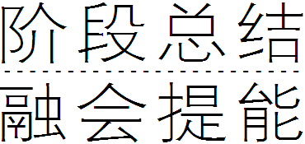 第一单元整体教学设计与评价

|构建知识体系|
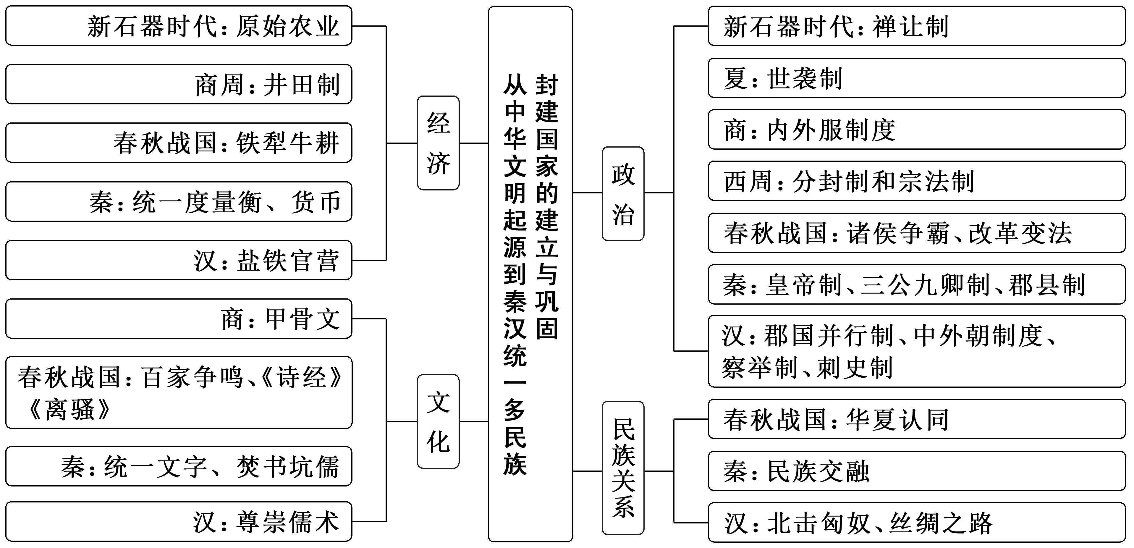

|把握阶段特征|

阶段特征 | 政治 | 从分封制、宗法制到中央集权制度：一方面，中央对地方的控制逐渐加强；另一方面，官僚政治取代贵族政治，专制皇权逐渐形成。权力高度集中的政治体制奠定了中国古代政治制度的基础
阶段特征 | 经济 | 农耕经济是中国古代经济的主体。随着社会生产力的发展，男耕女织式的小农经济成为中国古代经济的基本形态，土地制度由井田制向土地私有制转化。在农业发展的基础上，手工业、商业也得到了很大发展
阶段特征 | 文化 | 思想上经历了从百家争鸣到尊崇儒术的演变，奠定了中国传统文化的基础；文学艺术的发展具有鲜明的时代特色，文学体裁多样；具有东方特色的实用科学是科学技术发展的特点
历史定位 | 秦汉是中国历史上第一个封建大一统的时代，也是统一多民族封建国家的形成时期

重点聚焦(一) 纷争中变革，乱世中转型

春秋战国时期，诸侯纷争与华夏认同彰显了“从纷争走向融合”的趋势，兼并战争中诸侯国数量逐渐减少，民族交融促进了华夏认同；经济发展与变法运动体现了“从动荡走向整合”，既包含生产力的发展与生产关系的调整，也包含政治上的改革变法、制度创新；百家争鸣蕴含着“从争鸣走向统一”的导向，各派都提出了解决社会问题的方案，为国家走向统一提供了蓝图。上述因素共同作用，推动了中国社会从邦国向大一统国家的深刻转型。

史证·史评——感知历史“有宽度”
材料一 春秋战国时期的华夷观有一个演变过程。前期更侧重于血缘上与周王室的亲疏，强调华夏诸国是同胞兄弟，夷狄是外族。到春秋中后期，“华夷之辨”在内涵上更专注于文化上的进步与落后，把是否认同华夏礼乐文明作为区分夷夏的标准。这样就形成了以文明与野蛮而不是以种族来区分华夷的观点。“华夷之辨”在春秋战国时期有利于民族凝聚力的形成，并变成强大的精神力量，抵御相对落后的游猎文化对中原文化的征服。以“尊王攘夷”为口号的大国争霸战争也在客观上促进了华夷的交融，在中华民族发展史上有一定的积极作用。
——摘编自朱绍侯《中国古代史教程》
材料二 内讧和篡权是春秋时期的特点，它预示着未来的变化，那就是权力必将集中到君主一人手中，面临中央集权制度的形成。
——摘编自韦庆远《中国政治制度史》
材料三 郭沫若先生认为：“东周列国社会制度的变革到春秋末年以后才达到质变的阶段。”

[思考探究]
1．根据材料一并结合所学知识，分析春秋战国时期“华夷之辨”的历史意义。
[提示] 春秋战国时期“华夷之辨”从重血缘到重文明。有利于形成民族凝聚力，抵御游猎文化对中原文化的征服，促进蛮夷融入华夏族，推动周边民族的文明进步，使华夏族更加稳定、分布更为广泛。
2．根据材料二，分析春秋战国时期中国政治体制演变的趋势。
[提示] 宗法分封制逐渐崩溃，中央集权制逐渐形成，从分裂走向统一的历史趋势不可改变。
3．根据材料三并结合所学知识，分析郭沫若先生观点的史实依据。
[提示] (1)春秋时期，政治上，诸侯国进行争霸战争，有利于局部统一，促进了华夏族与周边各族的联系；经济上，随着铁制农具和牛耕的使用，生产力发展，私田大量开垦，井田制开始瓦解，封建剥削方式出现，分封制逐渐走向崩溃。
(2)战国时期，在政治上，诸侯国进行兼并战争，人民渴望统一；各诸侯国开展变法运动，经过一个世纪，新的封建制度在各国确立；在经济上，铁制农具和牛耕推广，井田制进一步破坏，井田制逐渐被地主土地私有制所代替；思想上社会变革引起了百家争鸣。
综上所述，郭沫若先生的观点是正确的。

史识·史观——看待历史“上高度”
全面认识春秋战国时期的社会转型
1．历史特点
特点 | 表现
争 | 政治上，诸侯争霸、大夫争权；经济上，人人争利；思想上，百家争鸣
变 | 生产关系：从土地国有制到封建土地私有制。  生产方式：从石器锄耕到铁犁牛耕。  政治结构：从贵族政治到官僚政治。  思想文化：从学在官府到学在民间
关系 | 残酷的兼并战争呼唤着变法，深刻的变法又为激烈的战争提供了条件；二者的和弦共鸣，构成了当时社会大变革的雄浑乐章

2．发展趋势
趋势 | 表现
国家政局的变化 | 从分裂到统一。从春秋五霸到战国七雄，诸侯国的数目由多变少，其规模由小变大，最后由秦国统一全国
民族的交融汇合 | 在战争环境中，华夏族同其他各民族接触频繁，缩小了各民族的差异和隔阂，客观上促进了各民族之间的交融
社会制度的变迁 | 从奴隶制转变为封建制。在错综复杂的战争和动荡下，贯穿着新旧两种社会制度交替变革和为之斗争这一历史发展的主线
思想领域的嬗变 | 从百家争鸣到尊崇儒术。诸子百家与百家争鸣局面的出现，到秦朝焚书坑儒，再到汉武帝尊崇儒术
结果：从分裂到统一，各民族相互交融，从奴隶制转变为封建制互相交织在一起，相互促进，相互影响。春秋战国时期历史发展的结果是历史上第一个统一多民族封建国家——秦朝的建立

重点聚焦(二) 秦汉大一统，中华民族情

秦汉时期不仅结束了春秋战国时期持续数百年的战乱，更是在政治、经济、思想文化等领域采取了一系列的措施，加强专制主义中央集权，形成了大一统的政体，并为中国统一多民族封建国家的形成和巩固奠定了基本格局，这使中华民族很早以前就逐步形成了一种朴素系统的国家统一的整体观念，即“多民族”和“大一统”的国家观，成为后来中华民族凝聚力不断发展的精神内核。秦汉大一统国家的建立与巩固，在保证社会稳定、经济发展的同时，也进一步促进了中华文明的继续发展。
史证·史评——感知历史“有宽度”
材料一秦朝与汉朝时期的疆域图
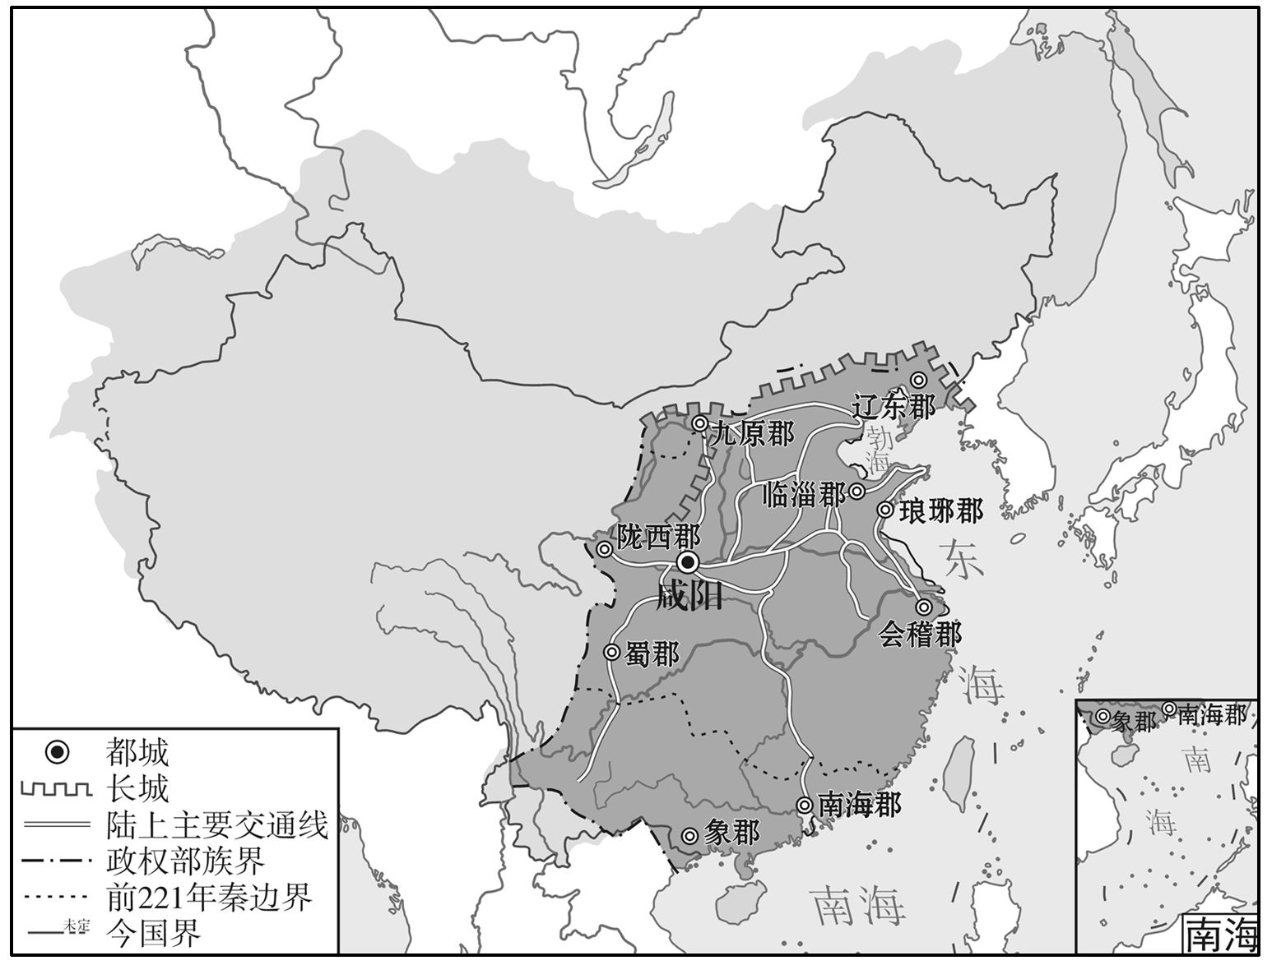
图1 秦朝疆域图
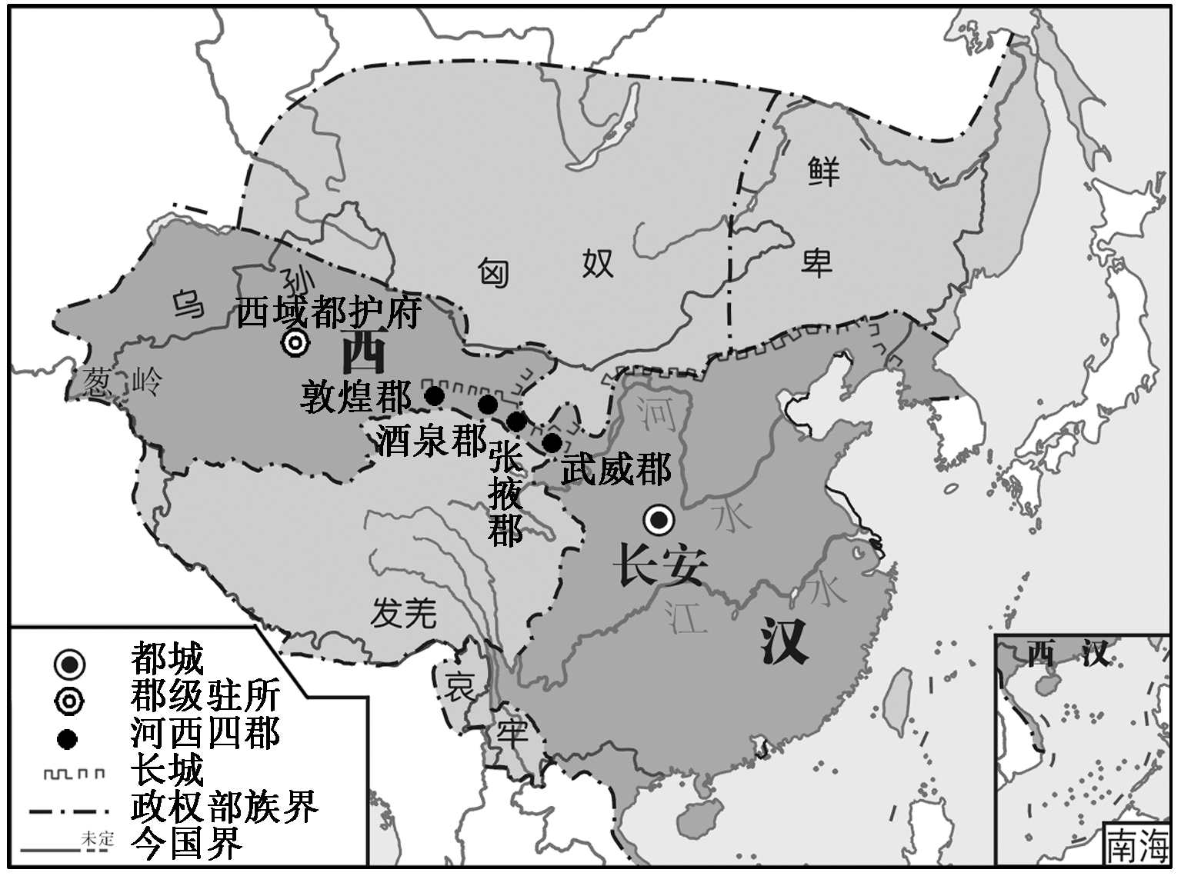
图2 汉朝疆域图
材料二 汉王朝在开疆拓土的过程中，成功采取了一系列行之有效的边疆政策，促进了疆域的巩固和发展，增强了国家的凝聚力。汉王朝对匈奴采取了优待和赏赐匈奴降众的政策，尊重他们的政治地位，保护他们的经济利益，使匈奴纷至沓来。尊重西域各国制度习俗，得到诸国拥护。扶植和发展边疆的农业，缩小了经济差距。推进文化交流，汉王朝在边疆地区实行的鼓励文化发展、文化交流的政策，丰富了中国文化内容，促进了中华民族文化共同提高。
——摘编自马大正《中国边疆经略史》
材料三 “大一统”思想具有“天下大治”“天下大同”的理想色彩，体现了中华民族对统一、和平、安定生活的向往和追求。
——摘编自计秋枫《“大一统”：概念、范围及其历史影响》
[思考探究]
1．根据材料一并结合所学知识，分析秦汉疆域的变化，并谈谈你的认识。
[提示] 与秦朝相比，西汉巩固和发展了秦朝的疆域，特别是汉武帝通过北击匈奴、通西域、兴兵南越、击西南夷等措施稳固边疆，从此边疆地区置于西汉政府的直接管辖之下，为中华民族的多元一体格局的形成，奠定了坚实的基础。
2．根据材料二，分析汉代民族政策对巩固统一多民族国家的意义。
[提示] 汉代对匈奴采取了优待和赏赐政策，尊重少数民族的风俗与制度，扶植农业发展，鼓励文化交流。这些开明的民族政策，促进了少数民族的发展与进步，增强了中华民族的凝聚力，巩固了统一多民族国家。
3．根据材料三并结合所学知识，谈谈你对汉代“大一统”思想的认识。
[提示] 汉代“大一统”思想是在新的历史条件下对先秦时期“天下大治”“天下大同”思想的继承和发展，具有一定的理想色彩，反映出中华民族对和平、统一的持久追求与向往。“大一统”思想逐渐成为凝聚中华民族的精神内核，对后世产生了持续而深远的影响。

史识·史观——看待历史“上高度”
“大一统”思想与秦汉王朝
“大一统”的理念在先秦时期已经出现。其内涵主要包括四个方面：
天下一统 | 即国家领土的完整。在中国古代，“天下”一词为地理概念，随着知识的积累与扩充，其所指的范围也在不断扩大
政治一统 | 即天下统一于一个国家、一个君主。政治版图的统一是大一统理想状态的前提条件，而“天下大治”则是大一统的最终目标
思想统一 | 一个国家如果没有一种共同的价值观，法令、制度就不能保持一贯性；法令和制度如果经常变动，人民就无所适从，就会导致社会不稳定。有了统一的思想，才能保证法制号令、规章制度的畅通无阻，人民的行为才能有明确的规范，国家才有可能长治久安
民族统一 | 先秦时期就产生了“华夷一体”的观念。区分华夏与“四夷”的主要标准是文化，即“周礼”。无论是华夏还是周边少数民族，人人都可以接受周礼，都可以成为“中国之人”。因此，华夏族应当通过加强与周边民族的交流交往，实现民族交融
“大一统”思想为秦汉时期统一多民族国家的巩固提供了精神动力，秦汉王朝强盛的重要原因之一也是华夏族与周边兄弟民族不断交融于一体的结果。

$\begin{matrix}[阶段质量检测]\end{matrix}$
一、选择题(本大题共20小题，每小题3分，共60分)
1．仰韶文化是中原地区分布十分广泛的一种新石器文化。据考古发现，黄河中游的河北武安磁山文化、河南新郑裴李岗文化与仰韶文化有一定的渊源关系；长江流域的大溪文化在一定程度上也受到仰韶文化的影响。这说明( )
A．中原地区率先迈入文明时代
B．新石器时代各地文化平衡发展
C．各种文化在相互影响中发展
D．中原文化和江南文化各具特色
解析：选C 根据材料可知，黄河中游的河北武安磁山文化、河南新郑裴李岗文化以及长江流域的大溪文化与仰韶文化都有一定关系，说明各种文化是在发展中相互影响，相互渗透，彼此促进，故C项正确。
2．蛋壳黑陶高柄杯是龙山文化的代表性器物之一。考古学家认为，蛋壳陶杯属于礼器，是在祭祀等礼仪上使用的特殊酒器，掌握在特殊身份的人手里。由此可推知，当时( )
A．该地区部落中已出现权贵阶层
B．处于母系氏族社会的繁荣阶段
C．各地氏族之间的联系较为松散
D．所使用的生产工具仍比较粗糙
解析：选A 根据材料“蛋壳陶杯属于礼器，是在祭祀等礼仪上使用的特殊酒器，掌握在特殊身份的人手里”可知，掌握祭祀大权的都是统治阶层，说明龙山文化时期部落中已经出现权贵阶层，故选A项。
3．学者克雷格说：“周王是家族中嫡长子一脉的首领，代表家族祭祀‘天帝’，诸侯国君主的排序反映了他们与周王嫡长子一脉的亲疏关系，他们的称号……公爵、侯爵、伯爵、子爵、男爵。”材料反映了分封制的根基是( )
A．神权迷信 B．血缘纽带
C．中央集权 D．异族联姻
解析：选B 根据材料并结合所学知识可知，西周分封制以血缘关系为纽带分配国家政治权力，形成了严格的层层分封的等级序列，据此可知，血缘纽带是其根基，B项正确。
4．在建构起以华夷五方为基本内容的天下观后，西周统治者在职官系统中设立了专门的四夷职官，如象胥负责对四夷之言的传译，旄人等负责对四夷之乐的传习和演奏。西周设立四夷职官( )
A．大大加强了对边疆的控制力
B．利于华夏文化共同体的形成
C．稳定了统一多民族国家秩序
D．旨在推动少数民族地区开发
解析：选B 根据材料可知，西周设立四夷职官将四夷的文化元素融入华夏礼乐体系之中，突破了“夷夏之辨”所带来的文化封闭性，有利于华夏文化共同体的形成，B项正确。
5．春秋时期，楚共王去世后，诸子夺位，楚国陷入内乱。战国时期，赵武灵王废太子章而传王位于庶子何，赵国政局动荡。据此可知，当时( )
A．分封制化解了诸侯间矛盾
B．中央集权出现加强的趋势
C．传统的宗法秩序面临挑战
D．统治阶层致力于社会变革
解析：选C 材料体现了春秋战国时期，宗法制的核心即嫡长子继承制受到冲击，说明当时传统的宗法秩序面临挑战，C项正确。
6．战国以来九州成为古代中国的代称，“九州”一词最早出现于先秦时期典籍《尚书·禹贡》，其所叙述的九州范围：北有燕山山脉、渤海湾和辽东，南至南海，西至甘肃接西域，东至东海。“九州”的出现( )
A．加速了百家争鸣局面的出现
B．表明原有封国不复存在
C．表明统一多民族格局的形成
D．是华夏文明扩展的结果
解析：选D 根据材料可知，“九州”覆盖了传统上的四夷居地，说明华夏文明扩展，周边的少数民族之地也成为“九州”的一部分，D项正确。
7．春秋时期，“天子失官，学在四夷”，打破了“学在官府”的局面，致使“私学勃兴”。此社会现象( )
A．表明古代教育实现公平公正
B．有利于百家争鸣局面的形成
C．标志着儒学体系的基本确立
D．表明古代文官体制初步形成
解析：选B 根据材料并结合所学知识可知，私学的兴起，使原来由贵族垄断的文化学术向社会下层扩散，下移于民间，为百家争鸣局面的形成奠定了文化基础，B项正确。
8．“尚贤而任使能，不党父兄，不偏富贵，不嬖颜色”，“不辨贫富、贵贱、远迩、亲疏，贤者举而尚之”。墨家的人才观折射出( )
A．春秋时期的社会阶层分化剧烈
B．战国时期新生社会力量的崛起
C．新兴地主不断壮大的时代特征
D．希望社会矛盾缓和的理想寄托
解析：选B 材料强调“尚贤”，主张任人唯贤，这种人才观的出现意味着当时社会阶层流动较大，新生社会力量崛起，B项正确。
9．先秦文献中留下了大量关于“天人关系”的记载，这集中反映出先秦时期( )
“天矜于民，民之所欲，天必从之” | 《尚书·泰誓》
“域中有四大(道大、天大、地大和人大)，而人居其一焉” | 《道德经》
“人无幼长贵贱，皆天之臣” | 《墨子·法仪》
A.民生政治观念形成 B．宗法等级秩序瓦解
C．天命神权思想盛行 D．诸子思想相互融合
解析：选A 材料中关于先秦时期的“天人关系”的记载都提及“民”的重要性，反映出对“人”“民”的肯定与重视，是民生政治观念形成的反映，A项正确。
10．秦朝时，赵佗为南海郡龙川令，秦亡后统一岭南三郡，自立为南粤武王。汉初，刘邦遣使封其为南粤王；至汉文帝时，赵佗表示“愿奉明诏，长为藩臣，奉贡职”；汉景帝时仍“称王朝命如诸侯”。这反映了( )
A．岭南地区纳入刺史监察的范围
B．大一统国家凝聚力显现
C．统一多民族封建国家彻底巩固
D．“推恩令”政策的作用明显
解析：选B 根据材料可知，赵佗从自立为王到逐渐认可汉王朝的权威，这说明大一统国家的凝聚力不断显现，B项正确。
11．阅读下图“西汉初期中央和封国力量的对比”，判断其反映的社会问题是( )
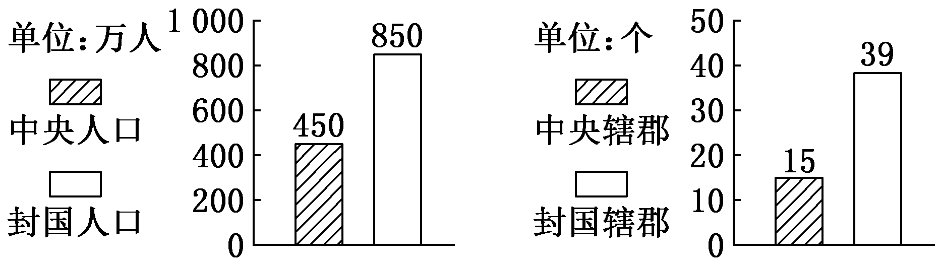
A．诸侯国势力强大威胁着中央王朝
B．王国数量大大增加
C．“推恩令”加强了中央对地方的控制
D．西汉王朝四分五裂
解析：选A 从“西汉初期中央和封国力量的对比”图中可以看出，汉初分封的诸侯王势力强大，对中央构成了严重威胁，故A项正确。
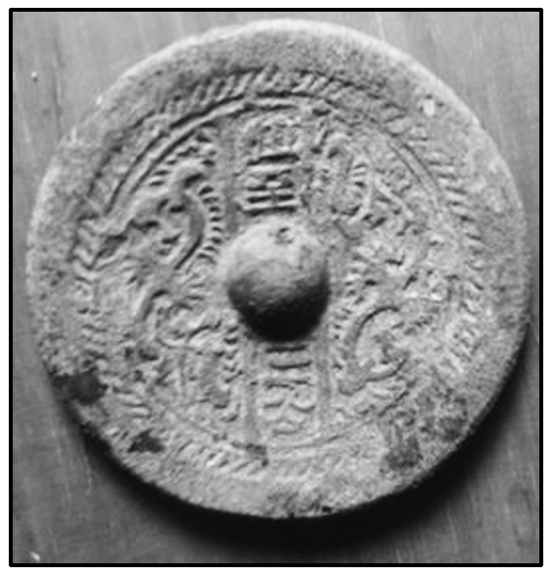
12．右图文物“直行铭文夔凤镜”出土于中亚地区的吉尔吉斯斯坦，洛阳西郊等地的东汉晚期墓葬中也有类似的铜镜出土。对上述现象解释合理的是( )
A．青铜铸造进入繁荣时期
B．丝绸之路沟通中外交流
C．手工业品遍销世界各地
D．中国冶金技术领先世界
解析：选B 根据材料在中亚地区的吉尔吉斯斯坦和中国洛阳西郊等地的墓葬中都出土了类似的铜镜，这说明中亚地区和中国有着密切的经济文化联系。并结合所学知识可知，这得益于西汉开辟的丝绸之路沟通中外交流，故B项正确。
13．两汉时期，史学思想得到丰富发展。汉初史家掀起了一股“过秦”思潮，反思秦灭亡的教训；西汉中期以后，许多史家表现出强烈的“宣汉”意识，讴颂两汉政治治理的成就。这些思想( )
A．有利于巩固统一多民族国家
B．反映了当时社会真实情况
C．深受“天人感应”思想的影响
D．旨在反思秦朝灭亡的教训
解析：选A 根据材料可知，汉初史学家掀起“过秦”思潮，西汉中期以后提倡“宣汉”意识，这些史学思想的转变，有利于巩固统一多民族国家，维护汉王朝的统治，A项正确。
14．从汉武帝时期开始，中华大地从东北到西南，从草原到岭南，凡是中央王朝统治所及之地，无不渐染儒风，最终都成为儒学的教化之地。这反映了( )
A．无为而治推动思想统一
B．法制建设有利文教发展
C．国家统一促进文化认同
D．开疆拓土助力汉赋传播
解析：选C 根据材料可知，从汉武帝时期开始，凡是中央王朝统治所及之地，无不渐染儒风，都成为儒学的教化之地，这表明了国家统一促进文化认同，C项正确。
15．司马迁撰写的《史记》包括了《匈奴列传》《南越列传》《东越列传》《朝鲜列传》《西南夷列传》《大宛列传》，分别按地区写出北方、南方、东南、东北、西南、西北的民族历史。其中有些记载是超越当时和今日的国境范围的。作为直接证据，这可以用于当时的( )
A．尊崇儒术和思想一统 B．疆域辽阔与对外征战
C．经济繁荣和社会稳定 D．国家一统与对外交流
解析：选D 根据材料可知，司马迁撰写的《史记》，分别按地区写出北方、南方、东南、东北、西南、西北的民族历史。涉及匈奴、南越、东越、朝鲜等地，其中有些记载超越了当时和今日的国境范围。结合所学知识可知，西汉时期国家统一，疆域辽阔，对外交往繁荣，作为直接证据，《史记》的这一记载可以印证当时的国家一统与对外交流，D项正确。
16．白居易在一首诗中写道：“周公恐惧流言日，王莽谦恭未篡时。向使当初身便死，一生真伪复谁知？”王莽篡汉从侧面反映了西汉后期存在一个严重影响统治的问题，它是( )
A．宦官乱政 B．匈奴为患
C．外戚干政 D．儒家衰落
解析：选C 根据材料并结合所学知识可知，王莽的身份是外戚，这里指西汉后期外戚干政的情况，故选C项，排除A、B、D三项。
17．据统计，汉武帝在位的54年间，先后经历了13位丞相辅政。在13位丞相中，有人是皇亲，有人原是布衣，他们中有5位被处死，6位被罢免。这一现象表明( )
A．西汉君主专制发展到顶峰
B．汉武帝力图削夺丞相权力
C．皇权与相权完全融为一体
D．丞相位高权重局面被颠覆
解析：选B 材料“经历了13位丞相辅政”“他们中有5位被处死，6位被罢免”等信息说明汉武帝在位时力图削夺丞相权力，故选B项；君主专制发展到顶峰是在明清时期，排除A项；“完全融为一体”的说法过于绝对，排除C项；D项发生在明代废除丞相制度之后，排除。
18．东汉“光武中兴”与西汉“文景之治”的本质相同点是( )
A．封建专制主义中央集权制度改善
B．我国的经济重心开始南移
C．社会生产力进一步发展
D．调整统治政策实现稳定与繁荣
解析：选D “文景之治”与“光武中兴”都是“休养生息”“与民休息”，即统治者调整政策，从而实现社会稳定、经济发展的治世局面，故选D项；A、C两项属于现象而非本质，均排除；两汉时期的经济重心仍在北方，并未出现南移的趋势，排除B项。
19．(2022·江苏高考)汉初，朝廷让功臣和他们的子弟们占据要津，但具体政务依然委之文吏，把“能书会计”和“颇知律令”规定为文吏的基本技能。由此可知，汉初( )
A．选官重视品德才能 B．将儒学作为主导思想
C．注重任用专业吏员 D．皇权与士族相互依赖
解析：选C 根据材料“但具体政务依然委之文吏，把‘能书会计’和‘颇知律令’规定为文吏的基本技能”可知，汉初具体政务由具备一定专业技能的文吏担任，说明汉初注重任用专业吏员，故选C项；察举制重视品德才能，排除A项；汉初的主导思想是黄老之学，排除B项；魏晋南北朝时期皇权与士族相互依赖，排除D项。
20．《后汉书》中出现了许多诸如“家世州郡”“家世衣冠”“世仕州郡”“世吏两千石”“家世两千石”的话语，这在关于西汉历史的史料中是很少出现的。东汉时期的这一现象反映了( )
A．中央和地方存在着尖锐的矛盾
B．东汉豪强势力发展迅速
C．儒家思想在东汉地位显著提升
D．血缘宗族力量制约了专制皇权
解析：选B 根据材料并结合所学知识可知，东汉时期豪强地主势力壮大，“家世州郡”“家世衣冠”“世仕州郡”“世吏两千石”“家世两千石”的出现，说明豪强势力在东汉政权中的影响非常明显，故选B项；豪强地主势力得到发展并不等同于中央与地方矛盾尖锐，排除A项；豪强地主势力的壮大与儒家思想地位的提升无必然联系，排除C项；“世仕州郡”等反映的是豪强地主势力在政治上的表现，无法据此推知其对皇权的制约程度，排除D项。
二、非选择题(共3小题，共40分)
21．商鞅在秦国推行的变法影响深远。阅读材料，完成下列要求。(16分)
材料一 商鞅变法在中国历史上的意义，怎样估计也不会过高。秦国率先推行县制，按地区划分国民，加强了中央集权，使国家公共权力直接控制到基层社会的每一个人。秦统一后将秦国的制度推向了全国，建立了统一的、具有东方特色的君主专制中央集权国家。简言之，商鞅变法使国家形态走向成熟，对统一国家和中华民族具有长远影响。
——摘编自任世江《通过商鞅变法让学生接触思辨》
材料二 从商鞅变法开始，秦人就彻底抛弃了“王德”，凡事只要能获利就算冒天下之大不韪也要去做。所有人都只为利益而奔波，都以奴役他人作为自己的幸福观。战争又使秦国劳动力丧失，粮价上涨，当时的粮价已经高出魏国几乎六十倍。
——摘编自陈雨露、杨忠恕《中国是部金融史》
(1)根据材料一，指出作者从哪一方面肯定了商鞅变法。结合所学知识，概括商鞅变法中“使国家形态走向成熟”的具体措施。(8分)
(2)根据材料二，指出作者评价商鞅变法的视角及理由。(4分)
(3)结合所学知识，从社会转型的视角，谈谈商鞅变法的影响。(4分)
答案：(1)方面：制度建设。
措施：普遍推行县制；改革户籍制度，实行连坐法(实行什伍连坐)。
(2)视角：人性发展(道德)。
理由：变法使秦民轻义重利，缺乏诚信，民众生活艰难。
(3)影响：从奴隶制向封建制转型；逐步建立起君主专制制度。
22．阅读材料，完成下列要求。(12分)
材料 丝绸之路是一条古代连接欧、亚、非三大洲的商贸之路，它沟通了旧大陆上兴起的诸种文明。在丝绸之路正式开通之后，东西方之间的交流更趋频繁。在丝路沿线相继兴起的中国古代诸王朝从秦汉到明清绵延不绝，与印度、波斯等古代诸帝国，通过不断地扩张、征服，推动了古代世界从分散逐渐走向整合的全球化进程的到来。在丝绸之路多元文明的发展中，东方与西方、中国与外国、陆地与海洋、人类与自然等领域，互动几乎无处不在。如族群的迁徙、多民族的交融、各种宗教的传播、艺术的相互影响、物种与技术的交换、风俗与社会生活的变迁等，都是经过丝绸之路多元文明的互动带来的结果。
——摘编自王永平《全球史视野下的古代丝绸之路》
根据材料并结合所学知识，指出丝绸之路多元文明发展的特征，并从全球视野的角度说明古代丝绸之路开通的意义。
答案：特征：古代丝绸之路多元文明交往长久不衰；互动贯穿于丝绸之路多元文明发展的始终。
意义：加强了中国与欧、亚、非等国家的往来，促进了东西方经济文化的交流，推动了古代世界从分散逐渐走向整合；丝绸之路的开通扩大了人类交往的范围；互动促进了全球文明的发展，古代丝绸之路是一部人类文明交往与联系的全球史。
23．图1、图2、图3分别是西汉不同时期侯国分布示意图。阅读材料，完成下列要求。(12分)
材料
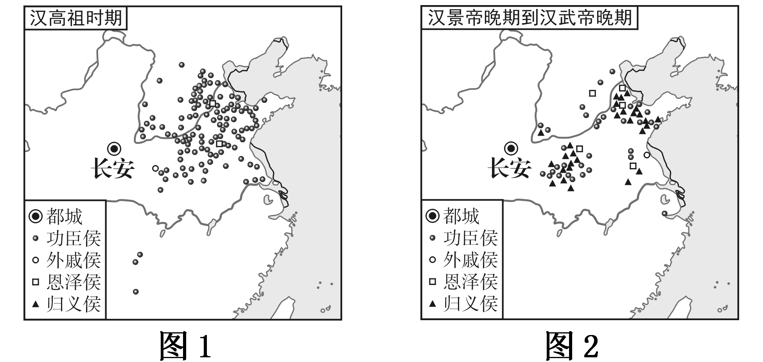
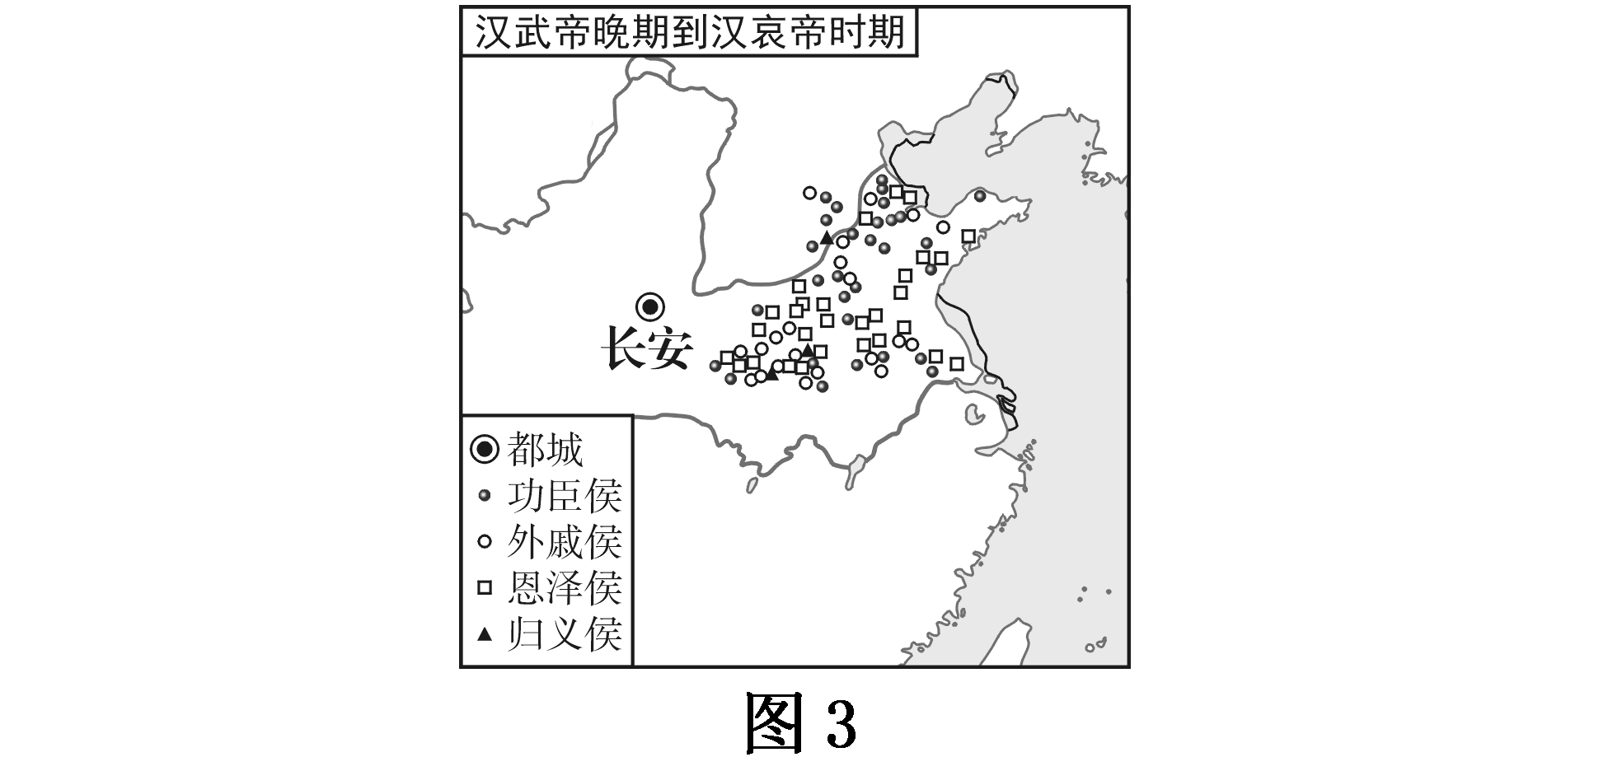
——据林小标等《两汉侯国时空特征及其影响因素分析》整理
(1)指出图1的侯国类型特征及其形成的政治因素。(4分)
(2)比较图1和图2，说明图2反映出西汉政治统治发生了哪些变化。(4分)
(3)结合图3说明西汉政治统治出现了什么问题。(4分)
答案：(1)特征：以功臣侯国为主。
因素：汉高祖时期为建立和巩固统治，实行了分封，大封功臣。
(2)变化：侯国数量特别是功臣侯国大量减少，归义侯国数量增加；西汉中央集权进一步加强，国家统一进一步巩固。
(3)问题：恩泽侯国、外戚侯国增多，汉代政治趋于腐败，统治逐渐衰落。

